Software Requirements
Specification
For
SISTEM INFORMASI PEMESANAN SINGGALANG JAYA TRAVEL
Version 1.0 approved

Prepared by
2411082021 – Rayhan Ramadhan
2411082020 – Rayfo Huda
2411083015 – Nayasha Ananda Risdi
2411082011 – Kevin Maulana

26 JUNI 2026

Daftar Isi
1 Introduction 5
1.1 Purpose 5
1.2 Document Conventions 5
1.3 Intended Audience and Reading Suggestions 6
1.4 Product Limitations 7
1.5 Product Scope 8
1.6 Reference 9
2 Overall Description 10
2.1 Product Perspective 10
2.2 Product Functions 10
2.3 User Classes and Characteristics 11
2.4 Operating Environment 11
2.5 Design and Implementation Constraints 12
2.6 User Documentation 12
2.7 Assumptions and Dependencies 12
3 External Interface Requirements 13
3.1 User Interface 13
3.2 Hardware Interface 14
3.3 Software Interface 15
3.4 Communications Interface 16
4 Functional Requirements 16
4.1 Use Case Diagram 19
4.2 F01 – Akses Publik & Autentikasi Pengguna 20
4.2.1 Deskripsi dan Prioritas 20
4.2.2 Urutan Stimulus/Response 21
4.2.3 Activity Diagram 23
4.2.4 Sequence Diagram 27
4.3 F02 – Manajemen Data Master (Modul Admin) 30
4.3.1 Deskripsi dan Prioritas 30
4.3.2 Urutan Stimulus/Response 31
4.3.3 Activity Diagram 37
4.3.4 Sequence Diagram 37
4.4 F03 – Manajemen Booking Pelanggan 37
4.4.1 Deskripsi dan Prioritas 37
4.4.2 Urutan Stimulus/Response 39
4.4.3 Activity Diagram 41
4.4.4 Sequence Diagram 44
4.5 F04 – Manajemen Pembayaran DP 46
4.5.1 Deskripsi dan Prioritas 46
4.5.2 Urutan Stimulus/Response 47
4.5.3 Activity Diagram 50
4.5.4 Sequence Diagram 52
4.6 F05 – Manajemen Operasional Trip 53
4.6.1 Deskripsi dan Prioritas 53
4.6.2 Urutan Stimulus/Response 55
4.6.3 Activity Diagram 58
4.6.4 Sequence Diagram 60
4.7 F06 – Operasional Driver 62
4.7.1 Deskripsi dan Prioritas 62
4.7.2 Urutan Stimulus/Response 64
4.7.3 Activity Diagram 67
4.7.4 Sequence Diagram 71
4.8 F07 – Pelaporan & Notifikasi 75
4.8.1 Deskripsi dan Prioritas 75
4.8.2 Urutan Stimulus/Response 76
4.8.3 Activity Diagram 79
4.8.4 Sequence Diagram 82
5 Other Non-Functional Requirements 84
5.1 Performance Requirements 84
5.2 Safety Requirements 86
5.3 Security Requirements 87
5.4 Software Quality Attributes 88
5.5 Business Rules 89
6 Other Requirements 92
7 Appendix A: Glossary 93
8 Appendix B: Analysis Models 95
9 Appendix C: To Be Determined (TBD) List 96

Riwayat Revisi

Nama | Tanggal | Alasan Perubahan | Versi

Introduction

Purpose
Dokumen Software Requirements Specification (SRS) Singgalang Jaya Travel System disusun sebagai acuan utama dalam proses analisis, perancangan, pengembangan, implementasi, pengujian, dan pemeliharaan perangkat lunak. Dokumen ini menjelaskan secara rinci kebutuhan fungsional maupun nonfungsional sistem sehingga seluruh pihak yang terlibat memiliki pemahaman yang sama mengenai ruang lingkup, tujuan, batasan, serta karakteristik perangkat lunak yang akan dibangun.
Singgalang Jaya Travel System merupakan sistem informasi berbasis web yang dikembangkan untuk mendukung digitalisasi proses operasional perusahaan travel. Sistem ini menyediakan layanan pemesanan tiket secara daring, pengelolaan jadwal keberangkatan, pengelolaan armada dan driver, verifikasi pembayaran uang muka (Down Payment), pengelolaan perjalanan (trip), hingga penyusunan laporan operasional secara terintegrasi. Dengan adanya sistem ini diharapkan proses bisnis perusahaan dapat berjalan lebih efektif, efisien, serta meminimalkan kesalahan yang sering terjadi pada proses administrasi manual.
Dokumen SRS ini juga menjadi pedoman bagi seluruh anggota tim pengembang dalam mengimplementasikan sistem sesuai kebutuhan pengguna serta menjadi dasar bagi proses pengujian untuk memastikan seluruh fungsi sistem telah memenuhi spesifikasi yang telah ditetapkan.

Document Conventions
Dokumen Software Requirements Specification (SRS) ini disusun berdasarkan standar IEEE 830-1998 sebagai pedoman dalam mendefinisikan kebutuhan perangkat lunak Singgalang Jaya Travel System. Seluruh kebutuhan yang terdapat dalam dokumen ini ditulis menggunakan bahasa yang jelas, konsisten, dan tidak ambigu agar dapat dipahami oleh seluruh pihak yang terlibat dalam pengembangan sistem.
Adapun konvensi penulisan yang digunakan pada dokumen ini adalah sebagai berikut.
- Dokumen menggunakan font Times New Roman dengan ukuran 12 pt, spasi 1,5, dan perataan teks Justify sesuai dengan standar penulisan laporan akademik di Politeknik Negeri Padang.
- Penomoran bab dan subbab menggunakan format bertingkat, misalnya 1, 1.1, 1.1.1, dan seterusnya untuk memudahkan proses identifikasi serta penelusuran setiap kebutuhan sistem.
- Istilah dalam bahasa Inggris yang merupakan istilah teknis, seperti booking, trip, driver, dashboard, role, CRUD, dan Down Payment (DP) ditulis menggunakan huruf italic sesuai kaidah penulisan ilmiah.
- Seluruh kebutuhan fungsional diberikan identitas (Requirement ID) yang unik menggunakan format UC-XX. Setiap use case memiliki kode tersendiri sehingga mudah ditelusuri pada proses implementasi maupun pengujian. Contohnya:
  - UC-01 : Login
  - UC-02 : Registrasi
  - UC-03 : Booking Travel
  - UC-04 : Upload Bukti Pembayaran
  - dan seterusnya.
- Setiap kebutuhan fungsional dijelaskan secara rinci melalui deskripsi use case, precondition, postcondition, normal flow, alternative flow, serta diagram pendukung seperti Activity Diagram dan Sequence Diagram.
- Dokumen ini mengasumsikan bahwa setiap kebutuhan fungsional memiliki tingkat kepentingan yang sama terhadap operasional sistem. Oleh karena itu, setiap requirement berdiri sendiri dan tidak mewarisi prioritas dari requirement lainnya. Apabila pada tahap pengembangan terdapat perubahan prioritas, maka perubahan tersebut akan didokumentasikan pada revisi dokumen.
- Penulisan nama tabel database, atribut, endpoint API, serta istilah teknis lainnya mengikuti konvensi implementasi yang digunakan pada proyek Singgalang Jaya Travel System agar tetap konsisten dengan implementasi perangkat lunak.

Intended Audience and Reading Suggestions
Dokumen Software Requirements Specification (SRS) ini ditujukan kepada seluruh pihak yang terlibat dalam proses analisis, pengembangan, implementasi, pengujian, pemeliharaan, serta penggunaan Singgalang Jaya Travel System. Setiap pembaca memiliki kebutuhan informasi yang berbeda sesuai dengan peran dan tanggung jawabnya. Oleh karena itu, dokumen ini disusun agar dapat menjadi acuan bersama selama siklus pengembangan perangkat lunak berlangsung.
- Developer
Membaca kebutuhan fungsional, kebutuhan nonfungsional, use case diagram, activity diagram, sequence diagram, class diagram, rancangan basis data, dan spesifikasi antarmuka untuk mengimplementasikan sistem sesuai kebutuhan.
- Project Manager
Memahami ruang lingkup proyek, fitur utama, kebutuhan sistem, serta memantau proses pengembangan agar sesuai dengan target yang telah ditentukan.
- Pemilik Usaha (Owner)
Memahami fitur dan alur bisnis yang didukung sistem untuk memastikan sistem memenuhi kebutuhan operasional Singgalang Jaya Travel.
- Admin Travel
Memahami proses pengelolaan data pelanggan, booking, jadwal perjalanan, armada, driver, pembayaran, dan laporan yang tersedia dalam sistem.
- Driver
Memahami informasi perjalanan, data penumpang, dan jadwal keberangkatan yang diberikan oleh sistem.
- Tester (Quality Assurance)
Menggunakan kebutuhan fungsional dan nonfungsional sebagai dasar penyusunan test case dan proses pengujian sistem.
- Dosen Pembimbing dan Penguji
Menggunakan dokumen ini sebagai bahan evaluasi terhadap kelengkapan analisis dan perancangan perangkat lunak yang dikembangkan.

Product Limitations
Sistem Informasi Singgalang Jaya Travel merupakan aplikasi berbasis web yang digunakan untuk membantu pengelolaan operasional usaha travel antar kota yang melayani rute utama Padang Panjang – Pekanbaru dengan layanan antar jemput penumpang.
- Tujuan
- Mengelola proses pemesanan tiket travel secara terkomputerisasi.
- Membantu admin dalam mengelola data pelanggan, armada, driver, jadwal perjalanan, dan pembayaran.
- Mempermudah proses penjadwalan keberangkatan dan pengelolaan manifest penumpang.
- Menyediakan informasi perjalanan yang akurat bagi admin dan driver.
- Manfaat
- Mengurangi pencatatan manual yang berpotensi menyebabkan kesalahan data.
- Mempercepat proses pemesanan dan pengelolaan perjalanan.
- Memudahkan pencarian data pelanggan dan riwayat perjalanan.
- Meningkatkan efisiensi operasional Singgalang Jaya Travel.
- Membantu penyusunan laporan operasional secara lebih cepat dan akurat.
- Hubungan dengan Tujuan Bisnis
Sistem ini dikembangkan sebagai bagian dari transformasi digital operasional Singgalang Jaya Travel untuk meningkatkan kualitas pelayanan pelanggan, efektivitas pengelolaan perjalanan, serta mendukung pertumbuhan usaha melalui pemanfaatan teknologi informasi.
- Batasan Sistem
- Sistem hanya mengelola operasional internal Singgalang Jaya Travel.
- Sistem berbasis web dan diakses melalui browser.
- Pembayaran dilakukan secara transfer atau metode yang ditentukan oleh pihak travel.
- Sistem tidak terintegrasi dengan payment gateway.
- Tarif perjalanan menggunakan tarif tetap sesuai kebijakan perusahaan.
- Sistem tidak menyediakan fitur pelacakan lokasi kendaraan secara real-time.
- Sistem tidak mendukung pemesanan lintas perusahaan travel.
- Sistem hanya mendukung rute yang dikelola oleh Singgalang Jaya Travel.

Product Scope
Singgalang Jaya Travel System adalah perangkat lunak berbasis web yang mentransformasi proses administrasi manual perusahaan menjadi sistem digital yang terintegrasi. Tujuannya adalah untuk meningkatkan efisiensi operasional, akurasi data, dan kualitas pelayanan pelanggan.
- Fungsionalitas Berdasarkan Pengguna (Aktor)
- Pelanggan: Mengelola akun (registrasi/login), mencari jadwal, memesan tiket secara daring, mengunggah bukti down payment (DP), memantau status pesanan, melakukan pembatalan, serta memberikan rating dan ulasan.
- Administrator: Mengelola data master (rute, jadwal, armada, driver), memverifikasi pembayaran, mengelola booking, membentuk trip, menjadwalkan armada/driver, mengelola manifest penumpang, dan menyusun laporan operasional.
- Driver: Mengakses dashboard khusus untuk melihat jadwal tugas, daftar jemputan penumpang, melakukan konfirmasi pickup/drop-off, mengonfirmasi pelunasan sisa pembayaran, dan menyelesaikan status perjalanan.
- Integrasi Pihak Ketiga
- Fonnte API: Mengotomatiskan pengiriman notifikasi via WhatsApp kepada pelanggan.
- OpenStreetMap (Leaflet.js): Membantu penentuan titik jemput (pickup) dan titik antar (drop-off) secara akurat melalui peta digital.

Reference
Dokumen Software Requirements Specification (SRS) ini disusun berdasarkan berbagai referensi yang berkaitan dengan standar dokumentasi perangkat lunak, teknologi yang digunakan dalam pengembangan sistem, serta dokumen pendukung proyek. Referensi tersebut menjadi acuan dalam proses analisis kebutuhan, perancangan sistem, implementasi, dan penyusunan dokumentasi perangkat lunak.
Referensi yang digunakan dalam penyusunan dokumen ini adalah sebagai berikut.
- IEEE Computer Society. IEEE Std 830-1998: IEEE Recommended Practice for Software Requirements Specifications. IEEE, 1998.
- Laravel Holdings Inc. Laravel 13 Documentation. https://laravel.com/docs/13.x
- Livewire Team. Livewire Documentation. https://livewire.laravel.com
- Tailwind Labs. Tailwind CSS Documentation. https://tailwindcss.com/docs
- Alpine.js Team. Alpine.js Documentation. https://alpinejs.dev
- Leaflet Team. Leaflet.js Documentation. https://leafletjs.com
- OpenStreetMap Foundation. OpenStreetMap Documentation. https://www.openstreetmap.org
- Fonnte. Fonnte WhatsApp API Documentation. https://docs.fonnte.com
- Dokumen Analisis Singgalang Jaya Travel System.
- Work Breakdown Structure (WBS) Singgalang Jaya Travel System.
- Clustering Business Flow Singgalang Jaya Travel System.
- Source Code dan Dokumentasi Internal Singgalang Jaya Travel System.
- Politeknik Negeri Padang. Dokumen Project Based Learning (PBL) Program Studi D4 Teknologi Rekayasa Perangkat Lunak.

Overall Description

Product Perspective
Singgalang Jaya Travel System merupakan aplikasi berbasis web yang dikembangkan untuk mendukung digitalisasi operasional Singgalang Jaya Travel. Sistem ini menggantikan proses administrasi manual menjadi terkomputerisasi, mulai dari pemesanan travel, pengelolaan jadwal, pembayaran, pembentukan trip, hingga penyusunan laporan operasional.
Sistem bersifat standalone dan dapat diakses melalui web browser oleh tiga jenis pengguna, yaitu pelanggan, administrator, dan driver. Selain itu, sistem terintegrasi dengan Fonnte API untuk pengiriman notifikasi WhatsApp serta OpenStreetMap melalui Leaflet.js untuk menentukan lokasi penjemputan dan pengantaran pelanggan.

Product Functions
Singgalang Jaya Travel System menyediakan fungsi utama sebagai berikut.
- Registrasi dan autentikasi pengguna.
- Pemesanan travel secara daring.
- Pengelolaan jadwal, rute, armada, dan driver.
- Verifikasi pembayaran uang muka (Down Payment).
- Pengelolaan booking dan pembentukan trip.
- Operasional driver meliputi manifest penumpang, pickup, drop-off, dan konfirmasi pelunasan.
- Pengelolaan rating dan ulasan pelanggan.
- Penyusunan laporan operasional dan pendapatan.

User Classes and Characteristics
Pengguna | Tugas | Karakteristik | Kemampuan yang Harus Dimiliki
Pelanggan | Registrasi, login, booking, upload DP, cek status, rating | Pengguna umum | Mengoperasikan browser dan mengisi formulir online
Administrator | Mengelola data master, booking, pembayaran, trip, dan laporan | Pengelola sistem | Mengoperasikan aplikasi dan memahami proses bisnis travel
Driver | Melihat manifest, pickup, drop-off, konfirmasi pelunasan | Pengguna operasional | Mengoperasikan aplikasi dan memperbarui status perjalanan

Operating Environment
Singgalang Jaya Travel System merupakan aplikasi berbasis web yang dapat diakses melalui jaringan internet menggunakan web browser pada komputer maupun perangkat seluler. Sistem berjalan pada web server yang mendukung PHP 8.4 atau yang lebih baru serta menggunakan MySQL sebagai sistem manajemen basis data. Selain itu, sistem memanfaatkan layanan pihak ketiga berupa Fonnte API untuk pengiriman notifikasi WhatsApp dan OpenStreetMap melalui Leaflet.js untuk layanan peta digital.

Komponen | Spesifikasi
Platform Perangkat Keras | Komputer Desktop, Laptop, Smartphone
Sistem Operasi Server | Linux atau Windows
Sistem Operasi Client | Windows 10/11, Linux, Android, iOS
Web Browser | Google Chrome, Mozilla Firefox, Microsoft Edge, Safari
Web Server | Apache atau Nginx
Bahasa Pemrograman | PHP 8.3+
Framework | Laravel 13, Livewire
Database | MySQL
Frontend | Blade, Tailwind CSS, Alpine.js
Layanan Pendukung | Fonnte API, OpenStreetMap (Leaflet.js)

Design and Implementation Constraints
Pengembangan Singgalang Jaya Travel System memiliki beberapa batasan desain dan implementasi yang menjadi acuan selama proses pengembangan, yaitu sebagai berikut.
- Sistem dikembangkan menggunakan framework Laravel 13 dengan arsitektur Model-View-Controller (MVC).
- Bahasa pemrograman yang digunakan adalah PHP 8.3+ dengan MySQL sebagai sistem manajemen basis data.
- Antarmuka pengguna dibangun menggunakan Blade, Livewire, Tailwind CSS, dan Alpine.js.
- Sistem hanya tersedia dalam bentuk aplikasi berbasis web dan diakses melalui web browser.
- Hak akses pengguna menerapkan Role-Based Access Control (RBAC) yang terdiri atas Administrator, Driver, dan Pelanggan.
- Sistem terintegrasi dengan Fonnte API untuk pengiriman notifikasi WhatsApp dan OpenStreetMap melalui Leaflet.js untuk layanan peta.
- Pembayaran belum menggunakan payment gateway sehingga proses verifikasi pembayaran dilakukan secara manual oleh administrator.
- Sistem dikembangkan khusus untuk operasional Singgalang Jaya Travel (single tenant) dan belum mendukung penggunaan oleh lebih dari satu perusahaan.

User Documentation
- Dokumen Software Requirements Specification (SRS) sebagai acuan kebutuhan sistem.

Assumptions and Dependencies
Pengembangan dan operasional Singgalang Jaya Travel System didasarkan pada beberapa asumsi dan ketergantungan sebagai berikut.
- Asumsi
- Setiap pengguna, khususnya pelanggan dan driver, memiliki koneksi internet yang memadai serta nomor WhatsApp yang aktif.
- Administrator melakukan pemeriksaan mutasi rekening bank secara berkala untuk memverifikasi pembayaran Down Payment (DP) berdasarkan bukti transfer yang diunggah pelanggan.
- Pada setiap jadwal operasional, satu driver hanya ditugaskan untuk mengoperasikan satu armada.
- Tarif perjalanan ditentukan berdasarkan rute asal dan tujuan serta tidak dipengaruhi oleh jenis armada yang digunakan.
- Ketergantungan
- Sistem bergantung pada layanan Fonnte API untuk pengiriman notifikasi WhatsApp. Apabila layanan tidak tersedia, notifikasi tidak dapat dikirim, namun proses utama pemesanan tetap dapat berjalan.
- Sistem menggunakan OpenStreetMap melalui Leaflet.js sebagai layanan peta. Apabila layanan peta mengalami gangguan, pelanggan tetap dapat mengisi alamat penjemputan dan pengantaran secara manual.
- Proses pembangunan (build) dan deployment aplikasi bergantung pada Composer dan NPM untuk mengelola dependensi yang digunakan dalam sistem.

External Interface Requirements

User Interface
- Karakteristik
- Antarmuka dirancang responsif sehingga dapat diakses melalui komputer maupun perangkat seluler.
- Menggunakan desain modern dengan dominasi warna biru, putih, dan abu-abu sesuai identitas Singgalang Jaya Travel.
- Navigasi utama menggunakan sidebar yang dapat diperluas (expand) dan diperkecil (collapse) untuk memudahkan pengguna.
- Setiap pengguna (Administrator, Driver, dan Pelanggan) memiliki dashboard dan menu yang berbeda sesuai hak akses.
- Formulir dilengkapi validasi input serta pesan kesalahan (error message) untuk membantu pengguna.
- Tabel data mendukung fitur pencarian, filter, pengurutan, dan pagination.
- Tombol aksi menggunakan ikon dan warna yang konsisten untuk memudahkan identifikasi fungsi.
- Komponen
Komponen | Deskripsi
Landing Page | Menampilkan informasi perusahaan, jadwal perjalanan, layanan, dan akses menuju proses booking.
Login & Registrasi | Halaman autentikasi menggunakan email dan password serta validasi input pengguna.
Dashboard Administrator | Menampilkan ringkasan data operasional serta menu pengelolaan sistem.
Dashboard Driver | Menampilkan informasi trip, manifest penumpang, dan status perjalanan.
Dashboard Pelanggan | Menampilkan informasi booking, riwayat perjalanan, dan status pembayaran.
Booking Travel | Formulir pemesanan travel, pemilihan jadwal, kursi, serta lokasi jemput dan antar.
Pembayaran DP | Halaman untuk mengunggah bukti pembayaran Down Payment dan melihat status verifikasi.
Manajemen Data | Pengelolaan data rute, jadwal, armada, driver, dan pengguna oleh administrator.
Manajemen Trip | Pengelolaan trip, penugasan armada dan driver, serta manifest penumpang.
Laporan | Menampilkan laporan operasional dan transaksi yang dapat difilter dan dicetak.

Hardware Interface
Singgalang Jaya Travel System dapat diakses menggunakan komputer, laptop, maupun smartphone yang memiliki koneksi internet. Adapun spesifikasi minimum perangkat yang disarankan adalah sebagai berikut.
- Client Side
- Peramban web modern (Google Chrome, Mozilla Firefox, Microsoft Edge, atau Safari).
- Resolusi layar minimal 1366 × 768 piksel.
- RAM minimal 4 GB.
- Koneksi internet yang stabil.
- Server Side
- Processor minimal Intel Core i3 atau setara.
- RAM minimal 4 GB.
- Penyimpanan minimal 100 GB.
- Sistem Operasi Linux atau Windows Server.
- Web Server Apache atau Nginx.
- PHP 8.3 atau versi yang lebih baru.
- MySQL sebagai sistem manajemen basis data.

Software Interface
Singgalang Jaya Travel System dibangun menggunakan beberapa perangkat lunak, framework, dan library untuk mendukung proses pengembangan serta operasional sistem.
- Framework: Laravel 13
- Database: MySQL
- Bahasa Pemrograman: PHP 8.3+, HTML5, CSS3, JavaScript
- Dependency: Composer (PHP Package Manager), Node.js dan NPM
- Frontend: Blade, Livewire, Tailwind CSS, Alpine.js
- Library Tambahan:
  - Leaflet.js (layanan peta digital)
  - OpenStreetMap (penyedia data peta)
- Layanan Pihak Ketiga:
  - Fonnte API (notifikasi WhatsApp)

Communications Interface
Singgalang Jaya Travel System berkomunikasi melalui jaringan menggunakan protokol HTTP/HTTPS untuk pertukaran data antara pengguna, server, dan layanan pihak ketiga. Pengguna mengakses sistem melalui web browser tanpa memerlukan aplikasi tambahan. Komunikasi dengan layanan eksternal dilakukan melalui API dan seluruh pertukaran data diamankan menggunakan HTTPS.
- Kebutuhan Komunikasi
- Protokol komunikasi: HTTP/HTTPS
- Perangkat client: Web browser (Google Chrome, Mozilla Firefox, Microsoft Edge, Safari)
- Format data: JSON (komunikasi API)
- Format dokumen: PDF dan gambar (JPG, JPEG, PNG) untuk bukti pembayaran
- Ukuran maksimum unggahan bukti pembayaran: 5 MB (sesuaikan dengan validasi di aplikasi jika berbeda)
- Komunikasi aman menggunakan HTTPS (SSL/TLS)
- Integrasi REST API dengan Fonnte API untuk pengiriman notifikasi WhatsApp
- Koneksi internet diperlukan untuk mengakses sistem dan layanan peta OpenStreetMap

Functional Requirements
Bagian ini menjelaskan kebutuhan fungsional dari sistem, yang mencakup semua fitur yang ada pada sistem. Kebutuhan fungsional dirinci dalam bentuk daftar tabel dengan ID unik, kebutuhan fungsional dan penjelasan singkat.
ID | Kebutuhan Fungsional | Penjelasan
UC-01 | Registrasi Pelanggan | Pengunjung membuat akun pelanggan baru menggunakan nama, email, nomor WhatsApp, dan password.
UC-02 | Login Pelanggan | Pelanggan masuk ke sistem menggunakan email dan password untuk mengakses fitur pelanggan.
UC-03 | Login Admin | Admin masuk ke sistem menggunakan email dan password untuk mengakses dashboard administrasi.
UC-04 | Login Driver | Driver masuk ke sistem menggunakan email dan password untuk mengakses fitur operasional perjalanan.
UC-05 | Logout | Pengguna keluar dari sesi sistem untuk mengakhiri akses aplikasi.
UC-06 | Melihat Jadwal Travel | Pengunjung atau pelanggan melihat jadwal keberangkatan, rute, tarif, shift, dan ketersediaan kursi.
UC-07 | Melakukan Booking Travel | Pelanggan melakukan pemesanan travel dengan mengisi data perjalanan dan penumpang.
UC-08 | Menentukan Titik Jemput dan Tujuan | Pelanggan menentukan lokasi penjemputan dan tujuan menggunakan peta digital (OpenStreetMap/Leaflet).
UC-09 | Mengunggah Bukti Pembayaran DP | Pelanggan mengunggah bukti pembayaran uang muka (DP) sebesar Rp50.000 untuk proses verifikasi.
UC-10 | Memverifikasi Pembayaran DP | Admin memeriksa dan memvalidasi bukti pembayaran DP yang diunggah pelanggan.
UC-11 | Mengunggah Ulang Bukti Pembayaran DP | Pelanggan mengunggah kembali bukti pembayaran apabila pembayaran sebelumnya ditolak oleh admin.
UC-12 | Mengelola Rute | Admin menambah, mengubah, dan menghapus data rute beserta tarif perjalanan.
UC-13 | Mengelola Armada | Admin mengelola data armada operasional yang digunakan untuk perjalanan travel.
UC-14 | Mengelola Driver | Admin mengelola data driver beserta akun yang digunakan untuk login ke sistem.
UC-15 | Mengelola Jadwal Keberangkatan | Admin mengelola jadwal keberangkatan, termasuk penambahan, perubahan, pengaktifan, dan penghapusan jadwal.
UC-16 | Mengelola Booking | Admin memantau, mengelola, dan memperbarui status seluruh booking pelanggan.
UC-17 | Membentuk Trip | Admin membuat trip operasional berdasarkan jadwal keberangkatan yang tersedia.
UC-18 | Menugaskan Driver dan Armada ke Trip | Admin menetapkan driver dan armada pada trip yang telah dibuat.
UC-19 | Memasukkan Booking ke Trip | Admin memasukkan booking pelanggan yang telah terverifikasi ke dalam manifest trip sesuai kapasitas armada.
UC-20 | Melihat Trip Hari Ini | Driver melihat daftar trip yang ditugaskan pada hari berjalan.
UC-21 | Melihat Manifest Penumpang | Driver melihat daftar penumpang beserta informasi perjalanan pada trip yang ditugaskan.
UC-22 | Melihat Lokasi Jemput | Driver melihat lokasi penjemputan pelanggan melalui peta digital sebagai panduan perjalanan.
UC-23 | Mengonfirmasi Pickup dan Drop-off Penumpang | Driver memperbarui status penjemputan dan penurunan setiap penumpang selama perjalanan berlangsung.
UC-24 | Memperbarui Status Trip | Driver memperbarui status perjalanan mulai dari berangkat hingga selesai.
UC-25 | Mengonfirmasi Pelunasan Pembayaran | Driver mengonfirmasi pelunasan sisa pembayaran pelanggan setelah pembayaran diterima.
UC-26 | Melihat Riwayat Booking | Pelanggan melihat riwayat pemesanan dan status perjalanan yang pernah dilakukan.
UC-27 | Melihat Riwayat Trip Driver | Driver melihat riwayat perjalanan yang pernah diselesaikan.
UC-28 | Melihat Laporan Booking | Admin melihat laporan data booking berdasarkan periode tertentu.
UC-29 | Melihat Laporan Trip | Admin melihat laporan operasional perjalanan (trip) berdasarkan periode tertentu.
UC-30 | Melihat Laporan Pendapatan | Admin melihat laporan pendapatan yang berasal dari pembayaran DP maupun pelunasan pelanggan.
UC-31 | Mengirim Notifikasi WhatsApp | Sistem mengirimkan notifikasi otomatis kepada pelanggan melalui Fonnte API pada kondisi tertentu, seperti verifikasi DP atau pengingat keberangkatan.

Use Case Diagram
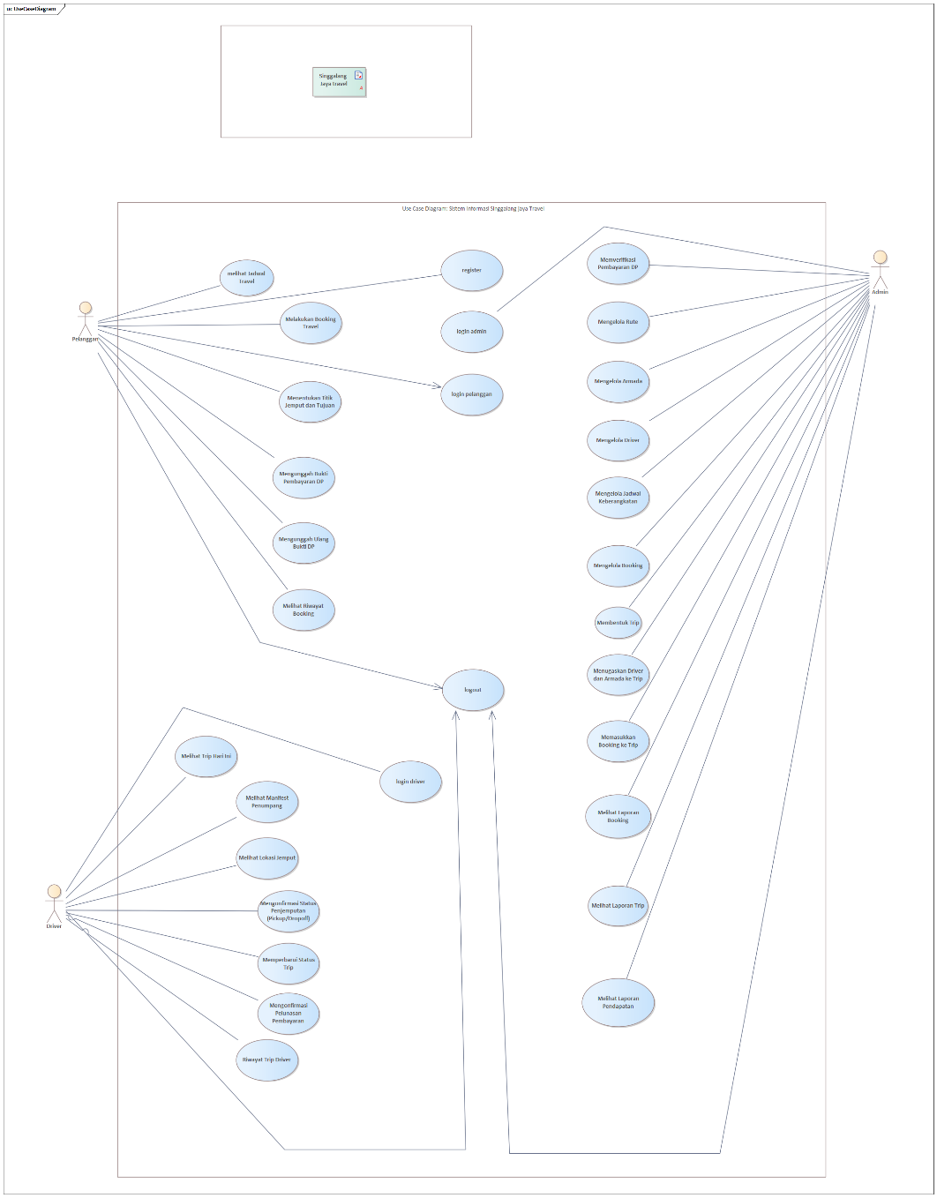

F01 – Akses Publik & Autentikasi Pengguna

Deskripsi dan Prioritas
Fitur Akses Publik & Autentikasi Pengguna merupakan gerbang utama Sistem Informasi Singgalang Jaya Travel yang memungkinkan pengunjung melakukan registrasi akun pelanggan serta menyediakan mekanisme autentikasi bagi seluruh pengguna berdasarkan perannya, yaitu Pelanggan, Admin, dan Driver. Setelah berhasil melakukan autentikasi, sistem memberikan hak akses sesuai dengan role masing-masing melalui mekanisme Role-Based Access Control (RBAC) sehingga setiap pengguna hanya dapat mengakses fitur yang menjadi kewenangannya.
Fitur ini juga menyediakan mekanisme logout untuk mengakhiri sesi pengguna secara aman sehingga mencegah penyalahgunaan akun ketika perangkat digunakan oleh pihak lain.
- Prioritas: Tinggi (High)
- Penilaian Komponen
Komponen | Nilai | Alasan
Benefit | 9 | Menjadi pintu masuk seluruh pengguna dan melindungi data berdasarkan hak akses.
Penalty | 9 | Sistem tidak dapat digunakan tanpa proses autentikasi yang benar.
Cost | 3 | Laravel telah menyediakan Authentication dan Authorization sehingga implementasi relatif mudah.
Risk | 5 | Risiko keamanan seperti password leakage, brute force, dan session hijacking dapat diminimalkan menggunakan hashing, middleware, CSRF protection, dan session management.

Urutan Stimulus/Response
Stimulus (Aktor) | Response (Sistem)
[UC-01] Guest membuka halaman registrasi. | Sistem menampilkan form registrasi akun pelanggan baru yang berisi input nama lengkap, email, password, konfirmasi password, dan nomor HP/WhatsApp.
[UC-01] Guest mengisi form registrasi dan menekan tombol "Register". | Sistem memvalidasi input: nama lengkap wajib diisi, email wajib diisi (berformat email, lowercase, unik di tabel users), password wajib diisi (minimal 8 karakter, harus cocok dengan konfirmasi password), dan no_hp wajib diisi (maksimal 20 karakter). Jika lolos validasi, sistem memulai transaksi database: 1) membuat data di tabel users dengan role pelanggan, 2) membuat profil pelanggan di tabel pelanggan yang terhubung ke user_id, 3) melakukan login otomatis ke akun baru, 4) mengarahkan pelanggan ke halaman utama publik dengan alert sukses. Jika gagal, sistem menampilkan pesan kesalahan validasi pada kolom terkait.
[UC-02] Guest/Pelanggan mengklik tautan "Login" di menu navigasi. | Sistem menampilkan form login dengan input email dan password.
[UC-02] Pelanggan memasukkan email dan password akun ber-role pelanggan yang valid, lalu menekan tombol "Log in". | Sistem memvalidasi input. Setelah sukses mencocokkan kredensial di database dan meregenerasi session ID baru, sistem mengarahkan pelanggan kembali ke halaman utama publik (/) dalam keadaan terautentikasi.
[UC-03] Admin memasukkan email dan password akun ber-role admin yang valid pada form login, lalu menekan tombol "Log in". | Sistem memvalidasi input. Setelah sukses memverifikasi kredensial dan meregenerasi session ID baru, sistem mendeteksi role admin dan mengarahkan admin ke halaman dashboard admin (/admin/dashboard).
[UC-04] Driver memasukkan email dan password akun ber-role driver yang valid pada form login, lalu menekan tombol "Log in". | Sistem memvalidasi input. Setelah sukses memverifikasi kredensial dan meregenerasi session ID baru, sistem mendeteksi role driver dan mengarahkan driver ke halaman dashboard driver (/driver/dashboard).
[UC-02, UC-03, UC-04] Pengguna memasukkan email atau password yang tidak terdaftar/salah, lalu menekan tombol "Log in". | Sistem mencatat satu kegagalan login (rate limiting hit), menolak otentikasi, lalu menampilkan kembali halaman login dengan pesan kesalahan "Kredensial tidak cocok dengan data kami" di bawah input email, serta mengosongkan input password.
[UC-02, UC-03, UC-04] Pengguna melakukan percobaan login yang gagal sebanyak lebih dari 5 kali berturut-turut. | Sistem mendeteksi percobaan login berlebihan (rate limiting hit), memicu event Lockout, memblokir alamat IP dan email pengguna sementara waktu, serta menampilkan pesan kesalahan "Terlalu banyak percobaan masuk. Silakan coba lagi dalam X detik."
[UC-05] Pengguna (Pelanggan/Admin/Driver) mengklik tombol "Log Out" di menu navigasi. | Sistem mengeluarkan akun pengguna dari state login, menghancurkan data sesi (session) aktif dari server, meregenerasi token perlindungan CSRF, dan mengarahkan kembali pengguna ke

Activity Diagram
- AD-01 Register Pelanggan
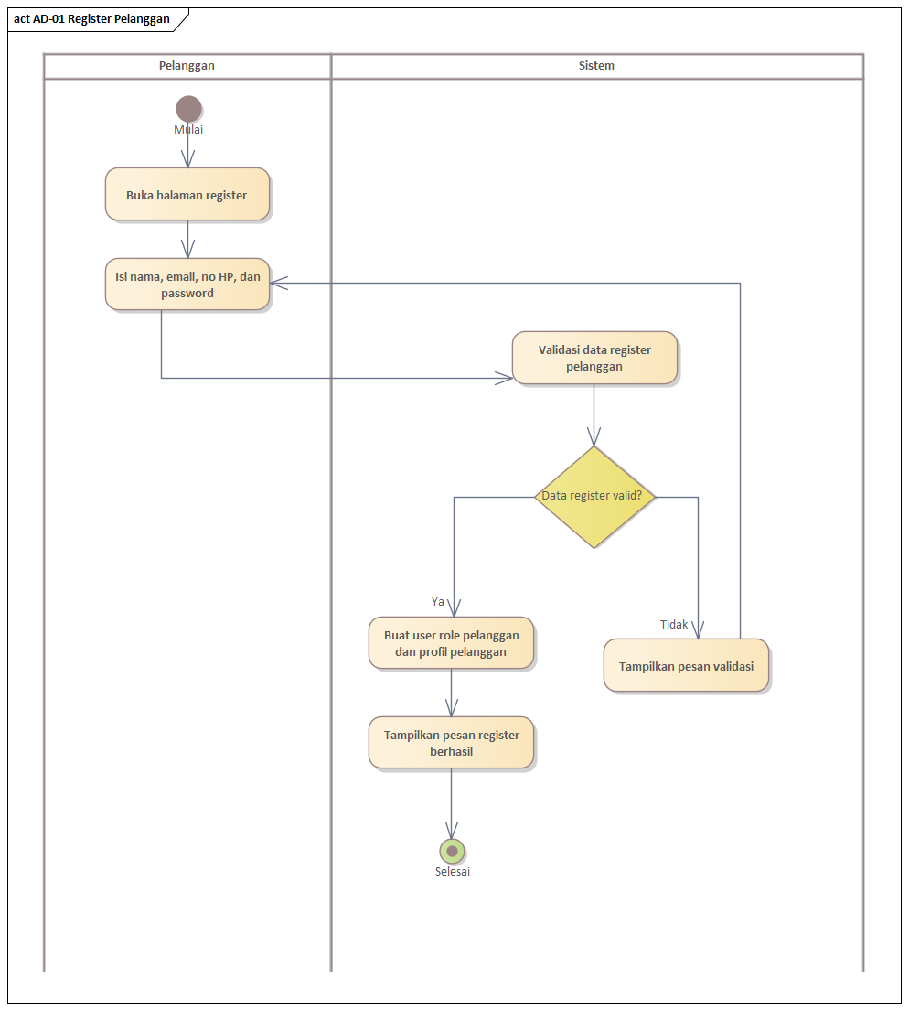
- AD-02 Login Pelanggan
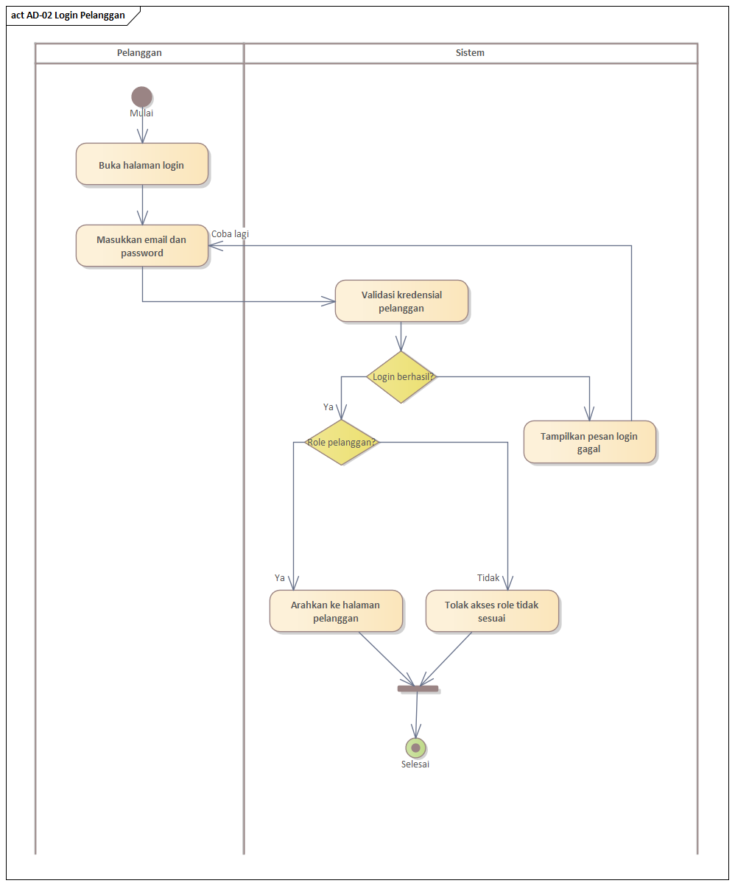
- AD-03 Login Admin
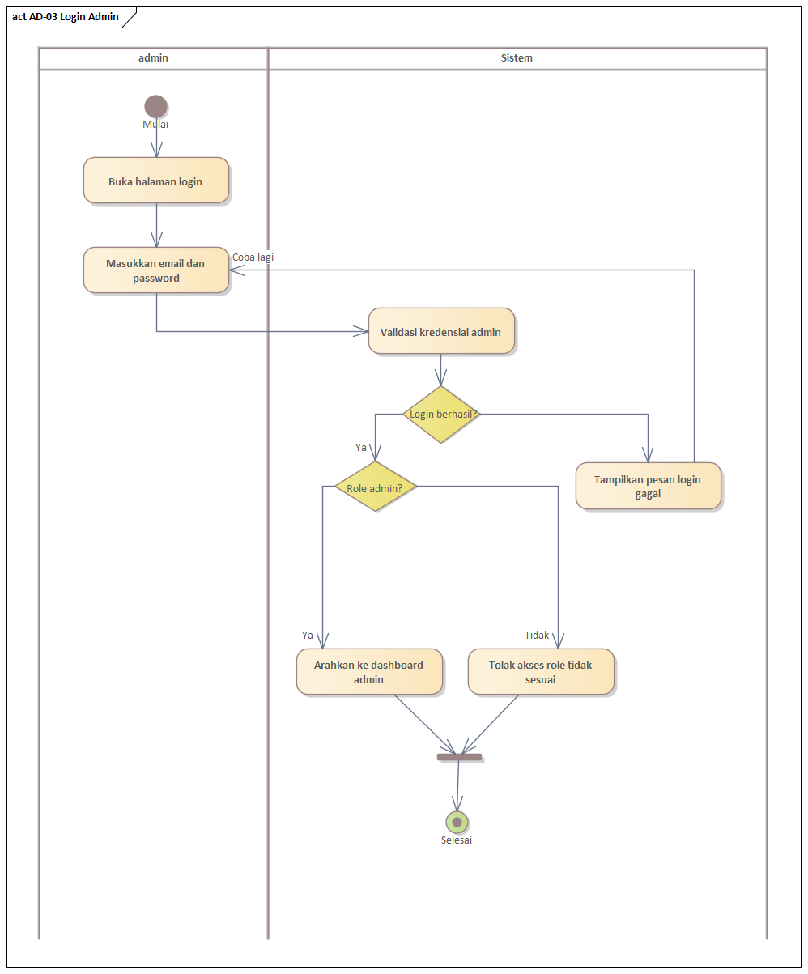
- AD-04 Login Driver
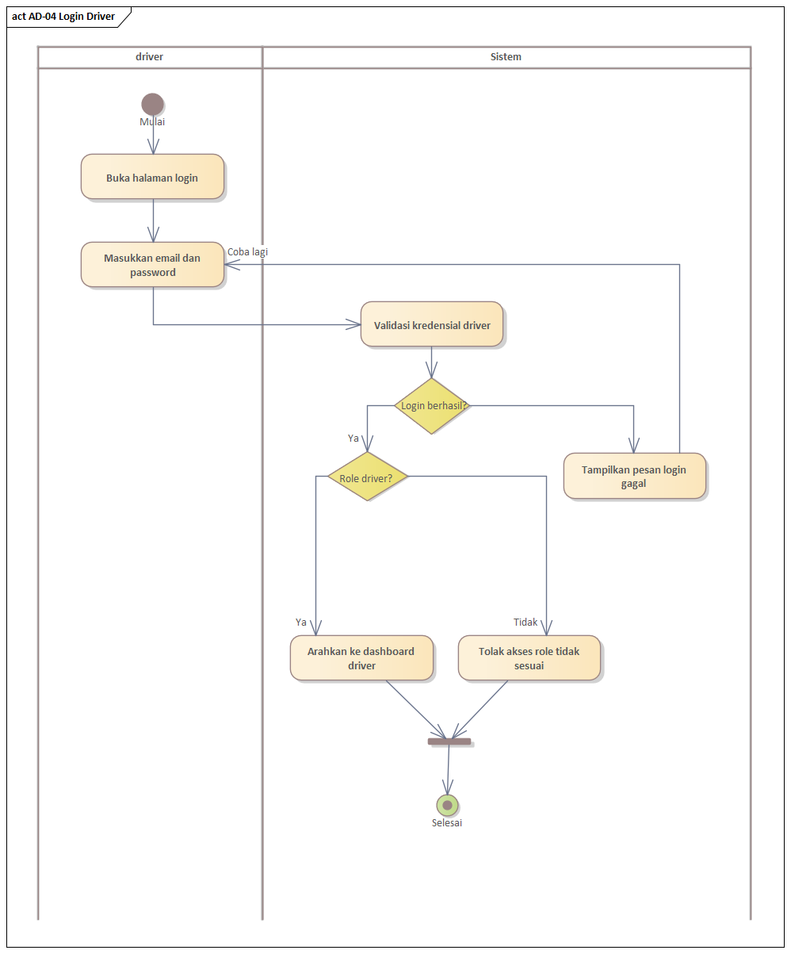
- AD-05 Logout
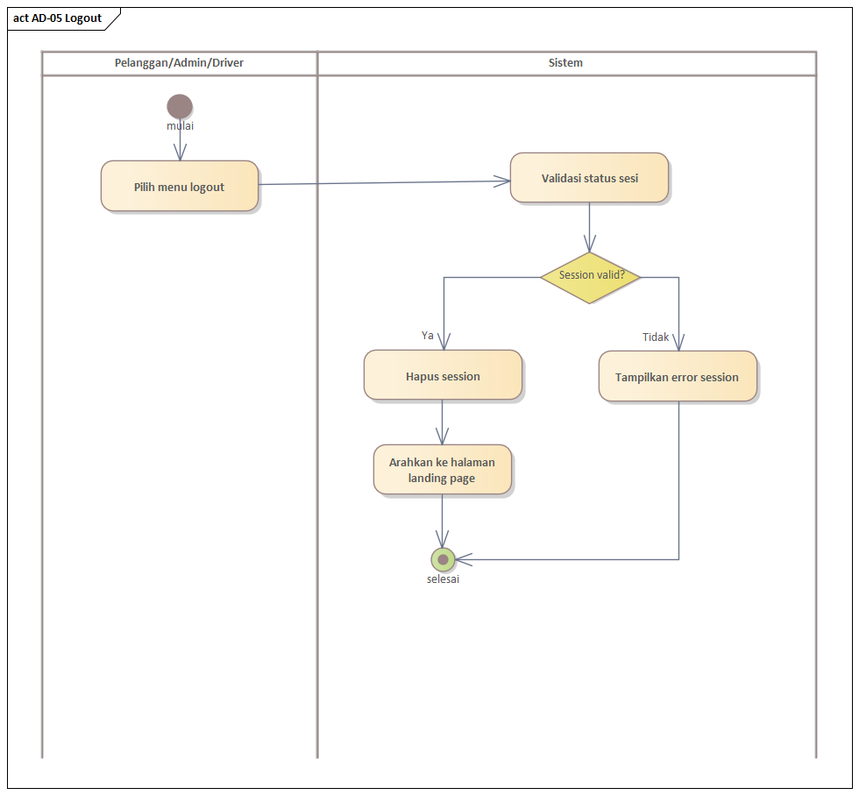

Sequence Diagram
- SD-01 Registrasi Pelanggan
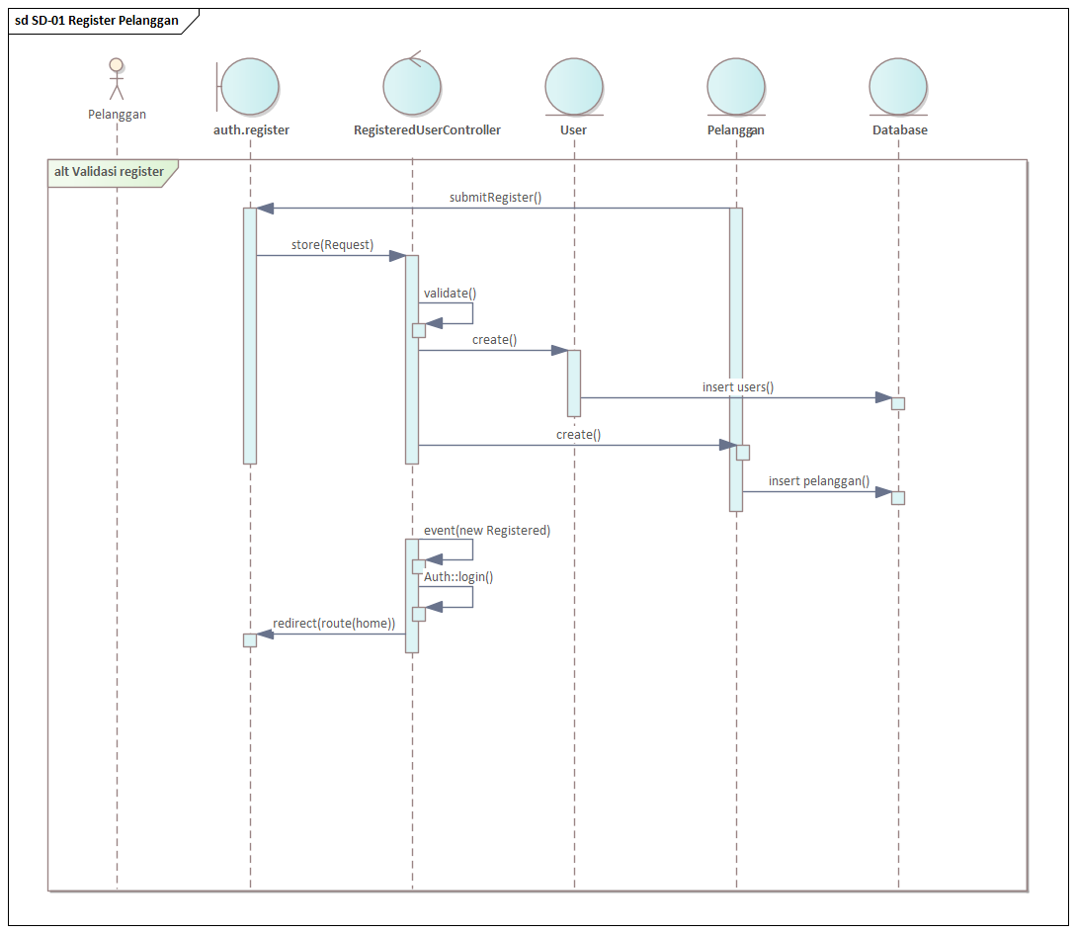
- SD-02 Login Pelanggan
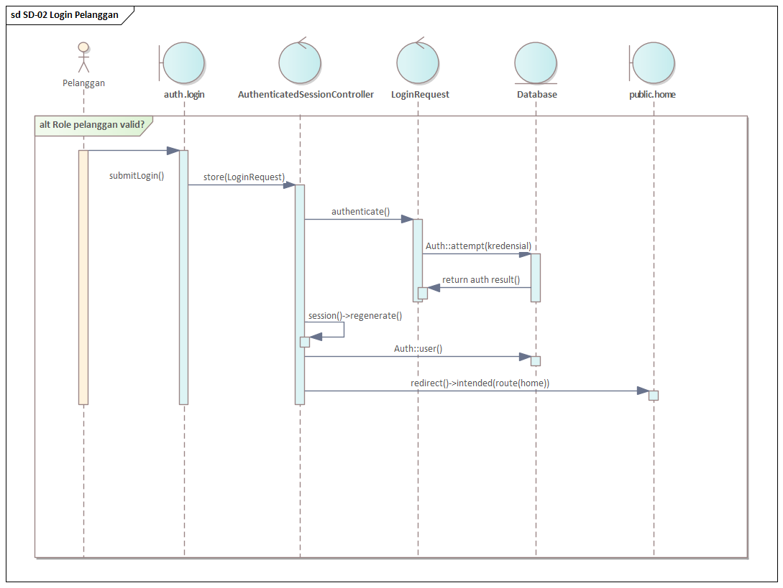
- SD-03 Login Admin
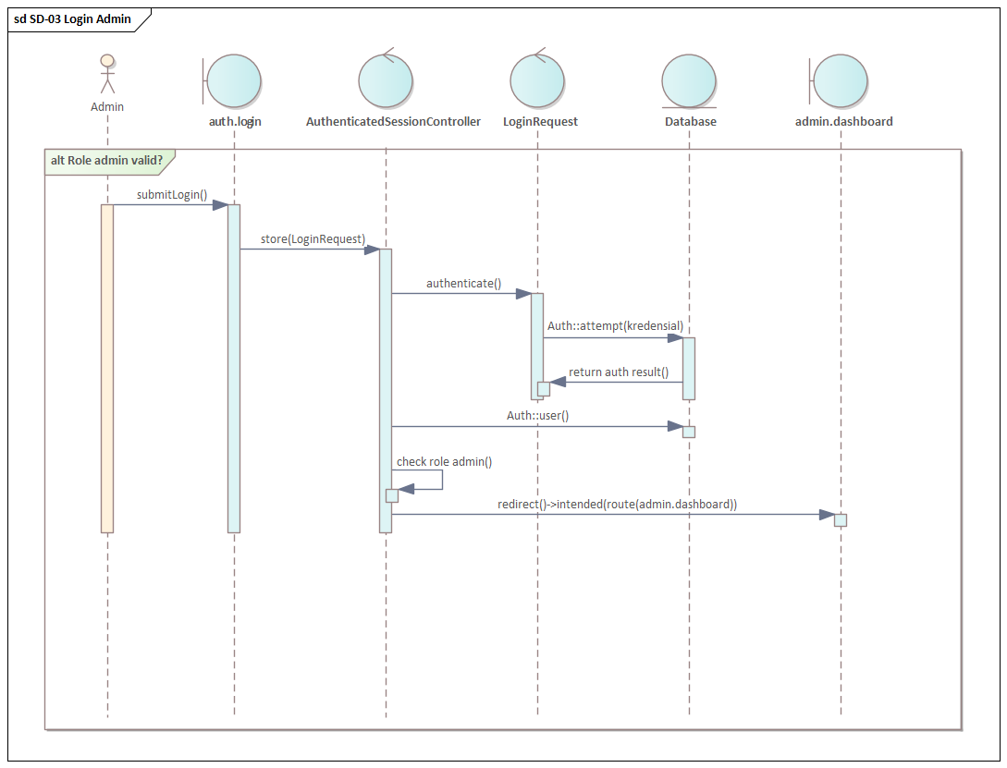
- SD-04 Login Driver
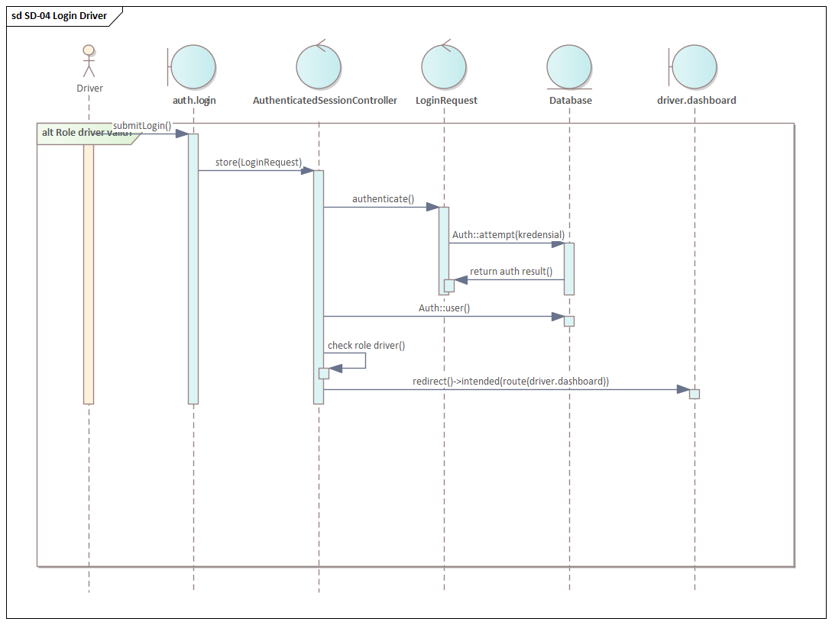
- SD-05 Logout
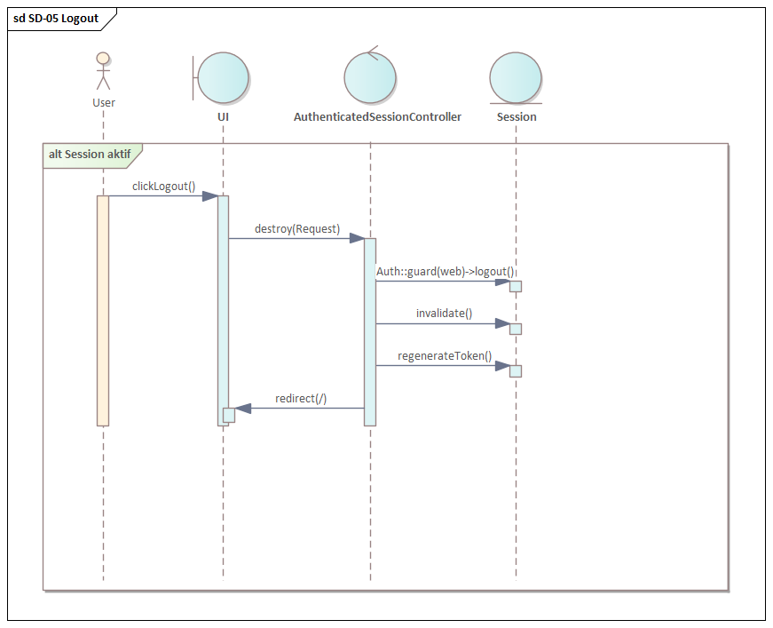

F02 – Manajemen Data Master (Modul Admin)

Deskripsi dan Prioritas
Fitur Manajemen Data Master memfasilitasi Administrator (Admin) untuk mengelola data operasional utama yang menjadi fondasi operasional travel. Data operasional utama tersebut mencakup Rute (kota asal, tujuan, tarif dasar), Armada (nama mobil, plat nomor, kapasitas kursi, status armada), Driver (profil pengemudi beserta pembuatan akun login sistem), dan Jadwal Keberangkatan (rute perjalanan, tanggal pergi, jam berangkat, pembagian shift pagi/malam, kuota penumpang, dan status keaktifan jadwal).
Manajemen Data Master berfungsi sebagai penyedia data acuan (lookup data) yang bersifat wajib sebelum proses transaksi pemesanan (booking) oleh pelanggan dan pembentukan lembar perjalanan (trip) oleh admin dapat dilakukan. Fitur ini dilengkapi dengan sistem validasi terpusat (menggunakan Laravel Form Request) dan proteksi integritas referensi data (safety checks) untuk mencegah penghapusan data master yang masih terikat pada transaksi aktif.
- Tujuan Fitur: Menyediakan dan mengelola parameter operasional dasar travel (rute, tarif, armada, driver, jadwal) secara dinamis dan aman.
- Deskripsi Fitur: Meliputi operasi Create, Read, Update, Delete (CRUD), validasi input form rute/armada/driver/jadwal, pengamanan integritas data referensial dari penghapusan ilegal, status toggle jadwal (aktif/nonaktif/penuh), dan pencarian/penyaringan data master.
- Aktor: Admin
- Hubungan dengan Proses Bisnis: Admin menggunakan data master untuk menetapkan armada, pengemudi, dan shift keberangkatan harian yang kemudian dipilih oleh pelanggan saat memesan tiket.
- Daftar Use Case:
  - UC-13 Mengelola Rute
  - UC-14 Mengelola Armada
  - UC-15 Mengelola Driver
  - UC-16 Mengelola Jadwal Keberangkatan
- Prioritas: Tinggi (High)
- Penilaian Komponen
Komponen | Nilai | Alasan
Benefit | 9 | Seluruh proses operasional bergantung pada data master yang valid dan konsisten.
Penalty | 8 | Kesalahan pada data master dapat menyebabkan kesalahan jadwal, penugasan driver, maupun proses booking pelanggan.
Cost | 5 | Implementasi melibatkan beberapa modul CRUD, validasi data, serta relasi antar tabel pada basis data.
Risk | 4 | Risiko relatif rendah karena dapat diminimalkan melalui validasi data, foreign key, dan pembatasan hak akses admin.

Urutan Stimulus/Response
- UC-13 Mengelola Rute
Stimulus (Aktor) | Response (Sistem)
Admin mengakses menu "Rute & Tarif". | Sistem menampilkan daftar rute perjalanan terpaginasi (10 data per halaman) beserta kolom pencarian asal/tujuan rute.
Admin mencari rute dengan memasukkan nama kota asal/tujuan pada kolom pencarian dan menekan "Cari". | Sistem memfilter dan memuat data rute yang cocok berdasarkan kata kunci kota asal atau kota tujuan yang dimasukkan.
Admin menekan tombol "Tambah Rute". | Sistem menampilkan form tambah rute dengan input kota asal, kota tujuan, dan tarif dasar rute.
Admin mengisi kota asal, kota tujuan, tarif dasar, lalu menekan tombol "Simpan". | Sistem memvalidasi input: asal wajib diisi, tujuan wajib diisi (harus berbeda dari kota asal), dan tarif wajib berupa angka non-negatif. Jika valid, sistem menyimpan data rute baru ke database, mengarahkan kembali ke halaman rute, dan menampilkan pesan sukses "Rute baru berhasil ditambahkan." Jika gagal, sistem menampilkan pesan kesalahan validasi pada field terkait.
Admin menekan tombol "Edit" pada salah satu rute, mengubah data, lalu menekan "Update". | Sistem memvalidasi input baru. Jika lolos, sistem memperbarui data rute di database, mengarahkan kembali ke halaman rute, dan menampilkan pesan sukses "Data rute berhasil diperbarui."
Admin menekan tombol "Hapus" pada salah satu rute. | Sistem mengecek apakah rute tersebut terikat dengan jadwal keberangkatan (jadwal()->exists()). Jika ya, sistem menolak penghapusan, mengarahkan ke halaman rute, dan menampilkan pesan error "Rute tidak dapat dihapus karena memiliki jadwal keberangkatan terkait." Jika tidak terikat, sistem menghapus rute dari database dan menampilkan pesan sukses "Rute berhasil dihapus."

- UC-14 Mengelola Armada
Stimulus (Aktor) | Response (Sistem)
Admin mengakses menu "Kelola Data Armada". | Sistem memuat daftar armada travel secara terpaginasi (10 data per halaman) dan menampilkan panel detail untuk armada pertama/terpilih.
Admin menekan tombol "Tambah Armada", mengisi data (nama mobil, nomor plat, kapasitas kursi, status armada), dan menekan "Simpan". | Sistem memvalidasi input: nama mobil wajib diisi, nomor plat wajib diisi (harus unik), kapasitas wajib diisi (angka 1-20), dan status armada wajib dipilih (aktif/nonaktif). Jika lolos validasi, sistem menyimpan data armada ke database, mengarahkan kembali ke daftar armada dengan menandai armada baru tersebut (selected_id), dan menampilkan pesan sukses "Armada baru berhasil ditambahkan."
Admin menekan tombol "Edit" pada armada terpilih, mengubah data, lalu menekan "Simpan Perubahan". | Sistem memvalidasi data masukan baru (nomor plat divalidasi unik kecuali untuk armada yang sedang diedit). Jika lolos, sistem memperbarui data armada di database dan menampilkan pesan sukses "Data armada berhasil diperbarui."
Admin menekan tombol "Hapus" pada armada terpilih. | Sistem mengecek apakah armada terhubung dengan driver (driver()->exists()) atau sedang bertugas dalam trip aktif berstatus ready/on_trip (trips()->whereIn('status_trip', ['ready', 'on_trip'])->exists()). Jika terhubung driver, sistem menolak dengan pesan error "Armada tidak dapat dihapus karena masih digunakan oleh driver." Jika bertugas dalam trip aktif, sistem menolak dengan pesan error "Armada tidak dapat dihapus karena sedang bertugas dalam trip aktif." Jika lolos, sistem menghapus armada dari database dan menampilkan pesan sukses "Armada berhasil dihapus."

- UC-15 Mengelola Driver
Stimulus (Aktor) | Response (Sistem)
Admin mengakses menu "Data Driver". | Sistem menampilkan daftar driver secara terpaginasi (10 data per halaman) beserta status keaktifan dan armada yang terhubung.
Admin menekan tombol "Tambah Driver", mengisi form (nama driver, email, password, no HP, armada ID, status driver), lalu menekan "Simpan". | Sistem memvalidasi input: nama_driver wajib diisi, email wajib diisi (berformat email, unik di tabel users), password wajib diisi (minimal 8 karakter), no_hp wajib diisi, armada_id wajib dipilih, dan status_driver wajib ditentukan. Jika lolos, sistem memulai transaksi database untuk membuat akun login di tabel users (role driver) dan profil driver di tabel drivers. Setelah sukses, sistem mengarahkan ke halaman daftar driver dan menampilkan pesan sukses "Driver baru dan akun login berhasil ditambahkan."
Admin memilih salah satu driver, mengklik "Edit", mengubah data (termasuk opsi kata sandi), dan menekan "Simpan Perubahan". | Sistem memvalidasi data masukan baru (email unik kecuali untuk user ID driver bersangkutan; password bersifat opsional dengan minimal 8 karakter jika diisi). Jika lolos, sistem melakukan transaksi database untuk memperbarui user login dan profil driver secara bersamaan, lalu menampilkan pesan sukses "Data driver berhasil diperbarui."
Admin menekan tombol "Hapus" pada driver terpilih. | Sistem mengecek apakah driver sedang ditugaskan dalam trip aktif berstatus ready/on_trip. Jika ya, sistem menolak dengan pesan error "Driver tidak dapat dihapus karena sedang bertugas dalam trip aktif." Jika tidak, sistem memulai transaksi database untuk menghapus akun login di tabel users (memicu cascade-delete menghapus baris profil driver terkait di tabel drivers), lalu mengarahkan ke daftar driver dengan pesan sukses "Data driver beserta akun login berhasil dihapus."

- UC-16 Mengelola Jadwal Keberangkatan
Stimulus (Aktor) | Response (Sistem)
Admin mengakses menu "Kelola Jadwal". | Sistem menampilkan daftar jadwal keberangkatan terpaginasi (9 data per halaman) dengan pembagian tab "Jadwal Aktif" dan "Riwayat Jadwal".
Admin menekan tombol "Tambah Jadwal", mengisi form (rute ID, tanggal keberangkatan, shift pagi/malam, jam berangkat, kuota, status jadwal), lalu menekan "Simpan". | Sistem memvalidasi input: rute_id wajib dipilih, tanggal_keberangkatan wajib diisi (tidak boleh di masa lalu), shift wajib dipilih, jam_berangkat wajib diisi dengan format HH:MM, kuota wajib diisi (minimal 1), dan status_jadwal wajib ditentukan. Jika lolos validasi, sistem menyimpan data jadwal keberangkatan ke database, mengarahkan kembali ke daftar jadwal, dan menampilkan pesan sukses "Jadwal keberangkatan baru berhasil ditambahkan."
Admin menekan tombol "Edit" pada salah satu jadwal, mengubah kuota penumpang atau detail lainnya, lalu menekan "Simpan Perubahan". | Sistem memvalidasi input baru. Sistem secara khusus mengecek apakah kapasitas kuota baru lebih kecil dari jumlah kursi yang sudah dipesan oleh pelanggan (jumlah_penumpang dari booking aktif). Jika kuota baru lebih kecil, sistem menolak perubahan dan menampilkan pesan error "Kapasitas tidak boleh lebih kecil dari jumlah kursi yang sudah dipesan (X kursi)." Jika kuota baru valid (>= kursi terpesan), sistem memperbarui data jadwal di database. Jika kursi terpesan pas mencapai kuota baru dan status jadwal 'aktif', sistem otomatis mengubah status menjadi 'penuh'. Sistem mengarahkan ke daftar jadwal dengan pesan sukses "Data jadwal keberangkatan berhasil diperbarui."
Admin menekan tombol "Toggle Status" (Aktif/Nonaktif) pada salah satu jadwal keberangkatan. | Sistem membaca status jadwal saat ini. Jika status awal 'aktif', sistem mengubah status menjadi 'nonaktif'. Jika status awal 'nonaktif', sistem menghitung jumlah kursi terpesan pada jadwal tersebut. Jika jumlah kursi terpesan >= kuota jadwal, status diubah menjadi 'penuh'; jika tidak, status diubah menjadi 'aktif'. Sistem memperbarui status jadwal keberangkatan di database dan menampilkan pesan sukses "Status jadwal berhasil diubah menjadi [Nama Status Baru]."
Admin menekan tombol "Hapus" pada salah satu jadwal keberangkatan. | Sistem mengecek apakah jadwal tersebut memiliki data booking terkait (bookings()->exists()). Jika ya, sistem menolak penghapusan dan menampilkan pesan error "Jadwal tidak dapat dihapus karena memiliki data booking terkait." Jika tidak memiliki booking terkait, sistem menghapus jadwal dari database dan menampilkan pesan sukses "Jadwal keberangkatan berhasil dihapus."

Activity Diagram
- AD-12 Mengelola Rute
- AD-13 Mengelola Armada
- AD-14 Mengelola Driver
- AD-15 Mengelola Jadwal Keberangkatan
- AD-16 Mengelola Booking

Sequence Diagram

F03 – Manajemen Booking Pelanggan

Deskripsi dan Prioritas
Fitur Manajemen Booking Pelanggan memfasilitasi pelanggan terautentikasi untuk mencari jadwal perjalanan yang tersedia, melakukan pemesanan travel (booking), menentukan lokasi penjemputan presisi menggunakan peta digital interaktif, dan memantau riwayat pemesanan mereka secara real-time. Sistem menggunakan Livewire component BookingForm untuk memberikan pengalaman pemesanan interaktif, termasuk perhitungan total tarif (tarif dasar rute x jumlah penumpang) dan validasi sisa kursi secara real-time.
Untuk menjaga ketersediaan kuota kursi, sistem menerapkan aturan pencegahan pemesanan duplikat pada jadwal yang sama untuk booking aktif. Setiap booking baru yang tercipta otomatis mendapatkan batas waktu pembayaran DP selama 30 menit (diatur pada kolom expired_at). Jika batas waktu terlampaui tanpa adanya unggahan bukti DP, sistem (via scheduled job booking:expire yang berjalan setiap menit) otomatis membatalkan booking tersebut dan mengubah statusnya menjadi expired guna membebaskan kuota kursi kembali.
- Tujuan Fitur: Memudahkan pelanggan dalam melakukan reservasi kursi travel secara aman, cepat, dan presisi.
- Deskripsi Fitur: Meliputi pencarian/penyaringan jadwal travel publik, pengisian form booking terintegrasi peta Leaflet untuk penentuan titik jemput dan pengantaran, pencegahan duplikasi booking aktif, kalkulasi otomatis tarif, pembatalan booking mandiri oleh pelanggan (disertai pengisian alasan pembatalan), melihat daftar booking aktif dan riwayat histori perjalanan, serta pemantauan hitung mundur kedaluwarsa pembayaran.
- Aktor: Pelanggan, Guest (hanya melihat jadwal publik dan cek status booking dengan kode tanpa login)
- Hubungan dengan Proses Bisnis: Menjadi pintu masuk utama arus pendapatan perusahaan travel dengan mencatat pesanan kursi dari pelanggan sebelum dikunci melalui pembayaran DP.
- Daftar Use Case:
  - UC-06 Melihat Jadwal Travel
  - UC-07 Melakukan Booking Travel
  - UC-08 Menentukan Titik Jemput dan Tujuan
  - UC-11 Melihat Riwayat Booking
- Prioritas: Kritis (Critical)
Komponen | Nilai | Alasan
Benefit | 9 | Mempermudah pelanggan memesan tiket secara online secara real-time dan meningkatkan okupansi travel.
Penalty | 9 | Kegagalan modul booking berakibat langsung pada hilangnya potensi transaksi pemesanan dari pelanggan.
Cost | 6 | Memerlukan komponen Livewire dinamis untuk kalkulasi tarif reaktif, validasi sisa kursi secara real-time, dan integrasi Leaflet map picker.
Risk | 5 | Risiko race condition atau pemesanan kursi ganda jika ada pemesanan bersamaan, tetapi dapat dikendalikan dengan status check.

Urutan Stimulus/Response
- UC-06 Melihat Jadwal Travel
Stimulus (Aktor) | Response (Sistem)
Guest/Pelanggan mengakses menu "Jadwal" di beranda. | Sistem menampilkan halaman pencarian jadwal dengan input asal, tujuan, tanggal, dan shift. Sistem memuat daftar jadwal aktif terpaginasi (9 data per halaman). Jadwal yang ditampilkan adalah jadwal berstatus bukan nonaktif, belum kedaluwarsa secara tanggal/jam, dan tidak memiliki trip terkait yang berstatus on_trip/completed.
Guest/Pelanggan mengisi kota asal, tujuan, tanggal, dan shift pada form pencarian, lalu menekan tombol "Cari". | Sistem menyaring data jadwal di database berdasarkan kriteria pencarian dan memuat data yang sesuai (tarif per orang, sisa kuota kursi, jenis armada, jam berangkat). Jika tidak ada jadwal yang cocok, sistem menampilkan pesan "Jadwal keberangkatan tidak tersedia untuk tanggal atau rute ini."
- UC-07 Melakukan Booking Travel
Stimulus (Aktor) | Response (Sistem)
Pelanggan terautentikasi menekan tombol "Pesan" pada jadwal yang diinginkan. | Sistem membuka halaman form pembuatan booking travel dan secara otomatis mengunci data rute dan tanggal keberangkatan jadwal terpilih pada komponen BookingForm.
Pelanggan mengisi data penumpang (nama, no HP, jumlah penumpang), alamat penjemputan, dan alamat tujuan. | Sistem secara reaktif memvalidasi sisa kuota kursi pada jadwal. Jika jumlah penumpang melebihi kuota tersedia, sistem menampilkan error validasi. Jika aman, sistem mengkalkulasi otomatis total harga (tarif rute x jumlah penumpang) dan menampilkannya di halaman form.
Pelanggan menekan tombol "Pesan Sekarang". | Sistem memvalidasi input data. Sistem mengecek ketersediaan kursi di database secara realtime dan mengecek apakah pelanggan telah memiliki booking aktif pada jadwal yang sama. Jika valid, sistem memanggil BookingService::createBooking(), melakukan transaksi database: 1) menyimpan record bookings dengan status booking_dibuat, 2) memotong kuota kursi secara berkala, 3) mengatur expired_at (sekarang + 30 menit), 4) mengarahkan pelanggan ke halaman review booking dengan pesan sukses. Jika gagal, sistem menampilkan pesan kesalahan validasi.
- UC-08 Menentukan Titik Jemput dan Tujuan
Stimulus (Aktor) | Response (Sistem)
Pelanggan mengklik tombol map picker pada kolom alamat jemput/tujuan. | Sistem membuka modul peta Leaflet interaktif.
Pelanggan meletakkan pin penanda lokasi pada peta digital. | Sistem secara otomatis mengambil koordinat latitude dan longitude dari posisi pin peta dan menyimpannya ke dalam input koordinat form secara tersembunyi. Pelanggan menyimpan koordinat dengan menekan "Simpan Titik Peta".
- UC-11 Melihat Riwayat Booking
Stimulus (Aktor) | Response (Sistem)
Pelanggan mengakses menu "Booking Saya". | Sistem memuat dan menampilkan daftar booking aktif pelanggan (tab aktif) dan riwayat booking terdahulu (tab histori) yang terpaginasi.
Pelanggan menekan tombol "Detail" pada salah satu booking miliknya. | Sistem memuat informasi lengkap booking (kode booking, jadwal, rute, total harga, status, alamat jemput/tujuan, timeline pemesanan, data bukti pembayaran DP, dan detail driver/armada jika trip sudah terbentuk).

Activity Diagram
- AD-06 Melihat Jadwal Travel
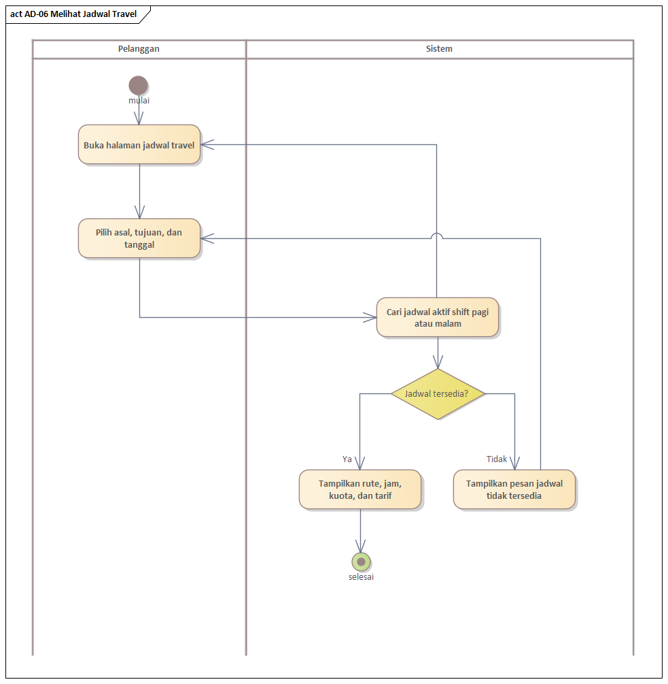
- AD-07 Melakukan Booking Travel
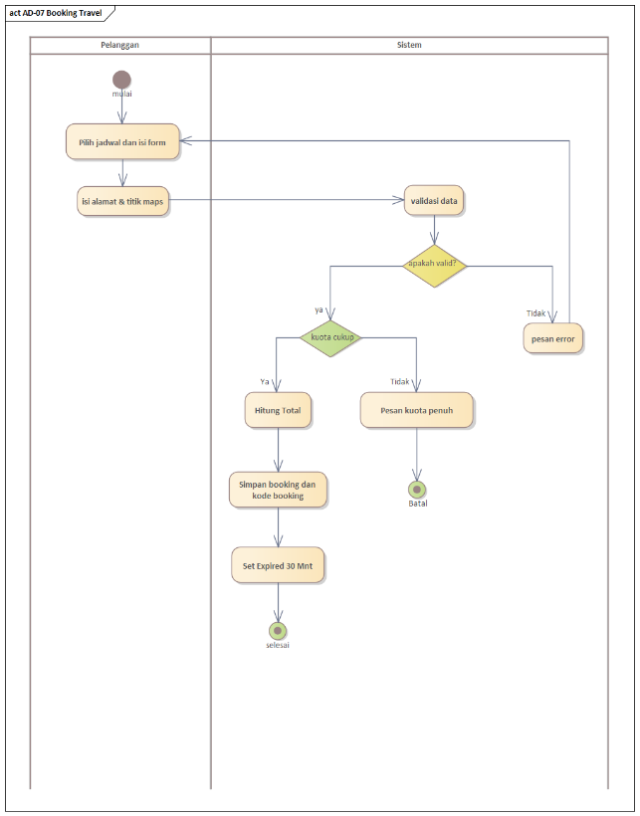
- AD-08 Menentukan Titik Jemput dan Tujuan
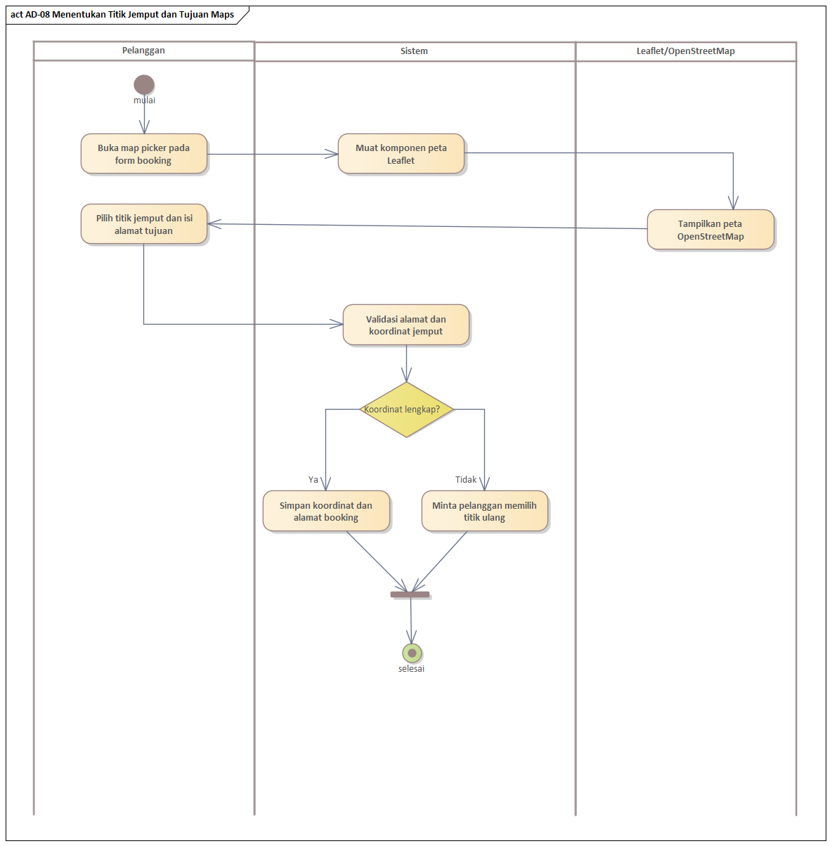
- AD-26 Riwayat Booking Pelanggan
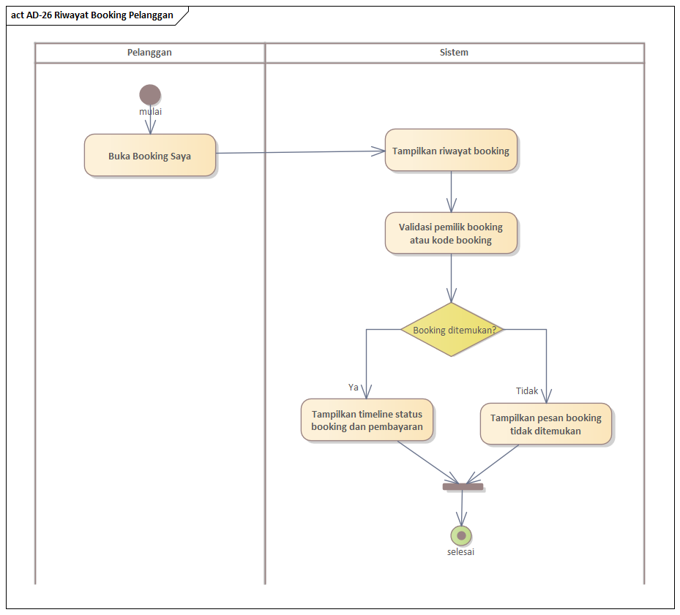

Sequence Diagram
- SD-06 Melihat Jadwal Travel
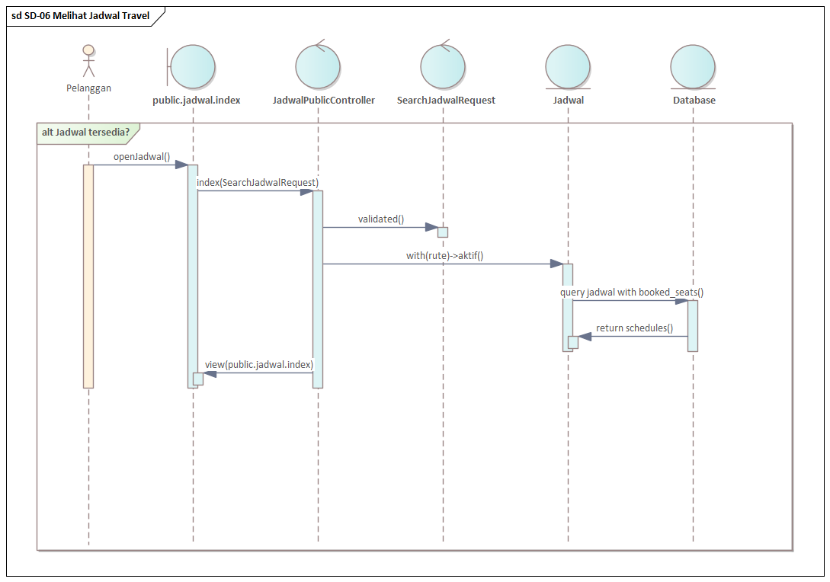
- SD-07 Booking Travel
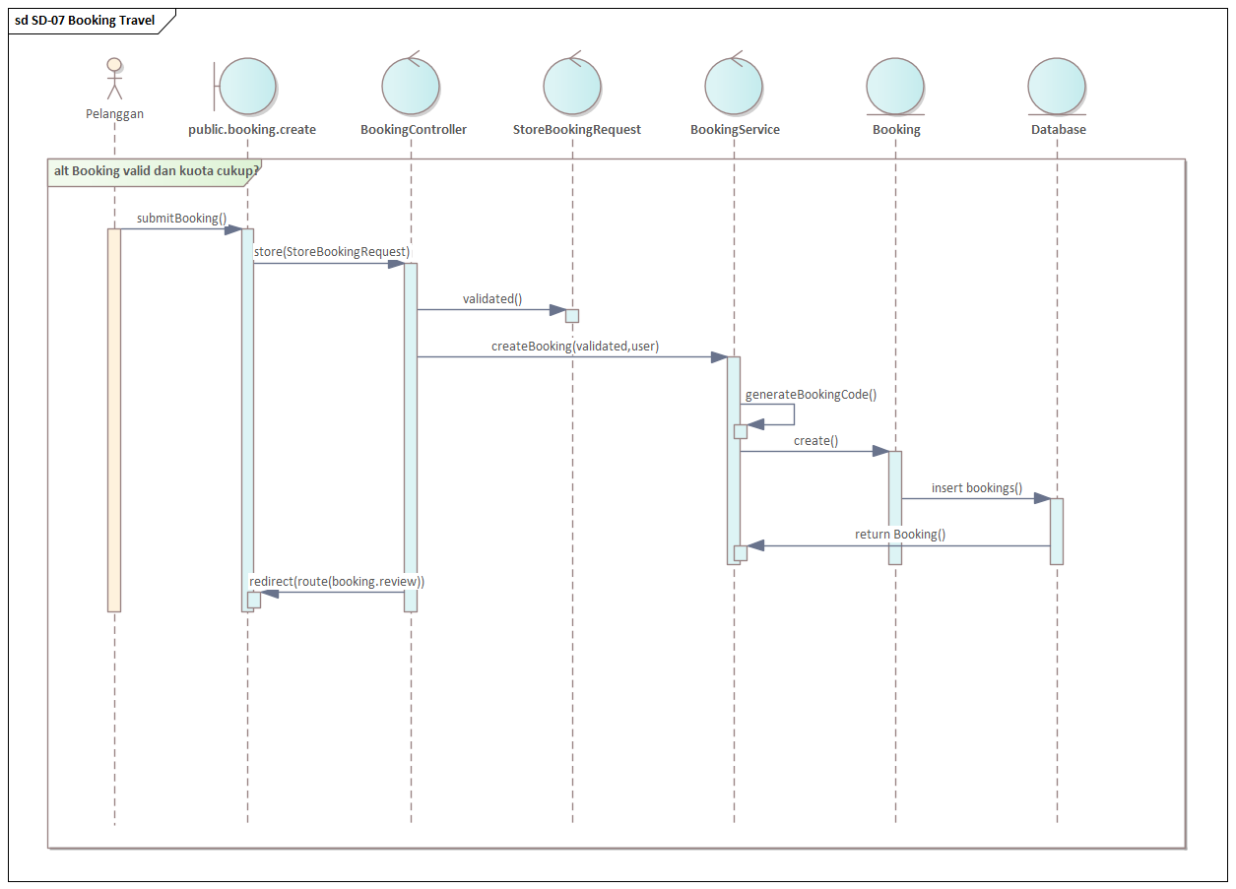
- SD-08 Pilih Titik Jemput dan Tujuan Maps
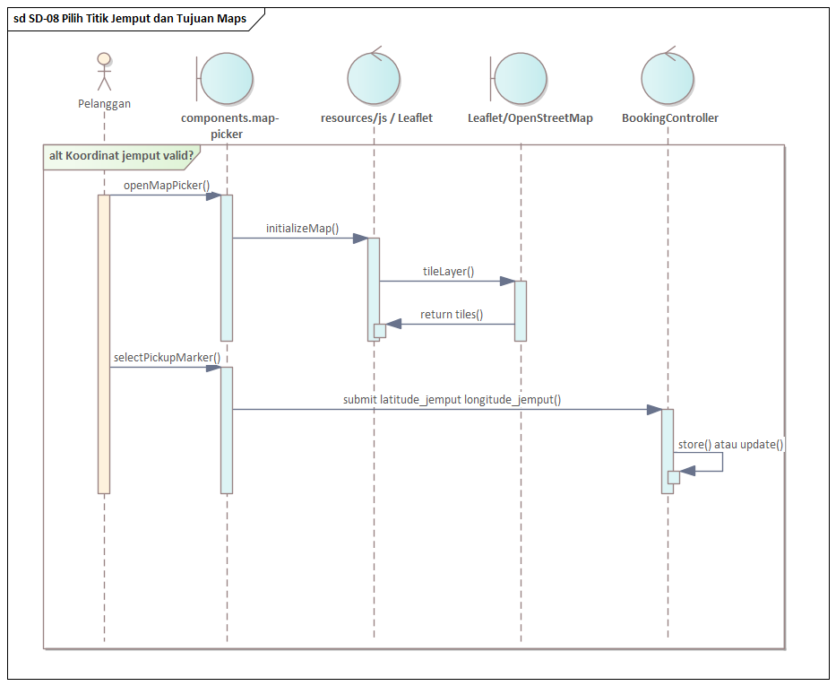
- SD-26 Riwayat Booking Pelanggan
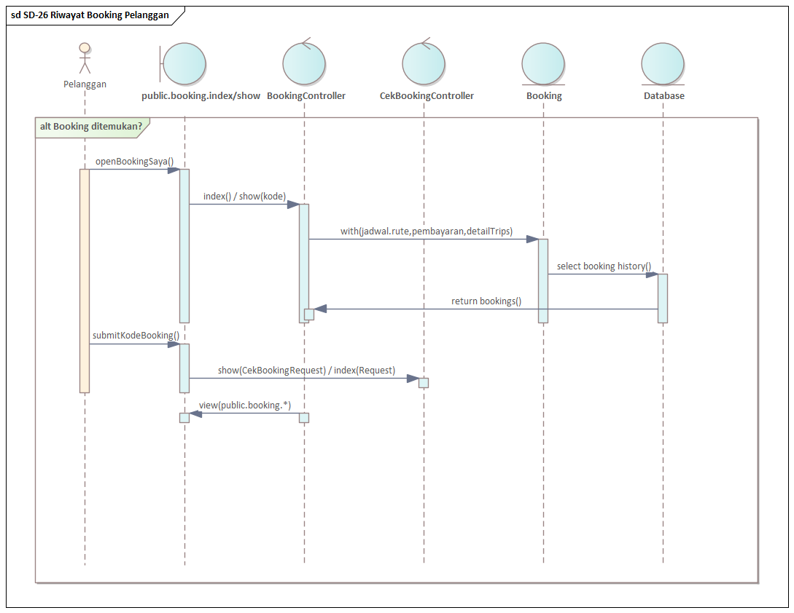

F04 – Manajemen Pembayaran DP

Deskripsi dan Prioritas
Fitur Manajemen Pembayaran DP memproses uang muka (down payment) sebesar flat Rp50.000 yang wajib dibayarkan oleh pelanggan guna memvalidasi pemesanan travel yang telah dibuat. Pelanggan mengunggah bukti transfer bank eksternal ke sistem dalam format gambar. Setelah bukti diunggah, status pemesanan diperbarui menjadi menunggu_verifikasi, dan Admin dapat memeriksa kesesuaian gambar bukti dengan mutasi rekening bank perusahaan.
Proses verifikasi oleh Admin dilakukan melalui transaksi database yang memperbarui status pembayaran dan status booking secara aman. Jika Admin menerima bukti transfer (Terima DP), status booking diperbarui menjadi dikonfirmasi (booking aktif) dan sistem secara otomatis mengirimkan notifikasi WhatsApp konfirmasi pembayaran sukses ke nomor pelanggan. Jika bukti transfer ditolak (Tolak DP), Admin wajib mengisi catatan alasan penolakan, status booking dikembalikan menjadi booking_dibuat, dan sistem mengirimkan notifikasi WhatsApp penolakan agar pelanggan melakukan unggah ulang bukti pembayaran yang valid.
- Tujuan Fitur: Memvalidasi transaksi pemesanan secara finansial melalui uang muka dan mengunci kursi secara permanen di jadwal travel.
- Deskripsi Fitur: Meliputi pengunggahan gambar bukti transfer DP oleh pelanggan, pengunggahan ulang bukti DP baru jika bukti sebelumnya ditolak, pemeriksaan detail pembayaran oleh admin, persetujuan/verifikasi DP (verifikasi sukses, update status booking ke dikonfirmasi, kirim notifikasi WhatsApp sukses), dan penolakan DP (simpan alasan penolakan, update status booking kembali ke booking_dibuat, kirim notifikasi WhatsApp penolakan).
- Aktor: Pelanggan, Admin
- Hubungan dengan Proses Bisnis: Memisahkan antara booking sementara (booking_dibuat) dengan booking terkonfirmasi (dikonfirmasi) yang siap dialokasikan ke armada keberangkatan.
- Daftar Use Case:
  - UC-09 Mengunggah Bukti Pembayaran DP
  - UC-10 Mengunggah Ulang Bukti Pembayaran DP
  - UC-12 Memverifikasi Pembayaran DP
- Prioritas: Kritis (Critical)
Komponen | Nilai | Alasan
Benefit | 8 | Mengurangi risiko pembatalan sepihak dan memastikan komitmen finansial pelanggan sebelum trip dijadwalkan.
Penalty | 8 | Tanpa verifikasi DP, kuota kursi pada jadwal travel dapat tersumbat oleh pesanan fiktif yang tidak dibayar.
Cost | 5 | Melibatkan unggah file bukti transfer, verifikasi manual oleh admin, pencatatan transaksi pembayaran, dan pengiriman notifikasi otomatis.
Risk | 4 | Risiko pemalsuan bukti transfer oleh pelanggan, sehingga verifikasi mutasi bank riil oleh admin menjadi kunci utama.

Urutan Stimulus/Response
- UC-09 Mengunggah Bukti Pembayaran DP
Stimulus (Aktor) | Response (Sistem)
Pelanggan membuka detail booking yang berstatus booking_dibuat, lalu menekan tombol "Unggah Bukti Pembayaran". | Sistem menampilkan form unggah bukti pembayaran yang memuat nominal DP (Rp50.000), nomor rekening bank tujuan transfer, input nama pengirim, input metode pembayaran, dan input file bukti transfer.
Pelanggan mengunggah file bukti transfer (jpg/png) dan menekan "Simpan Pembayaran". | Sistem memvalidasi input: file gambar wajib diunggah (maksimal 2MB, format gambar valid). Jika lolos, sistem menyimpan gambar ke direktori storage, membuat record baru di tabel pembayaran (tipe dp, status menunggu), mengubah status booking menjadi menunggu_verifikasi, lalu mengarahkan kembali ke halaman detail booking dengan alert sukses.

- UC-10 Mengunggah Ulang Bukti Pembayaran DP
Stimulus (Aktor) | Response (Sistem)
Pelanggan membuka detail booking yang status DP-nya ditolak oleh admin (booking kembali berstatus booking_dibuat), lalu menekan tombol "Unggah Ulang Bukti Pembayaran". | Sistem menampilkan form unggah bukti pembayaran baru.
Pelanggan mengunggah file bukti transfer baru dan menekan "Simpan Pembayaran". | Sistem memvalidasi file gambar baru. Jika lolos, sistem mengunggah file baru, memperbarui record pembayaran sebelumnya dengan file baru dan mereset status pembayaran menjadi menunggu, mengubah status booking kembali menjadi menunggu_verifikasi, lalu mengarahkan kembali ke detail booking dengan alert sukses.
- UC-12 Memverifikasi Pembayaran DP
Stimulus (Aktor) | Response (Sistem)
Admin mengakses menu "Verifikasi Pembayaran" di dashboard admin. | Sistem menampilkan halaman Livewire table PembayaranTable yang memuat seluruh transaksi pembayaran berstatus menunggu.
Admin mengklik detail salah satu pembayaran. | Sistem menampilkan data pembayaran lengkap, preview gambar bukti transfer secara jelas, serta informasi detail booking (kode booking, rute, jumlah penumpang, total harga).
Admin menekan tombol "Verifikasi" (Terima DP). | Sistem memverifikasi bahwa booking belum kedaluwarsa. Sistem menjalankan transaksi database untuk: 1) memperbarui status record pembayaran menjadi terverifikasi, 2) memperbarui status booking terkait menjadi dikonfirmasi, 3) memicu BookingWhatsappNotificationService untuk mengirimkan notifikasi WhatsApp konfirmasi pembayaran sukses ke nomor HP pelanggan. Sistem mengarahkan kembali ke daftar pembayaran dengan alert sukses.
Admin menekan tombol "Tolak" (Tolak DP), mengisi alasan penolakan pada input catatan modal, lalu menekan "Kirim". | Sistem memvalidasi alasan penolakan wajib diisi. Jika lolos, sistem menjalankan transaksi database untuk: 1) memperbarui status record pembayaran menjadi ditolak dan menyimpan alasan penolakan di kolom catatan, 2) mengembalikan status booking terkait menjadi booking_dibuat agar pelanggan bisa melakukan upload ulang, 3) memicu BookingWhatsappNotificationService untuk mengirimkan notifikasi WhatsApp penolakan pembayaran beserta catatan alasan ke pelanggan. Sistem mengarahkan kembali ke daftar pembayaran dengan alert sukses.

Activity Diagram
- AD-09 Upload Bukti Pembayaran DP
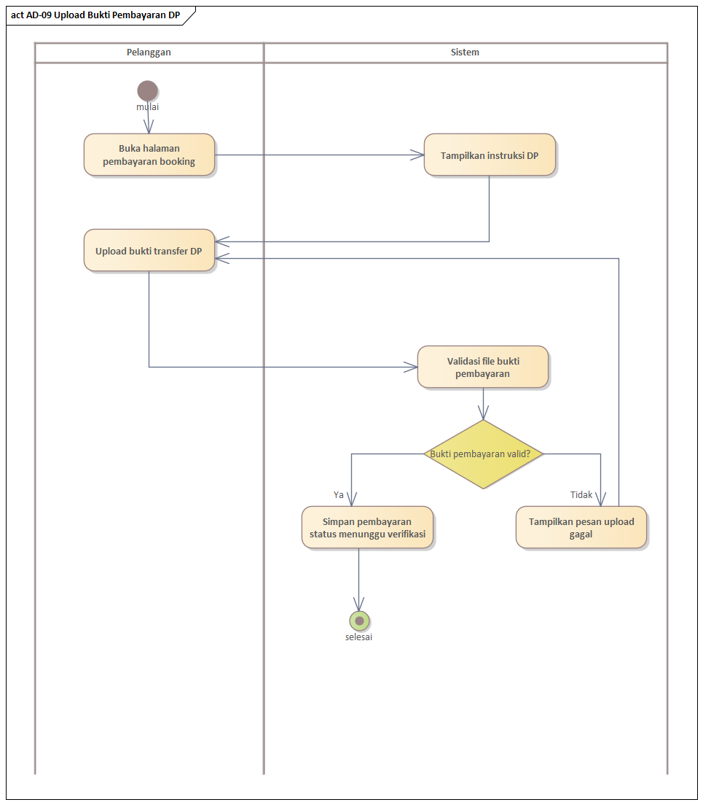
- AD-10 Verifikasi Pembayaran DP
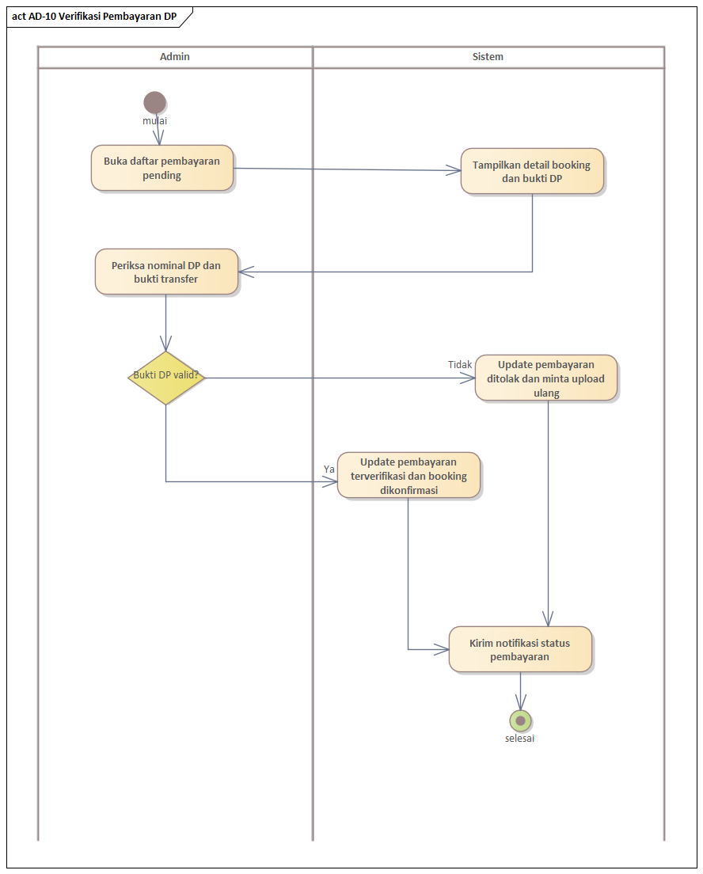
- AD-11 Upload Ulang Bukti Pembayaran
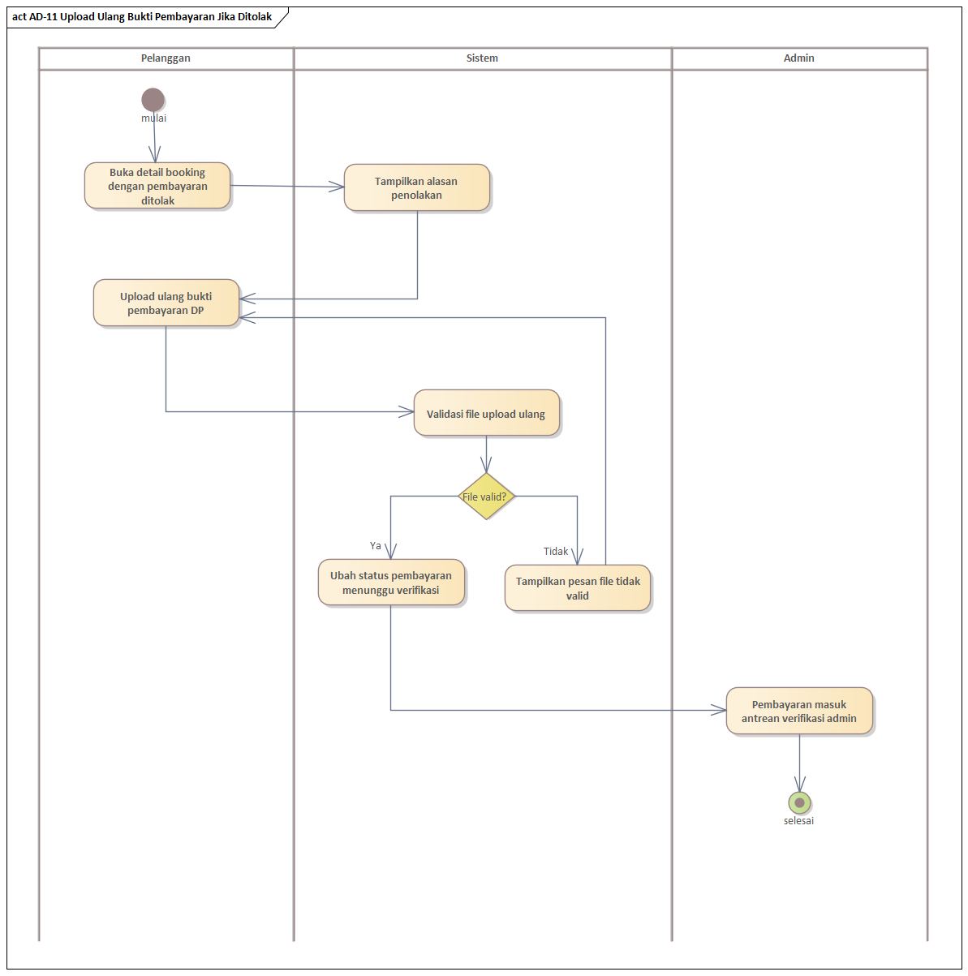

Sequence Diagram
- SD-09 Upload Bukti Pembayaran DP
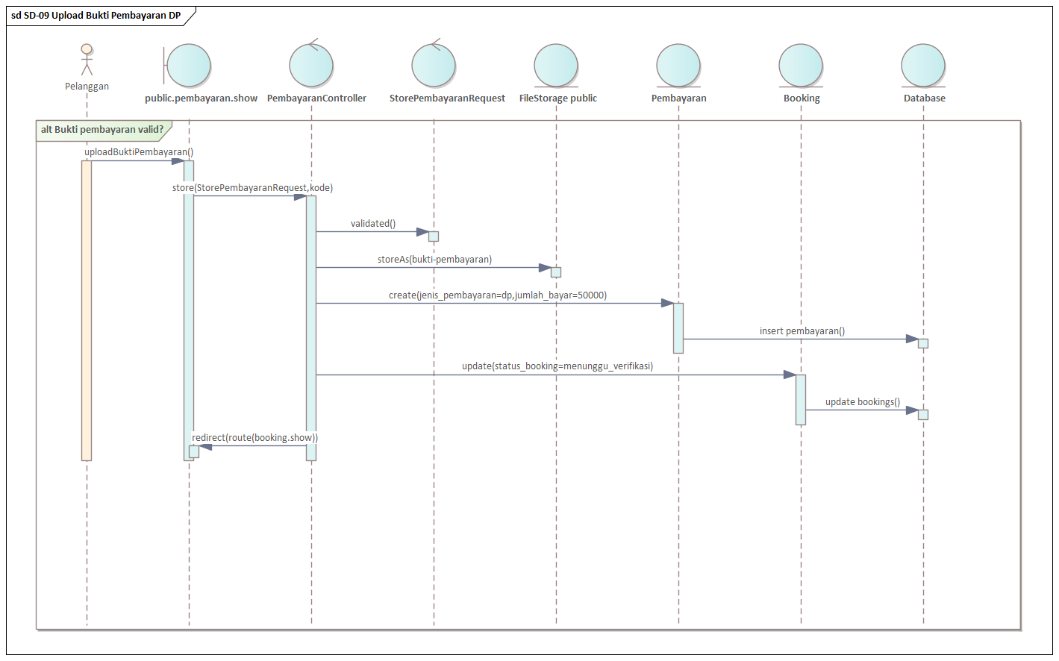
- SD-10 Verifikasi Pembayaran DP
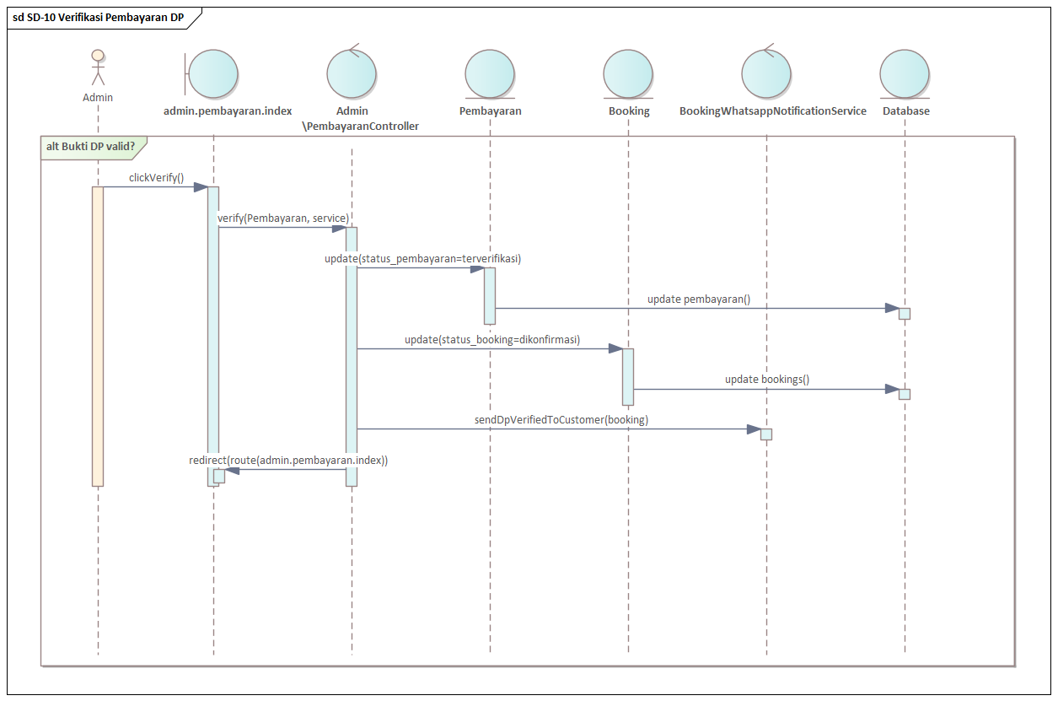
- SD-11 Upload Ulang Bukti Pembayaran
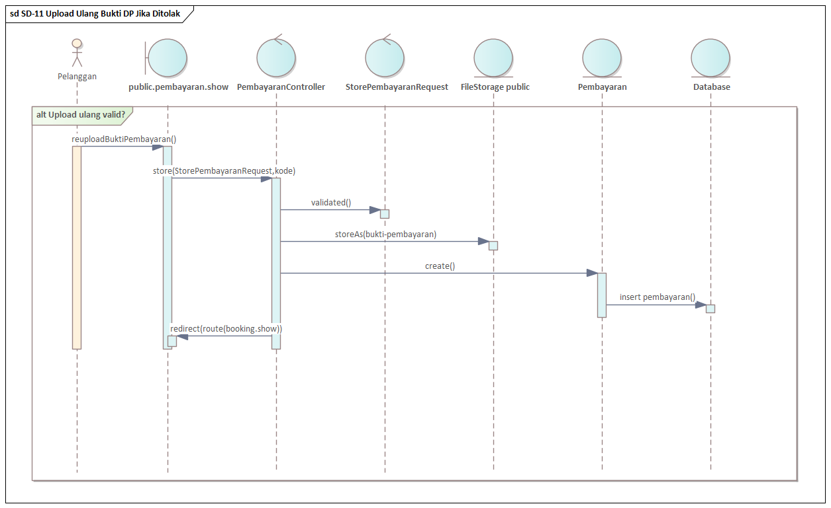

F05 – Manajemen Operasional Trip

Deskripsi dan Prioritas
Fitur Manajemen Operasional Trip memfasilitasi Administrator (Admin) untuk menyusun rencana perjalanan riil (trip) berdasarkan jadwal keberangkatan harian, menugaskan pengemudi (driver) dan armada kendaraan, serta mengalokasikan pesanan pelanggan yang telah lunas DP (booking dikonfirmasi) ke dalam manifest penumpang. Sistem menerapkan validasi ketat untuk menghindari bentrok jadwal pengemudi dan armada pada tanggal keberangkatan dan shift yang sama.
Pengalokasian penumpang ke dalam trip dilakukan secara interaktif menggunakan panel alokasi. Sistem memvalidasi sisa kapasitas tempat duduk armada sebelum booking dapat dimasukkan ke dalam trip. Setiap manipulasi manifest penumpang (tambah/hapus) secara otomatis mengalir memperbarui status booking terkait via detail trip observer (DetailTripObserver). Admin juga dapat melakukan pembatalan booking secara administratif jika terjadi kendala operasional, yang akan otomatis melepas kuota kursi pada jadwal keberangkatan terkait.
- Tujuan Fitur: Mengoordinasikan alokasi penumpang terkonfirmasi, armada kendaraan, dan driver ke dalam lembar perjalanan harian secara teratur dan bebas bentrok.
- Deskripsi Fitur: Meliputi pembatalan booking administratif oleh admin (disertai pencatatan alasan dan pengembalian kuota jadwal), pembentukan trip baru dari jadwal keberangkatan, penugasan driver aktif (beserta deteksi konflik jadwal/shift driver & armada), alokasi booking terkonfirmasi ke dalam manifes trip (dilengkapi validasi kapasitas sisa armada dan rute jadwal yang cocok), penghapusan booking dari manifes trip (mengembalikan status booking ke dikonfirmasi), dan update status trip administratif.
- Aktor: Admin
- Hubungan dengan Proses Bisnis: Menjembatani antara data pesanan pelanggan yang telah lunas DP dengan pelaksanaan pengantaran perjalanan riil yang akan dijalankan oleh driver.
- Daftar Use Case:
  - UC-17 Mengelola Booking
  - UC-18 Pembentukan Trip
  - UC-19 Assign Driver dan Armada ke Trip
  - UC-20 Memasukkan Booking ke Trip
- Prioritas: Tinggi (High)
Komponen | Nilai | Alasan
Benefit | 9 | Memungkinkan pengalokasian manifest, pengemudi, dan armada travel terstruktur dengan validasi pencegahan bentrok shift.
Penalty | 9 | Ketidakmampuan menyusun trip menghambat keberangkatan travel secara fisik dan mengacaukan operasional di lapangan.
Cost | 6 | Memerlukan join relasi yang kompleks, form assignment driver/armada dengan logic filter kesibukan driver, serta listener cascade status.
Risk | 5 | Risiko kekeliruan alokasi driver/armada jika terjadi perubahan jadwal mendadak yang memicu ketidakpuasan pelanggan.

Urutan Stimulus/Response
- UC-17 Mengelola Booking
Stimulus (Aktor) | Response (Sistem)
Admin mengakses menu "Manajemen Booking" di panel admin. | Sistem menampilkan Livewire table BookingTable berisi seluruh daftar booking, filter status booking, dan kolom pencarian.
Admin mengklik detail salah satu booking dan menekan tombol "Batalkan Booking", mengisi alasan pembatalan pada input modal, lalu mengklik "Konfirmasi". | Sistem memvalidasi alasan pembatalan wajib diisi. Jika lolos, sistem memperbarui status booking menjadi cancelled, menyimpan alasan pembatalan di kolom alasan, memicu recalculate status jadwal keberangkatan (checkAndUpdateStatus() membebaskan kuota kursi), memicu notifikasi WhatsApp pembatalan ke pelanggan, lalu me-refresh halaman detail booking dengan pesan sukses.
- UC-18 Pembentukan Trip
Stimulus (Aktor) | Response (Sistem)
Admin mengakses menu "Manajemen Trip". | Sistem menampilkan daftar trip terpaginasi (10 data per halaman) beserta status trip (new/ready/on_trip/completed/cancelled) dan filter status.
Admin menekan tombol "Tambah Trip Baru". | Sistem menampilkan form tambah trip dengan drop-down pilihan jadwal keberangkatan aktif dan pilihan driver aktif.
Admin memilih jadwal keberangkatan dan driver aktif, lalu menekan tombol "Simpan". | Sistem memvalidasi data input. Jika lolos, sistem menyimpan record trip baru dengan status awal new dan secara otomatis mengasosiasikan armada aktif yang melekat pada driver tersebut ke dalam trip. Sistem mengarahkan ke daftar trip dengan alert sukses "Trip berhasil dibuat."
Admin menekan tombol "Hapus Trip" pada trip berstatus new. | Sistem memulai transaksi database: menghapus semua record detail_trips pada trip tersebut (yang otomatis mengembalikan seluruh status booking manifest menjadi dikonfirmasi), menghapus record trip dari database, mengarahkan kembali ke daftar trip, dan menampilkan pesan sukses.
- UC-19 Assign Driver dan Armada ke Trip
Stimulus (Aktor) | Response (Sistem)
Admin menekan tombol "Edit" pada salah satu trip berstatus new. | Sistem menampilkan form edit trip yang memuat daftar pilihan driver aktif beserta armadanya.
Admin mengganti driver pada form edit trip dan menekan tombol "Update Trip". | Sistem melakukan pengecekan konflik jadwal: sistem memeriksa apakah driver atau armada bawaan driver tersebut sudah ditugaskan pada trip lain (kecuali trip yang sedang diedit dan trip berstatus cancelled) pada tanggal keberangkatan dan kategori shift yang sama (whereConflictingSchedule()). Jika terdeteksi bentrok, sistem menolak pembaruan dan menampilkan pesan error konflik. Jika aman, sistem memperbarui data driver dan armada pada record trip, lalu mengarahkan ke daftar trip dengan alert sukses "Data trip berhasil diperbarui."
- UC-20 Memasukkan Booking ke Trip
Stimulus (Aktor) | Response (Sistem)
Admin membuka halaman detail trip berstatus new atau ready. | Halaman detail trip dimuat, menampilkan panel manifest penumpang saat ini dan panel samping berisi daftar booking berstatus dikonfirmasi yang memiliki rute dan jadwal keberangkatan yang sama dengan trip.
Admin memilih salah satu booking terkonfirmasi pada panel samping dan menekan tombol "Assign ke Trip". | Sistem menghitung kapasitas armada bawaan trip dan menjumlahkan kapasitas terisi saat ini. Jika jumlah penumpang pada booking mengebihi sisa kapasitas armada, sistem menolak penugasan dan menampilkan alert error kapasitas penuh. Jika sisa kapasitas mencukupi, sistem membuat record baru di tabel detail_trips (relasi trip dan booking). Pembuatan detail trip ini secara otomatis memicu DetailTripObserver untuk memperbarui status booking terkait menjadi assigned_to_trip di database. Sistem juga memicu WhatsApp notification kepada pelanggan bahwa pesanan mereka telah dijadwalkan masuk trip beserta info driver/armada. Halaman dimuat ulang memperbarui manifest teraktif.
Admin menekan tombol "Remove" pada salah satu manifest penumpang di detail trip. | Sistem menghapus record detail_trips terkait. Penghapusan ini memicu DetailTripObserver untuk secara otomatis mengembalikan status booking terkait menjadi dikonfirmasi di database. Sistem memperbarui kapasitas armada dan me-refresh halaman detail trip dengan alert sukses.

Activity Diagram
- AD-16 Kelola Booking
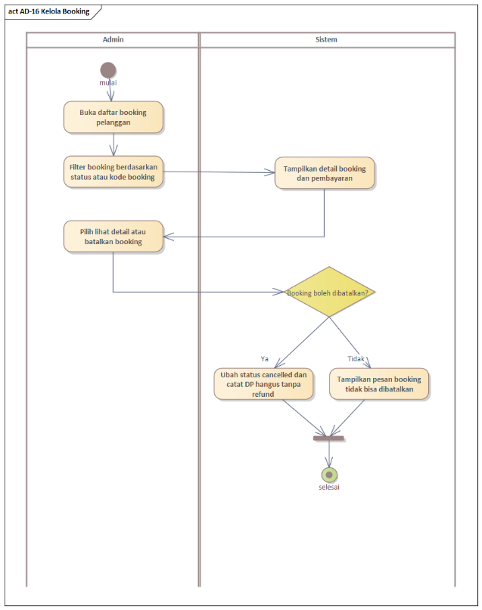
- AD-17 Pembentukan Trip
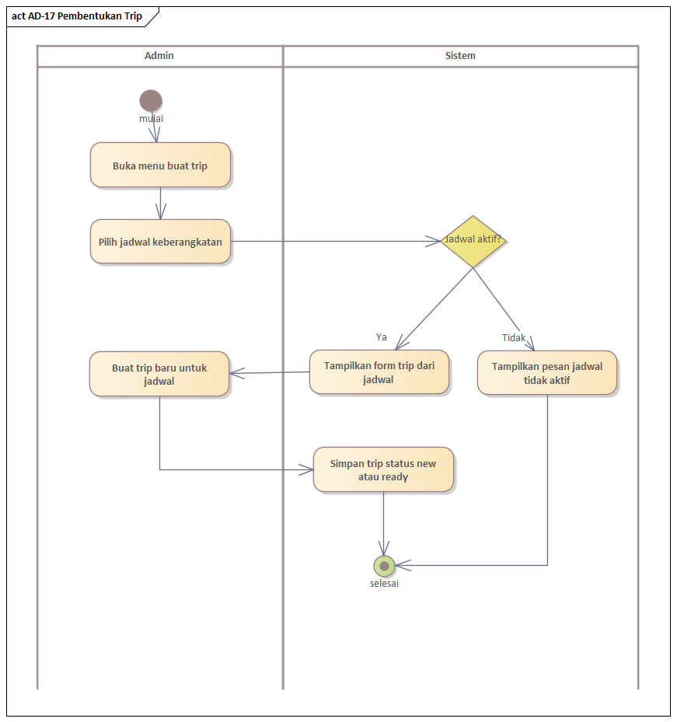
- AD-18 Assign Driver dan Armada
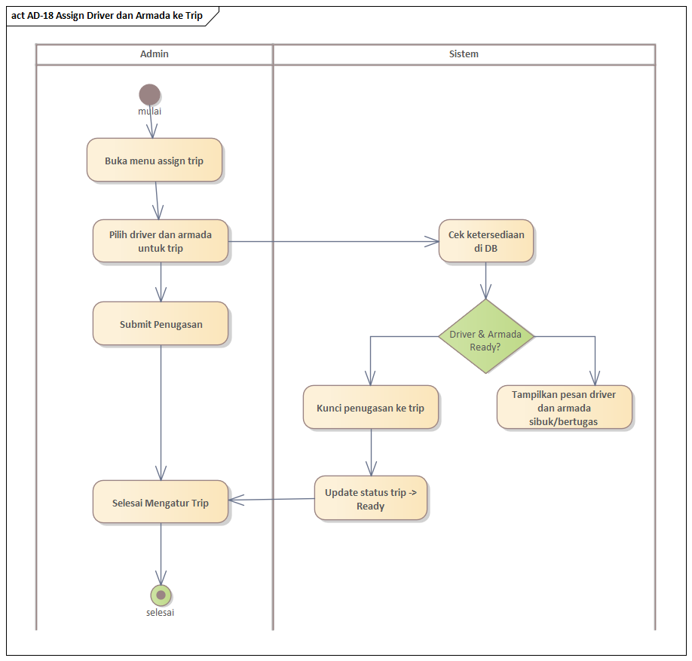
- AD-19 Memasukkan Booking ke Trip
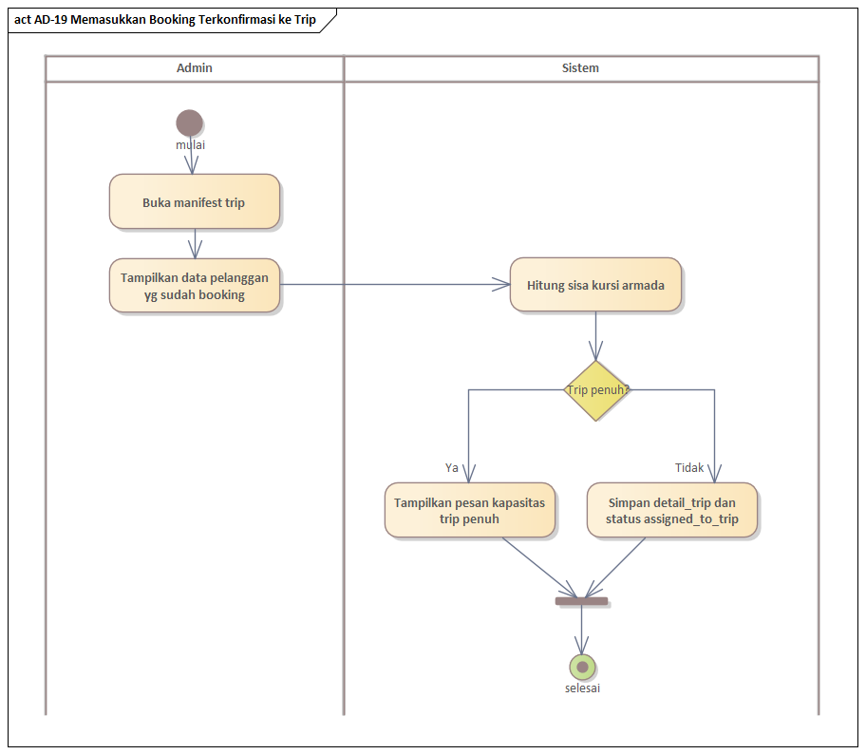

Sequence Diagram
- SD-16 Kelola Booking
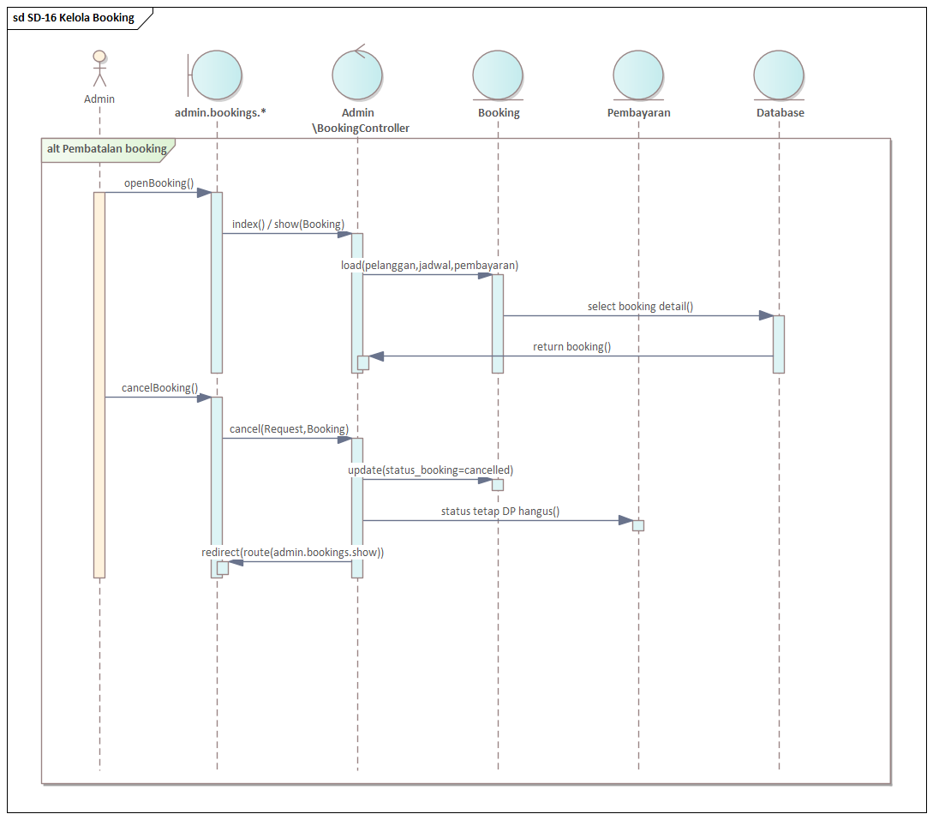
- SD-17 Pembentukan Trip
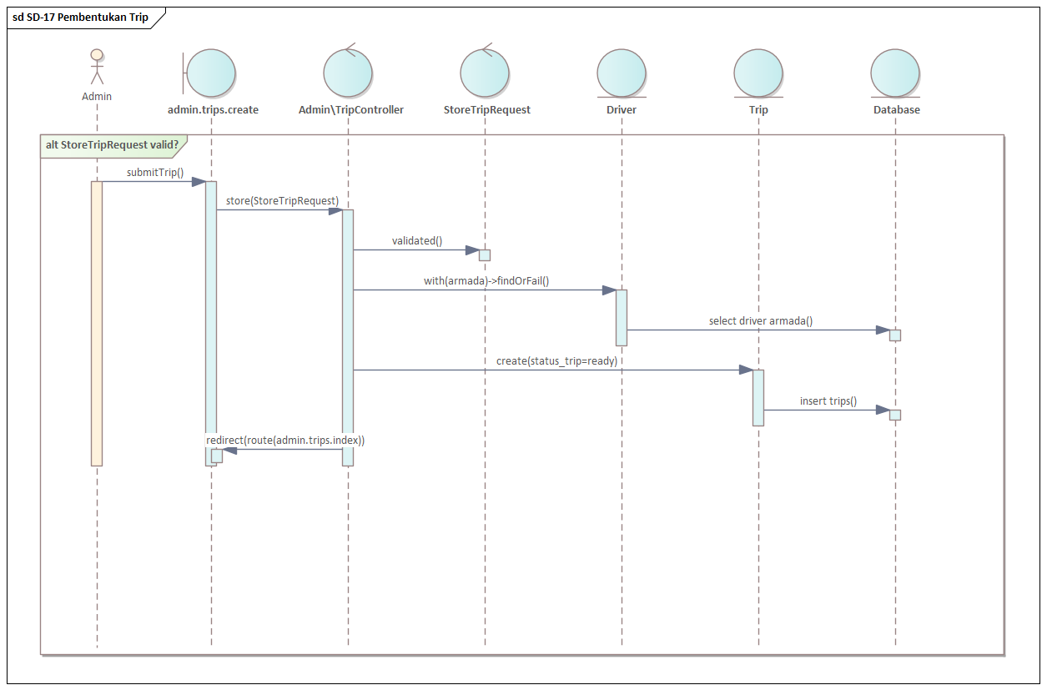
- SD-18 Assign Driver dan Armada
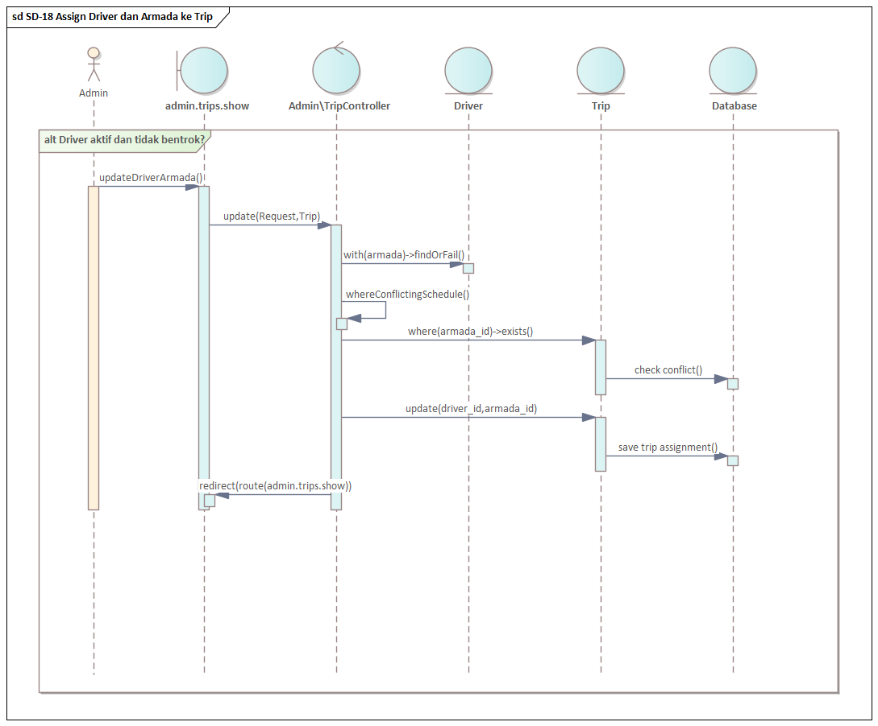
- SD-19 Memasukkan Booking ke Trip
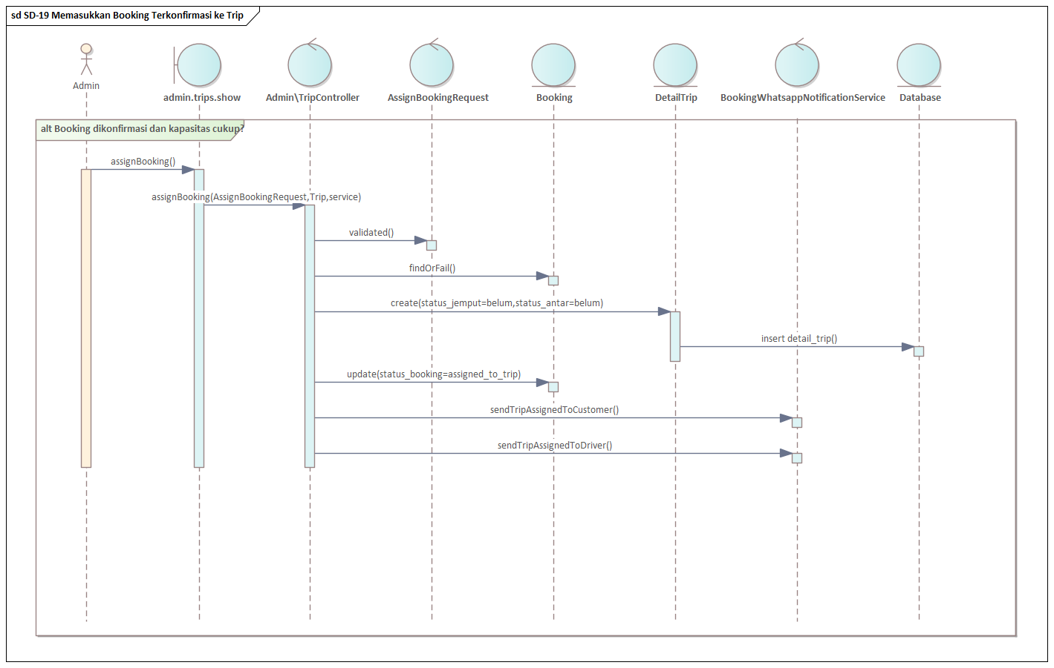

F06 – Operasional Driver

Deskripsi dan Prioritas
Fitur Operasional Driver memfasilitasi pengemudi (driver) travel untuk mengelola dan mengeksekusi perjalanan (trip) yang ditugaskan kepada mereka secara mandiri melalui perangkat seluler/aplikasi. Driver dapat memantau tugas trip aktif hari ini, melihat manifes manifest penumpang lengkap dengan alamat jemput/antar dan navigasi peta interaktif, serta mencatat status perjalanan penumpang secara real-time.
Proses operasional trip diatur dalam state machine yang ketat di bawah kendali driver. Driver hanya dapat memulai trip (Start Trip) jika manifest trip memenuhi syarat minimal keterisian (minimal 3 penumpang). Ketika melakukan pengantaran penumpang (Drop-off), sistem secara otomatis melakukan proses pencatatan pelunasan tunai jika penumpang belum lunas pembayaran tiketnya (menciptakan record pembayaran pelunasan cash senilai total tagihan dikurangi DP Rp50.000). Driver hanya dapat menyelesaikan trip (Complete Trip) jika seluruh manifest penumpang telah berstatus selesai diantar dan lunas pembayarannya.
- Tujuan Fitur: Memandu dan mencatat seluruh proses eksekusi penjemputan, pengantaran, pelunasan sisa tagihan, dan penyelesaian perjalanan oleh driver secara real-time.
- Deskripsi Fitur: Meliputi dashboard driver (tugas trip aktif & statistik completed), melihat manifes penumpang rinci, navigasi titik jemput presisi menggunakan peta Leaflet, pembaruan status pickup penumpang (status jemput berubah + timestamp), pembaruan status dropoff penumpang (status antar berubah + timestamp + pencatatan pelunasan otomatis secara cash), konfirmasi pembayaran pelunasan manual, memvalidasi syarat minimal penumpang untuk mulai perjalanan, dan menyelesaikan trip secara keseluruhan (cascade update seluruh status booking manifest menjadi completed via TripObserver).
- Aktor: Driver
- Hubungan dengan Proses Bisnis: Menjadi eksekutor akhir pelayanan jasa travel di lapangan serta bertanggung jawab atas pengumpulan sisa tagihan tiket tunai dari pelanggan.
- Daftar Use Case:
  - UC-24 Melihat Trip Hari Ini
  - UC-25 Melihat Manifest Penumpang
  - UC-26 Melihat Lokasi Jemput
  - UC-27 Checklist Pickup dan Drop-off Penumpang
  - UC-28 Memperbarui Status Trip
  - UC-29 Mengonfirmasi Pelunasan Pembayaran
  - UC-30 Melihat Riwayat Trip Driver
- Prioritas: Tinggi (High)
Komponen | Nilai | Alasan
Benefit | 8 | Membantu driver melihat manifes secara langsung, navigasi lokasi jemput presisi, checklist penumpang, dan rekap pelunasan cash.
Penalty | 8 | Tanpa modul driver, koordinasi lapangan menjadi manual (kertas/telepon) dan rawan salah jemput atau sisa biaya lupa ditagih.
Cost | 5 | Memerlukan pembuatan dashboard mobile-friendly bagi pengemudi, pemetaan Leaflet koordinat, dan otomasi pelunasan cash saat dropoff.
Risk | 4 | Risiko keterbatasan jaringan internet driver di jalan yang dapat mengganggu update realtime status perjalanan.

Urutan Stimulus/Response
- UC-24 Melihat Trip Hari Ini
Stimulus (Aktor) | Response (Sistem)
Driver login dan membuka halaman dashboard driver (/driver/dashboard). | Sistem memuat data profil driver. Sistem mengecek apakah ada trip aktif berstatus ready atau on_trip yang ditugaskan kepada driver tersebut. Jika ada, sistem menayangkan kartu ringkasan trip aktif (jadwal, rute, nama armada mobil, plat nomor, dan jumlah manifest penumpang). Dashboard juga memuat statistik driver dari trip completed (total trip, total penumpang diantar, total pendapatan tunai).
- UC-25 Melihat Manifest Penumpang
Stimulus (Aktor) | Response (Sistem)
Driver menekan tombol "Detail Perjalanan" pada kartu trip aktif di dashboard. | Sistem memuat rincian trip dan menampilkan daftar manifest penumpang (nama, no HP, jumlah kursi dipesan, sisa biaya pelunasan, status jemput, status antar, alamat jemput, dan alamat tujuan).
- UC-26 Melihat Lokasi Jemput
Stimulus (Aktor) | Response (Sistem)
Driver mengklik tombol peta/lokasi pada baris salah satu manifest penumpang. | Sistem membuka modal peta Leaflet interaktif yang menampilkan penanda lokasi (marker) presisi alamat penjemputan berdasarkan koordinat GPS yang disimpan oleh pelanggan.
- UC-27 Checklist Pickup dan Drop-off Penumpang
Stimulus (Aktor) | Response (Sistem)
Driver menekan tombol "Checklist Jemput" (Pickup) pada salah satu penumpang di manifes. | Sistem memperbarui kolom status_jemput pada detail trip menjadi sudah_dijemput dan mencatat timestamp waktu penjemputan. Halaman dimuat ulang menampilkan badge hijau terjemput.
Driver menekan tombol "Checklist Sampai" (Dropoff) pada salah satu penumpang yang sudah dijemput. | Sistem memperbarui kolom status_antar pada detail trip menjadi sudah_diantar dan mencatat timestamp waktu pengantaran. Secara otomatis, jika penumpang tersebut belum memiliki pembayaran lunas (belum ada record pelunasan), sistem melakukan transaksi database membuat record pembayaran tipe pelunasan metode cash status terverifikasi senilai sisa biaya perjalanan penumpang. Halaman diperbarui menampilkan status terantar dan lunas.
- UC-28 Memperbarui Status Trip
Stimulus (Aktor) | Response (Sistem)
Driver menekan tombol "Mulai Perjalanan" (Start Trip) pada detail trip yang berstatus ready. | Sistem menghitung total penumpang dalam manifest trip tersebut. Jika total penumpang kurang dari 3 orang, sistem menolak keberangkatan dan menampilkan pesan kesalahan "Minimal harus ada 3 penumpang terisi di dalam trip untuk memulai keberangkatan." Jika penumpang berjumlah 3 orang atau lebih, sistem memperbarui status trip menjadi on_trip, mengisi kolom started_at dengan timestamp saat ini, serta secara otomatis memperbarui status seluruh booking dalam manifest menjadi on_trip via TripObserver. Halaman direfresh memperbarui antarmuka.
Driver menekan tombol "Selesaikan Trip" (Complete Trip) pada trip berstatus on_trip. | Sistem memverifikasi manifest trip. Jika masih ada penumpang yang belum berstatus sudah_diantar (belum dropoff) atau pembayaran belum lunas, sistem menolak penyelesaian dan menampilkan alert error. Jika seluruh penumpang di manifest berstatus dropoff dan lunas, sistem memulai transaksi database: 1) mengubah status trip menjadi completed, 2) mengisi kolom completed_at dengan timestamp saat ini, 3) secara otomatis memperbarui seluruh status booking manifest menjadi completed via TripObserver, 4) melepaskan driver dan armada dari tugas aktif. Halaman dashboard dimuat kembali memperbarui statistik driver.
- UC-29 Mengonfirmasi Pelunasan Pembayaran
Stimulus (Aktor) | Response (Sistem)
Driver menekan tombol "Konfirmasi Lunas" manual pada baris penumpang yang belum melunasi sisa tagihan tiket. | Sistem menghitung sisa biaya (total tagihan - DP Rp50.000), membuat record baru di tabel pembayaran (tipe pelunasan, metode cash, status terverifikasi, jumlah_bayar senilai sisa biaya), memperbarui status pembayaran di manifes menjadi lunas (sisa Rp0), lalu me-refresh halaman manifest.
- UC-30 Melihat Riwayat Trip Driver
Stimulus (Aktor) | Response (Sistem)
Driver mengakses menu "Riwayat Perjalanan" di sidebar driver. | Sistem menyaring data trip driver yang berstatus completed dan menampilkan daftar riwayat trip lengkap terpaginasi (rute, tanggal jalan, jam berangkat, armada, dan jumlah penumpang).

Activity Diagram
- AD-20 Driver Melihat Trip Hari Ini
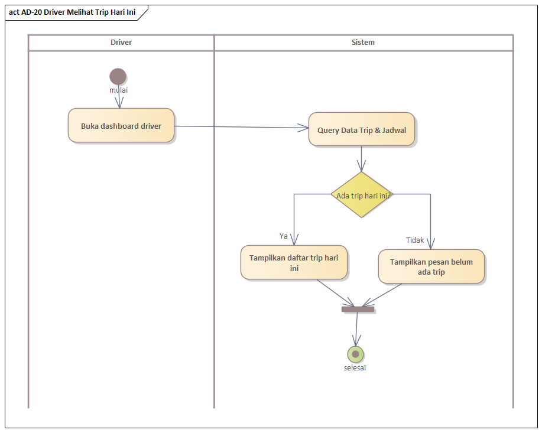
- AD-21 Driver Melihat Manifest Penumpang
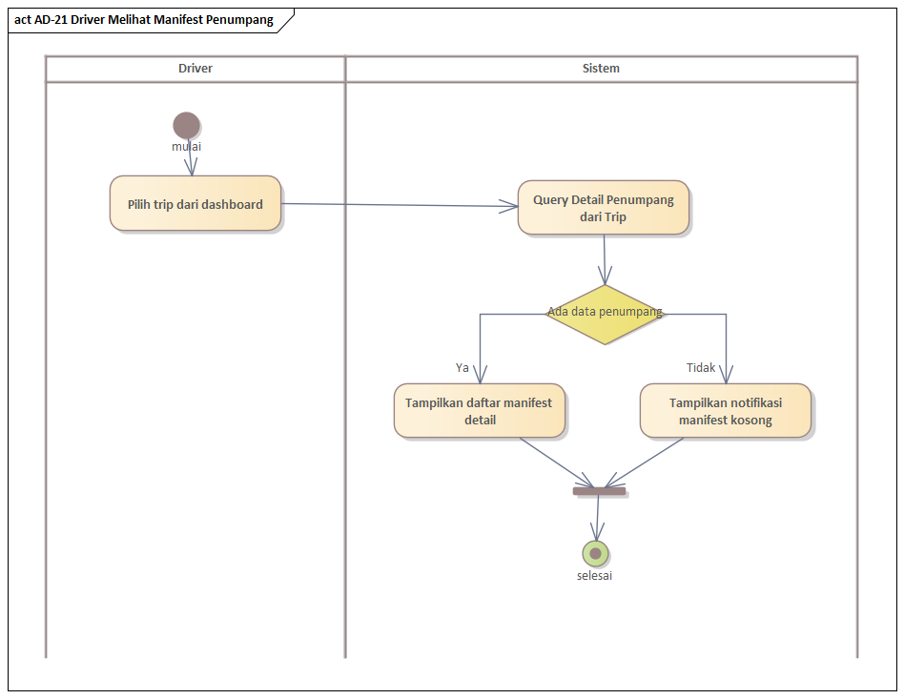
- AD-22 Driver Melihat Lokasi Jemput Maps
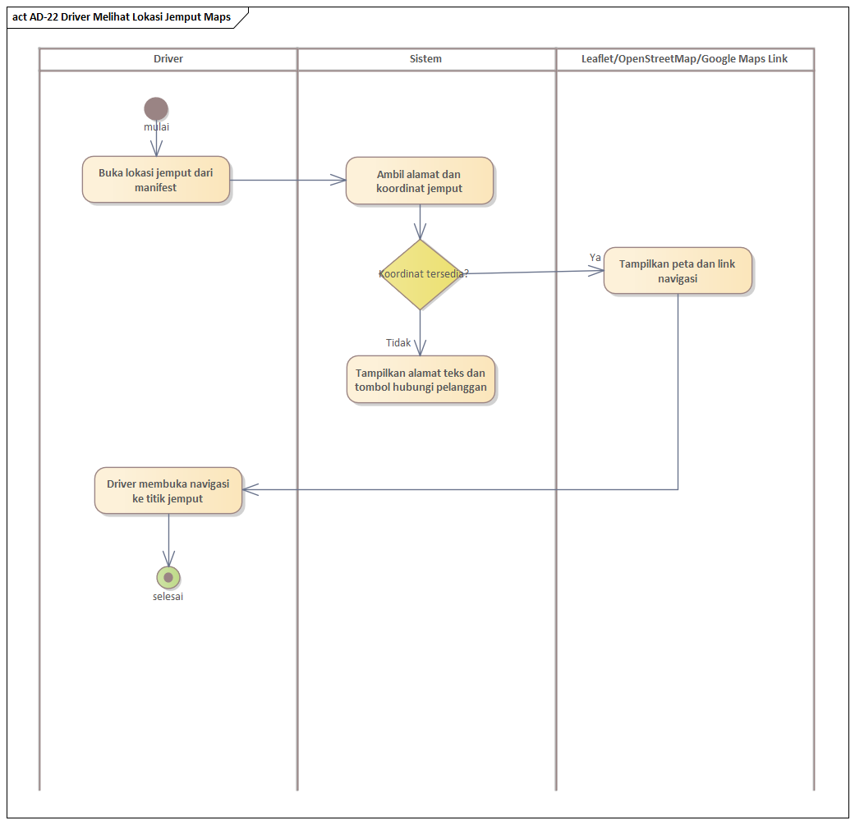
- AD-23 Driver Checklist Penumpang
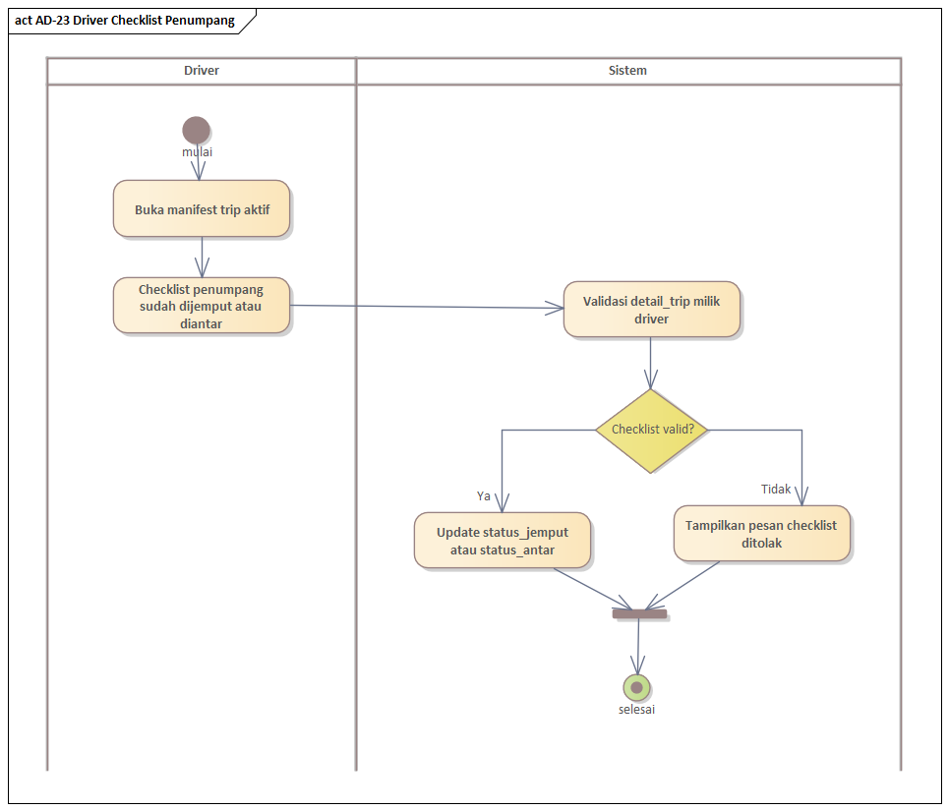
- AD-24 Driver Update Status Trip
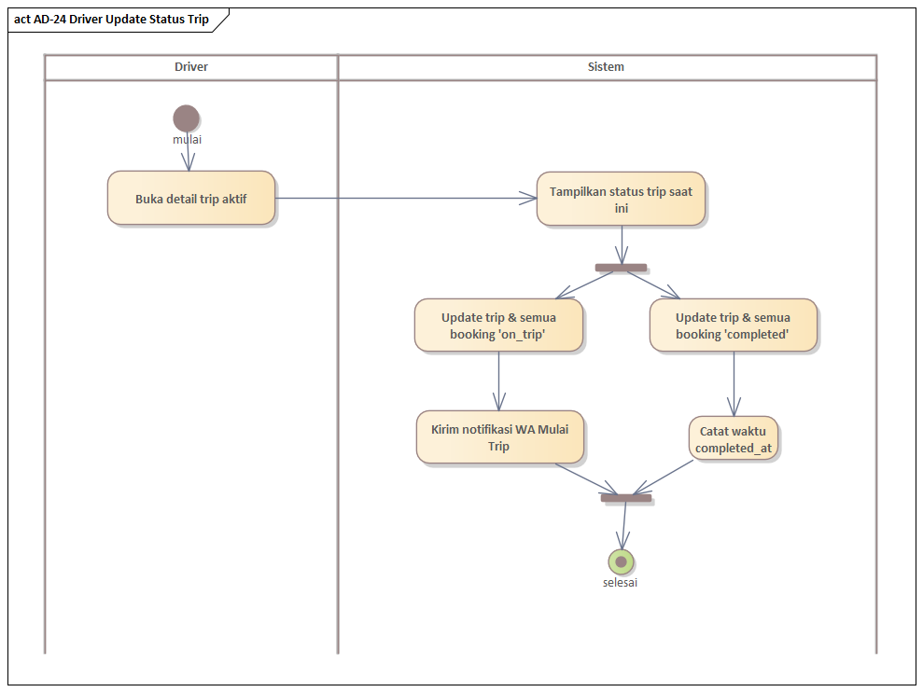
- AD-25 Konfirmasi Pelunasan
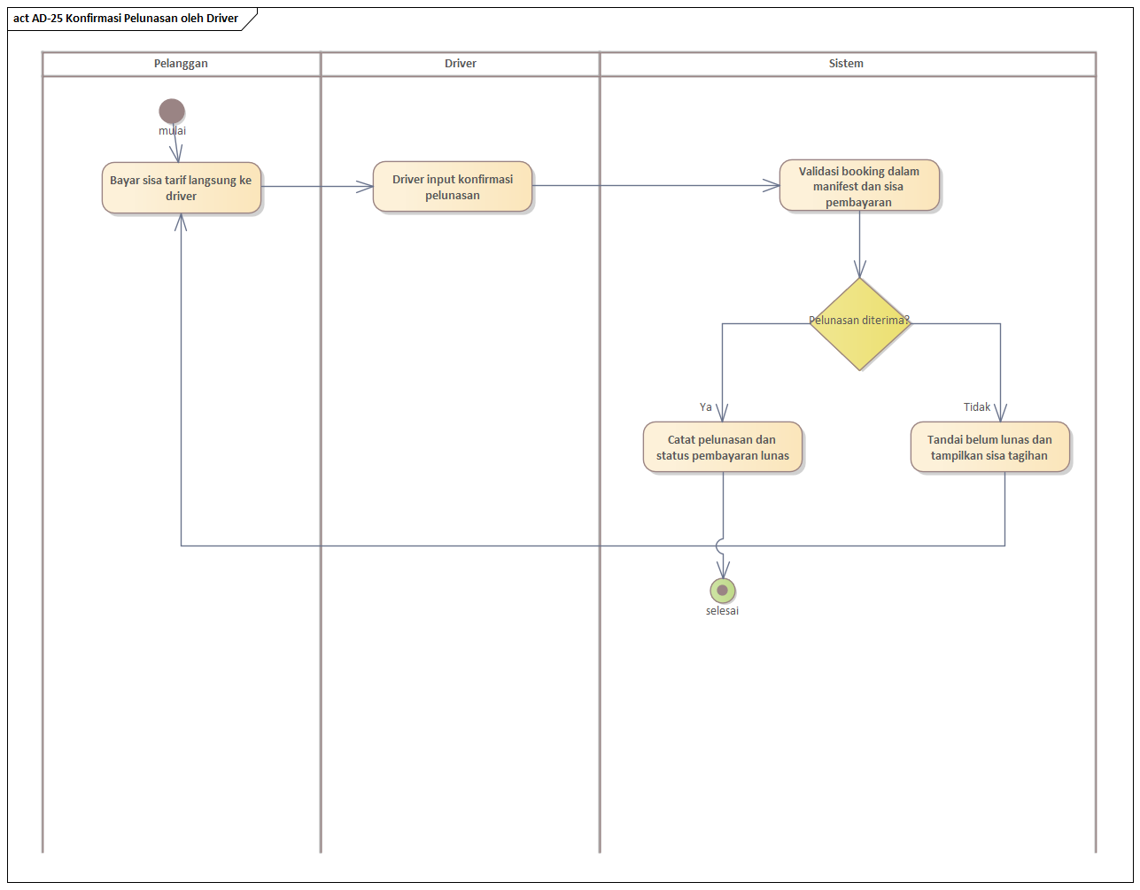
- AD-27 Riwayat Trip Driver
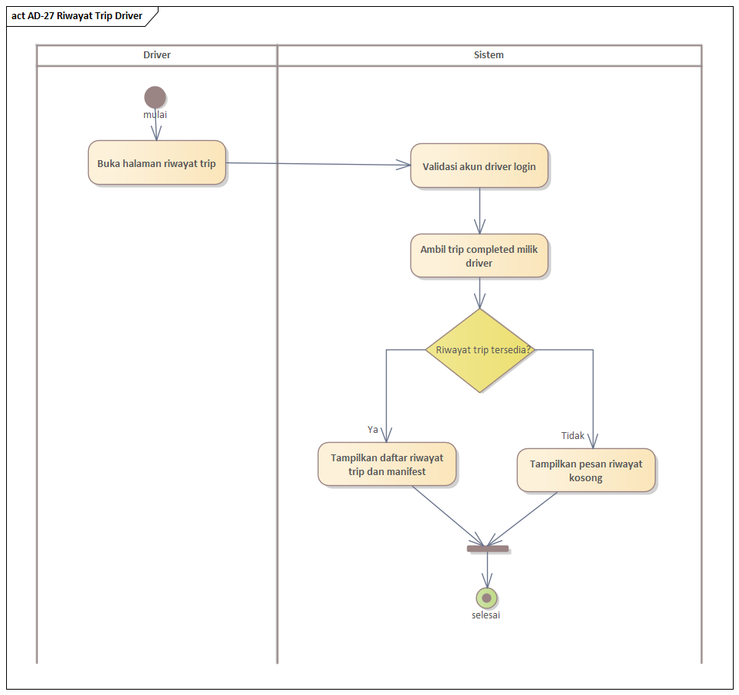

Sequence Diagram
- SD-20 Driver Melihat Trip Hari Ini
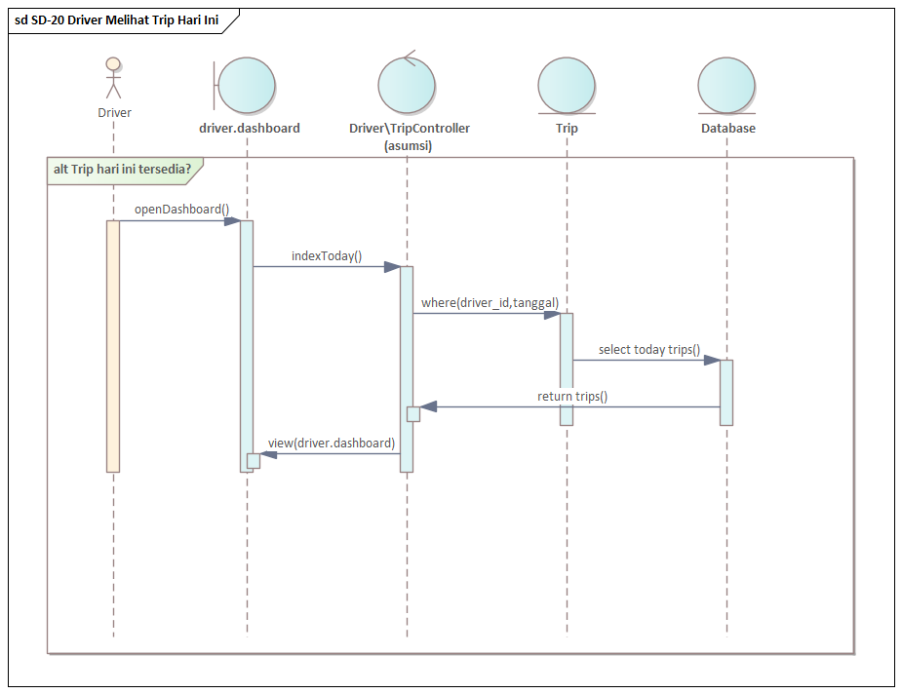
- SD-21 Driver Melihat Manifest Penumpang
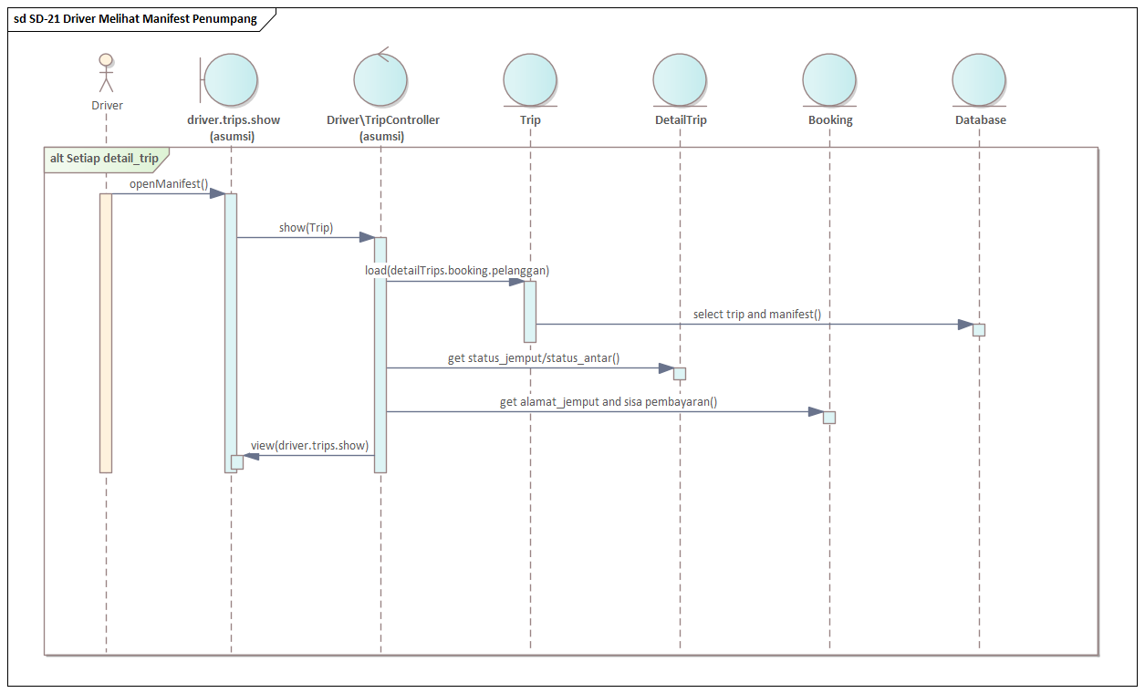
- SD-22 Driver Melihat Lokasi Jemput Maps
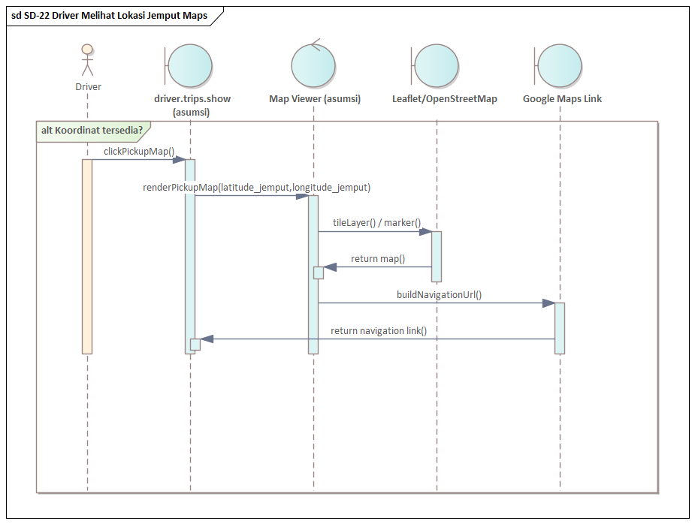
- SD-23 Driver Checklist Penumpang
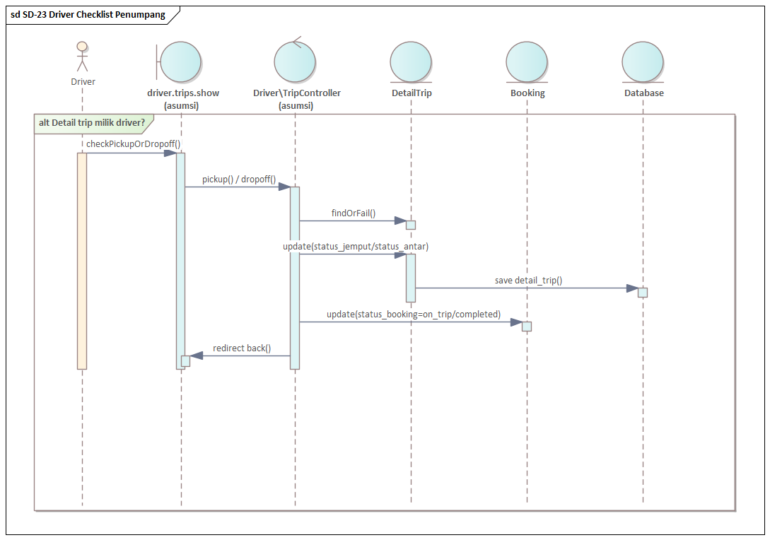
- SD-24 Driver Update Status Trip
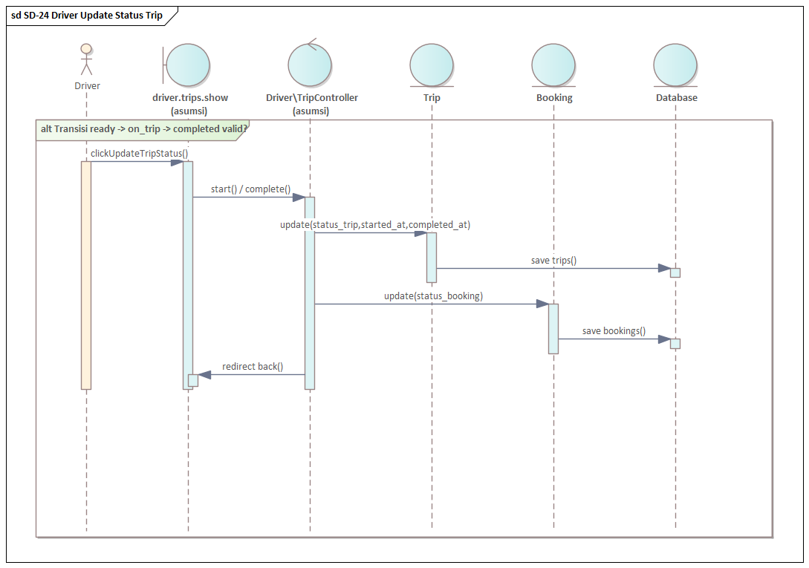
- SD-25 Konfirmasi Pelunasan
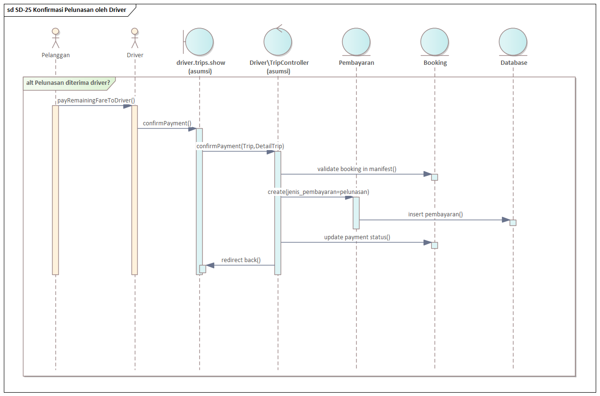
- SD-27 Riwayat Trip Driver
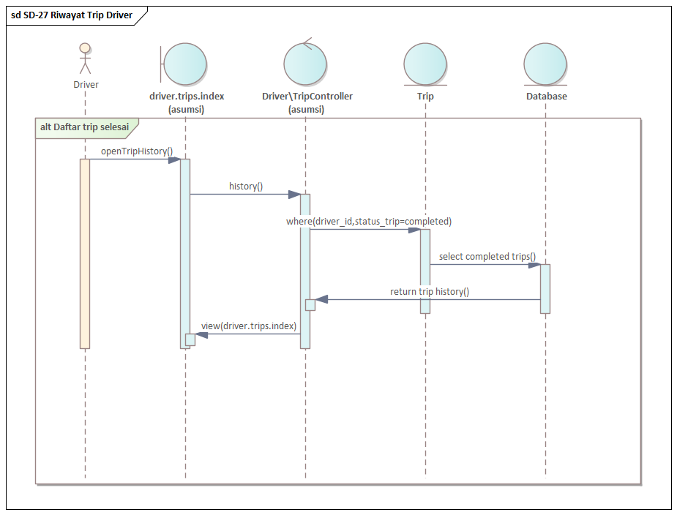

F07 – Pelaporan & Notifikasi

Deskripsi dan Prioritas
Fitur Pelaporan & Notifikasi menyediakan instrumen analisis operasional bagi Administrator (Admin) untuk memantau kinerja keuangan dan okupansi armada, serta menyediakan jembatan komunikasi otomatis kepada pelanggan dan driver melalui WhatsApp API. Sistem pelaporan merangkum data secara real-time dan menampilkannya dalam bentuk kartu statistik ringkasan, grafik Chart.js pendapatan harian, rincian harian tabel daily report, dan manifest trip summary. Admin dapat menyaring laporan berdasarkan range periode tanggal dan shift, serta mengekspor data ke file CSV terenkode UTF-8 BOM.
Fitur notifikasi diimplementasikan menggunakan BookingWhatsappNotificationService and FonnteService. Sistem melakukan normalisasi nomor HP tujuan ke format standar internasional (+62/62) sebelum mengirimkan pesan. Setiap pengiriman WhatsApp (baik sukses maupun gagal) dicatat ke dalam tabel whatsapp_notifications sebagai log audit. WhatsApp dikirim secara real-time saat terjadi perubahan status (DP terverifikasi, booking masuk trip, booking dibatalkan) serta dijalankan secara berkala menggunakan scheduler Laravel (booking:send-confirmation setiap jam 06.00 WIB untuk mengonfirmasi keberangkatan pagi).
- Tujuan Fitur: Menyajikan data analisis performa bisnis travel bagi admin dan otomatisasi komunikasi informasi perjalanan secara presisi kepada pelanggan dan driver.
- Deskripsi Fitur: Meliputi dashboard pelaporan keuangan/okupansi, grafik statistik pendapatan, filter periode dan shift laporan harian, export data laporan ke file CSV (UTF-8 BOM), normalisasi nomor telepon WhatsApp, pengiriman notifikasi WhatsApp otomatis (verifikasi DP, assign trip, pembatalan booking), pencatatan log notifikasi WhatsApp, dan cron scheduler konfirmasi keberangkatan pagi hari H.
- Aktor: Admin, Sistem (Scheduler)
- Hubungan dengan Proses Bisnis: Menyediakan evaluasi bisnis keuangan bagi manajemen travel dan menjamin penyebaran informasi jadwal perjalanan terkini kepada pelanggan dan driver agar tepat waktu di lokasi jemput.
- Daftar Use Case:
  - UC-21 Melihat Laporan Booking
  - UC-22 Melihat Laporan Trip
  - UC-23 Melihat Laporan Pendapatan
  - UC-31 Mengirim Notifikasi WhatsApp
- Prioritas: Tinggi (High)
Komponen | Nilai | Alasan
Benefit | 8 | Memberikan visualisasi omset harian bagi admin, melacak okupansi armada, serta menginfokan keberangkatan otomatis via WhatsApp.
Penalty | 7 | Tanpa laporan, keputusan bisnis tidak terukur. Tanpa notifikasi WA, koordinasi keberangkatan dengan pelanggan menjadi lambat.
Cost | 5 | Melibatkan integrasi API pihak ketiga (Fonnte) untuk WhatsApp, scheduled cron job harian, Chart.js, serta ekspor file format CSV.
Risk | 5 | Ketergantungan penuh pada kestabilan API pihak ketiga dan sisa kuota pengiriman pesan WhatsApp.

Urutan Stimulus/Response
- UC-21 Melihat Laporan Booking
Stimulus (Aktor) | Response (Sistem)
Admin mengakses menu "Laporan" pada dashboard admin. | Sistem memuat statistik kumulatif total booking di halaman laporan.
Admin memilih tanggal mulai, tanggal akhir, dan shift (pagi/malam) pada kolom filter, lalu menekan "Filter". | Sistem menyaring data database berdasarkan periode dan shift yang dipilih untuk laporan booking.
Admin menekan tombol "Export CSV" pada menu laporan. | Sistem mengambil data laporan harian terfilter, menyusunnya ke dalam file format CSV dengan enkoder UTF-8 BOM, lalu memicu download file CSV secara otomatis di browser admin.
- UC-22 Melihat Laporan Trip
Stimulus (Aktor) | Response (Sistem)
Admin mengakses menu "Laporan" pada dashboard admin. | Sistem memuat statistik kumulatif total trip (count trip status completed) dan okupansi kursi rata-rata (total kursi terisi vs kapasitas total armada) beserta tabel manifest trip summary.
Admin memilih tanggal mulai, tanggal akhir, dan shift pada kolom filter, lalu menekan "Filter". | Sistem menyaring data database berdasarkan periode dan shift yang dipilih untuk laporan operasional trip harian.
Admin menekan tombol "Export CSV" pada menu laporan. | Sistem mengambil data trip terfilter dan memicu download file CSV ke browser admin.
- UC-23 Melihat Laporan Pendapatan
Stimulus (Aktor) | Response (Sistem)
Admin mengakses menu "Laporan" pada dashboard admin. | Sistem memuat total pendapatan bersih (sum total_harga dari booking completed), merender grafik garis Chart.js pendapatan harian, dan memuat tabel rincian laporan harian terpaginasi.
Admin memilih tanggal mulai, tanggal akhir, dan shift pada kolom filter, lalu menekan "Filter". | Sistem menyaring data database berdasarkan periode dan shift yang dipilih untuk laporan pendapatan, menghitung ulang ringkasan statistik harian, dan merender kembali grafik Chart.js pendapatan harian.
Admin menekan tombol "Export CSV" pada menu laporan. | Sistem mengambil data keuangan terfilter dan memicu download file CSV ke browser admin.
- UC-31 Mengirim Notifikasi WhatsApp
Stimulus (Aktor) | Response (Sistem)
Perubahan status booking dipicu (DP diverifikasi admin, atau booking di-assign ke trip, atau booking dibatalkan admin/pelanggan). | Sistem (via BookingWhatsappNotificationService / FonnteService) mendeteksi event perubahan, merangkum pesan teks notifikasi sesuai format event, menormalisasi nomor HP tujuan (mengganti awalan 0/08/+62 menjadi format internasional 62), lalu mengirimkan HTTP POST request ke API Fonnte.
API Fonnte mengembalikan respon status pengiriman pesan. | Sistem menangkap status respon (success/error). Sistem mencatat record baru di tabel whatsapp_notifications berisi kode booking terkait, nomor target, isi pesan teks, tipe event, status pengiriman (sent jika API mengembalikan sukses, atau failed jika error/koneksi gagal), dan menyimpan mentah respon JSON API di kolom response untuk keperluan log audit.
Cron scheduler sistem menjalankan perintah booking:send-confirmation setiap hari jam 06.00 WIB pagi keberangkatan. | Sistem memfilter booking berstatus dikonfirmasi atau assigned_to_trip yang memiliki tanggal keberangkatan hari ini dan belum pernah menerima notifikasi keberangkatan pagi. Untuk setiap booking yang memenuhi syarat, sistem secara otomatis mengambil detail alamat jemput, rute, jam, nama driver, nomor HP driver, memformat pesan teks keberangkatan, mengirimkannya ke WhatsApp pelanggan, dan mencatat log pengiriman ke database.

Activity Diagram
- AD-28 Laporan Booking
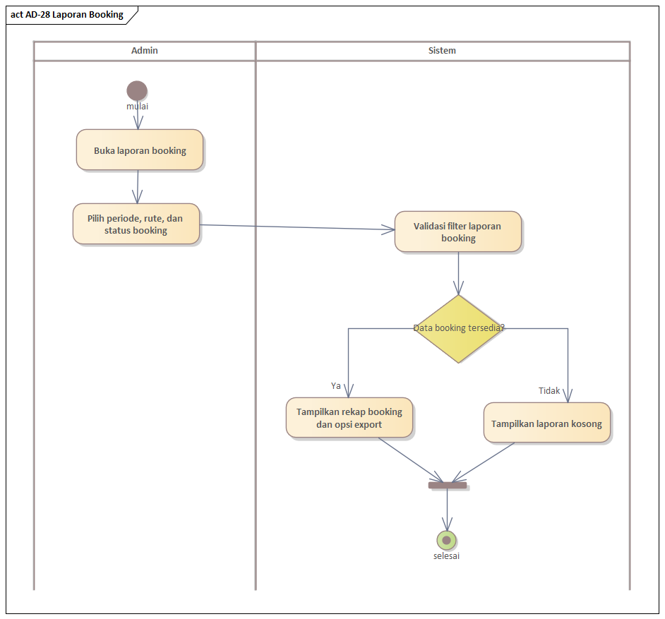
- AD-29 Laporan Trip
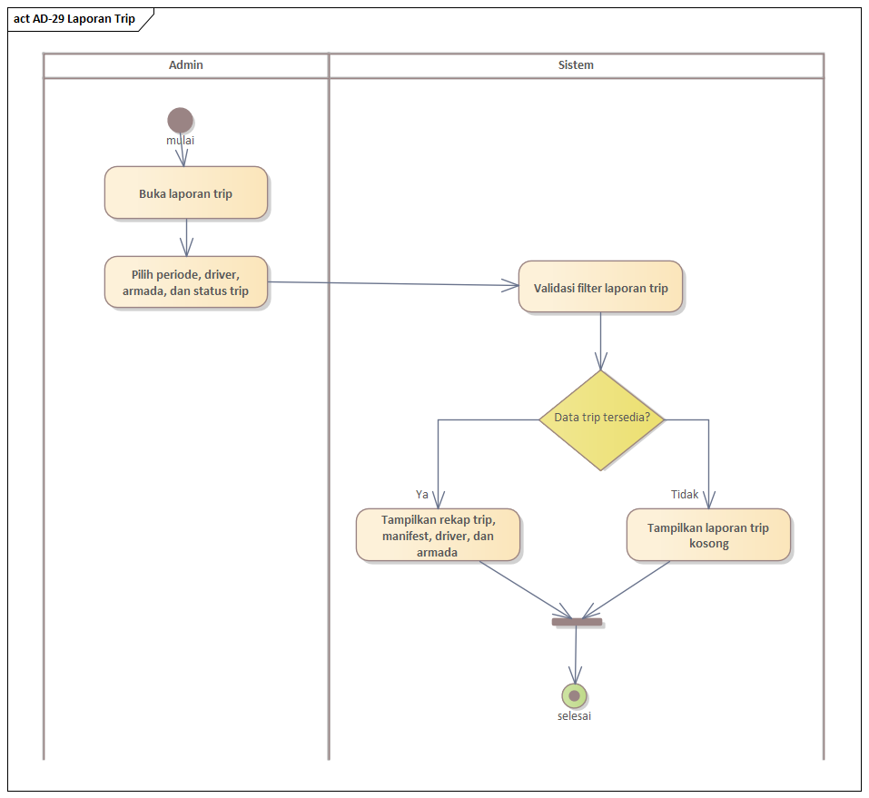
- AD-30 Laporan Pendapatan
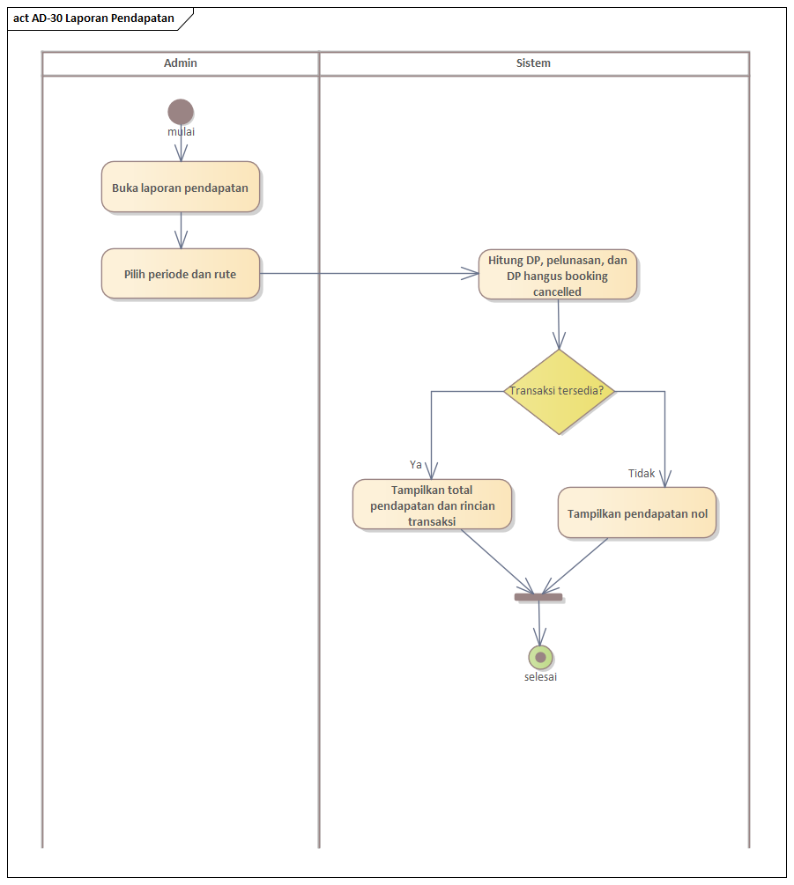
- AD-31 Kirim Notifikasi WhatsApp
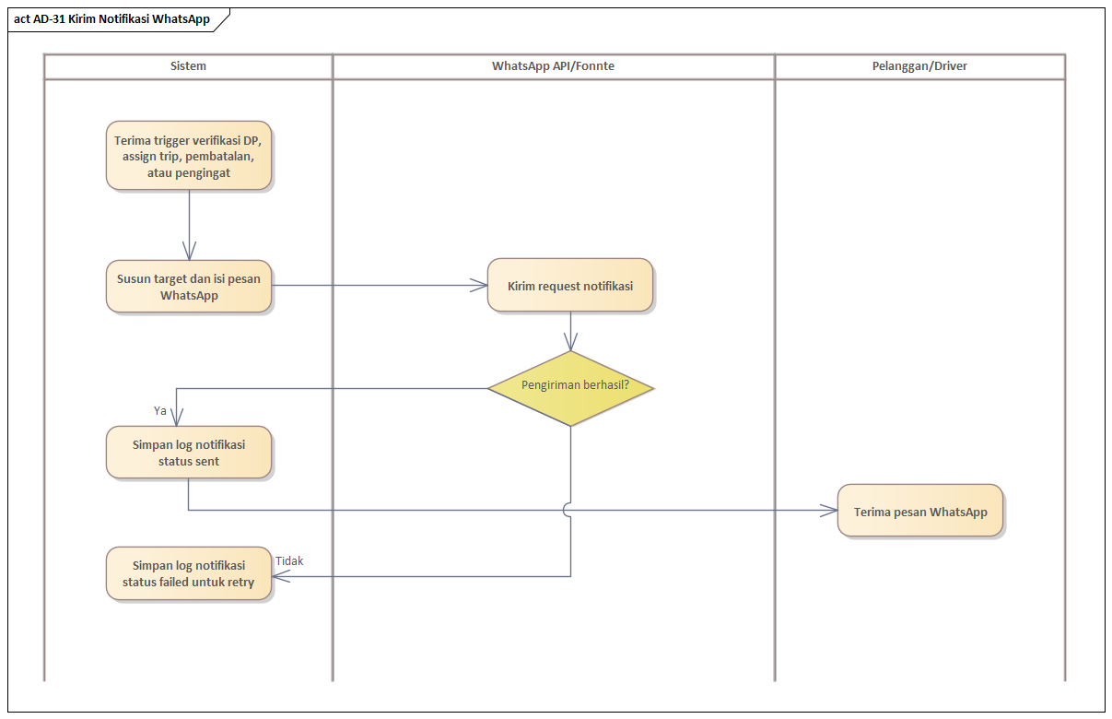

Sequence Diagram
- SD-28 Laporan Booking
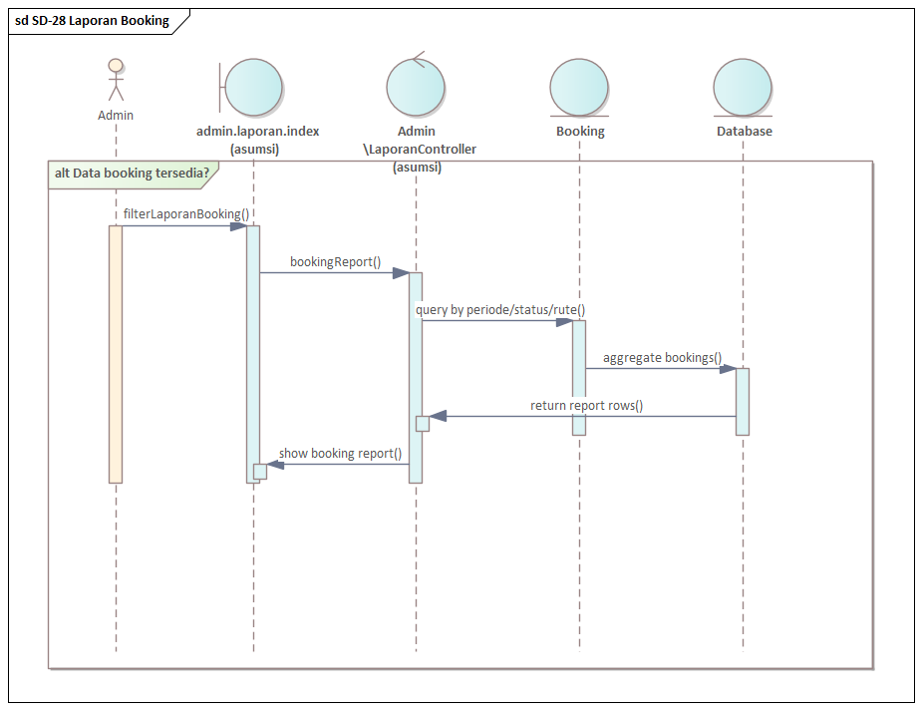
- SD-29 Laporan Trip
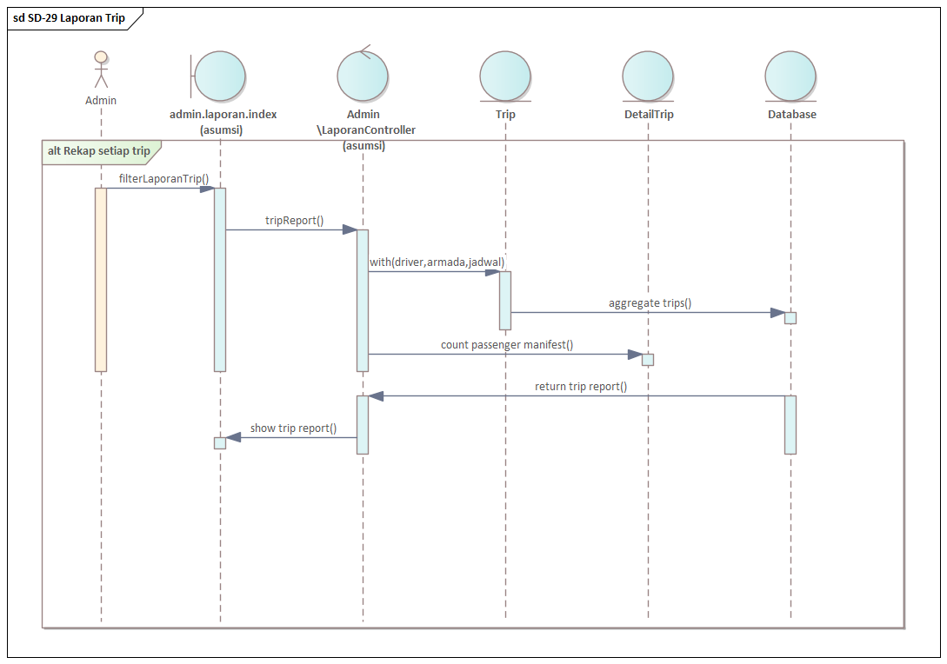
- SD-30 Laporan Pendapatan
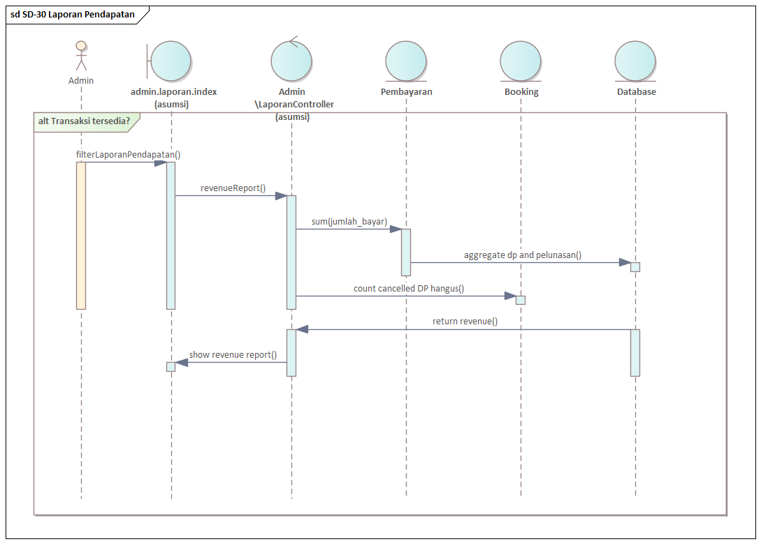
- SD-31 Kirim Notifikasi WhatsApp
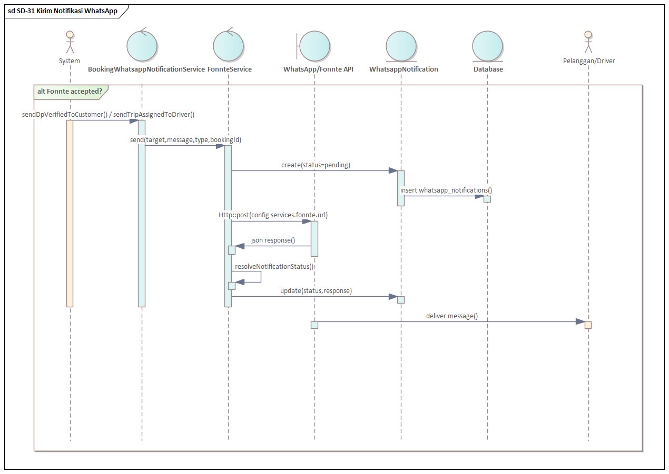

Other Non-Functional Requirements

Performance Requirements
Kebutuhan performa dalam sistem ini didefinisikan berdasarkan batasan implementasi sistem Laravel 13, database relasional MySQL/MariaDB, dan integrasi API WhatsApp Fonnte.
Aspek performa mencakup:
- Waktu Respon Halaman: Seluruh halaman publik, dashboard admin, dan dashboard driver dirancang untuk memuat data di bawah 2 detik pada kondisi jaringan internet standar. Komponen interaktif seperti Livewire BookingForm, BookingTable, dan PembayaranTable mengolah data secara asinkron menggunakan AJAX bawaan Livewire tanpa perlu me-refresh halaman penuh, menghemat beban lalu lintas data.
- Proses Login: Kecepatan otentikasi login memakan waktu di bawah 1 detik. Sistem menggunakan session-based authentication dengan driver file (default Laravel) untuk melacak otorisasi pengguna.
- Proses Booking: Komponen Livewire BookingForm melakukan kalkulasi tarif dan ketersediaan kursi secara dinamis (reactive state) melalui event listener Alpine.js/Livewire, memberikan respon waktu di bawah 500 ms saat jumlah penumpang diubah. Proses penyimpanan data booking (BookingService::createBooking) menggunakan transaksi database terisolasi untuk memastikan penulisan data berlangsung cepat dan aman.
- Upload Bukti Pembayaran: Sistem membatasi ukuran berkas gambar bukti pembayaran maksimal sebesar 2 MB (2048 KB) dengan ekstensi .jpg, .jpeg, atau .png (diatur pada StorePembayaranRequest). Validasi ukuran berkas ini mencegah penurunan performa penyimpanan server (disk I/O) akibat berkas yang terlalu besar.
- Generate Laporan: Halaman laporan admin (LaporanController@index) menyajikan data statistik secara langsung dari database menggunakan query agregasi Eloquent (seperti withSum dan count). Ekspor laporan ke berkas CSV (LaporanController@export) disajikan menggunakan stream response agar proses unduh berkas tidak membebani memori server web meskipun data transaksi berjumlah besar.
- Query Database dan Pagination: Untuk menghindari beban muat data berlebih (memory exhaustion), query pada data master Rute, Armada, Driver, Jadwal, Trip, dan Rating dibatasi menggunakan pagination (->paginate(10) atau ->paginate(9)) dengan pencarian filter terindeks.
- Scheduler: Sistem mengandalkan scheduler internal Laravel yang berjalan secara sinkron melalui cron job server:
  - booking:expire: Berjalan setiap 1 menit untuk mencari booking yang melampaui expired_at (30 menit) dan membebaskan kuota kursi.
  - booking:send-confirmation: Berjalan sekali sehari setiap pukul 06.00 WIB untuk mengirim WhatsApp konfirmasi keberangkatan pagi kepada penumpang.
- Timeout: Timeout HTTP request untuk API eksternal Fonnte diatur secara default (30 detik) agar kegagalan koneksi ke API pihak ketiga tidak menyebabkan request pelanggan menggantung (freeze).

Safety Requirements
Persyaratan keselamatan sistem fokus pada perlindungan keutuhan data operasional travel dari kehilangan, manipulasi tidak sengaja, dan kegagalan sistem.
- Rollback Transaksi Database: Seluruh proses transaksional kritis yang melibatkan penulisan ke beberapa tabel sekaligus dijalankan di dalam blok transaksi (DB::transaction). Ini mencakup pembuatan akun driver (DriverController@store / update), proses checklist dropoff dan pelunasan cash driver (TripController@dropoff), verifikasi pembayaran DP oleh admin (PembayaranController@verify), serta pembatalan trip keberangkatan. Jika terjadi kesalahan di tengah eksekusi, seluruh perubahan dibatalkan otomatis (rollback), mencegah ketidakkonsistenan data (seperti akun driver tercipta tetapi profil driver tidak, atau penumpang diturunkan tanpa tercatat pembayaran sisa tarif).
- Validasi Masukan (Input Validation): Sistem mencegah input data tidak valid melalui validasi berlapis di tingkat Form Request (seperti StoreRuteRequest, StoreArmadaRequest, StoreJadwalRequest, dan StoreBookingRequest). Contoh validasi keselamatan:
  - Kapasitas armada tidak boleh melebihi 20 kursi.
  - Kuota jadwal tidak boleh diturunkan di bawah jumlah kursi yang telah dipesan aktif.
  - Rute asal dan tujuan wajib berbeda.
  - Tanggal keberangkatan jadwal baru tidak boleh di masa lalu (after_or_equal:today).
- Pencegahan Perubahan Data Tidak Valid (State Protection): Sistem menerapkan proteksi status pada model bisnis:
  - Booking yang sudah berstatus expired, cancelled, atau completed dilindungi sehingga tidak dapat mengunggah bukti DP atau diubah detail penumpangnya.
  - Trip hanya boleh dijalankan jika statusnya ready dan memiliki minimal 3 penumpang di manifest.
  - Armada tidak dapat dihapus jika masih bertugas pada trip berstatus ready atau on_trip.
- Upload File Aman: Sistem membatasi tipe MIME berkas unggahan bukti transfer hanya berupa gambar. Berkas yang diunggah diletakkan di direktori penyimpanan storage/app/public/bukti_pembayaran dengan penamaan acak yang aman untuk menghindari penimpaan berkas (file overwriting) dan eksekusi skrip berbahaya (shell upload).
- Error Handling: Sistem menggunakan Exception Handler Laravel untuk menangkap kesalahan sistem secara global. Dalam mode produksi, sistem menyembunyikan detail error teknis (seperti SQL query error) dan menampilkan halaman ramah pengguna (user-friendly error page) seperti halaman HTTP 403 (akses ditolak) atau HTTP 404 (data tidak ditemukan) untuk menjaga informasi internal kode sumber.

Security Requirements
Sistem Informasi Singgalang Jaya Travel menerapkan protokol keamanan standar industri yang terintegrasi secara bawaan dalam Laravel Framework.
- Authentication & Session: Sistem otentikasi menggunakan Laravel Breeze dengan penyimpanan sesi berbasis cookie terenkripsi. Sesi pengguna memiliki masa kedaluwarsa otomatis dan session ID diregenerasi secara otomatis setiap kali login sukses untuk mencegah serangan pembajakan sesi (session fixation).
- Authorization & RBAC (Role-Based Access Control): Hak akses dikendalikan secara ketat berdasarkan peran pengguna (users.role bernilai admin, driver, atau pelanggan) melalui RoleMiddleware. Rute-rute penting diproteksi:
  - Rute dengan awalan /admin/* hanya dapat diakses oleh user ber-role admin.
  - Rute dengan awalan /driver/* hanya dapat diakses oleh user ber-role driver.
  - Rute transaksional booking (/booking/*) hanya dapat diakses oleh user ber-role pelanggan.
- CSRF Protection: Semua form input HTML dan komponen Livewire dilengkapi dengan proteksi Cross-Site Request Forgery (CSRF token) secara otomatis. Setiap request POST, PUT, dan DELETE yang tidak menyertakan token CSRF yang cocok akan ditolak otomatis oleh sistem (HTTP 419).
- Password Hashing: Kata sandi pengguna tidak pernah disimpan dalam bentuk teks biasa. Sistem menggunakan enkripsi satu arah yang aman (Bcrypt/Argon2 melalui fungsi Hash::make()) untuk mengenkripsi kata sandi pengguna sebelum disimpan ke database.
- Pencegahan SQL Injection: Seluruh interaksi database menggunakan Laravel Eloquent ORM dan Query Builder yang secara otomatis mengimplementasikan PDO parameter binding. Masukan pengguna dibersihkan secara otomatis, mencegah serangan injeksi perintah SQL.
- Perlindungan XSS (Cross-Site Scripting): Mesin pembuat tampilan Laravel (Blade Templating Engine) menggunakan sintaks {{ $var }} yang secara otomatis menerapkan fungsi htmlspecialchars untuk menyaring karakter HTML khusus sebelum ditampilkan ke browser, mencegah eksekusi skrip JavaScript berbahaya dari input pengguna.
- Pencegahan Akses File Ilegal: Berkas bukti transfer disimpan di dalam direktori internal storage yang tidak dapat diakses langsung secara publik. Hanya berkas yang di-link-kan ke direktori public (php artisan storage:link) yang dapat diakses secara terbatas.

Software Quality Attributes
Atribut kualitas perangkat lunak dari sistem ini dianalisis berdasarkan struktur kode dan arsitektur Laravel:
- Availability: Sistem dirancang untuk dapat diakses secara terus-menerus. Scheduler otomatis booking:expire berjalan mandiri di latar belakang untuk memastikan pembebasan kursi yang tidak dibayar berjalan tanpa intervensi admin, menjaga ketersediaan kuota kursi travel bagi pelanggan lain.
- Reliability: Keandalan sistem didukung oleh implementasi basis data relasional dengan integritas data referensial yang kuat (Foreign Key Constraints). Sistem WhatsApp notification mencatat log status pengiriman (sent/failed) dan respon mentah dari API Fonnte pada tabel whatsapp_notifications, memudahkan pelacakan jika terjadi kegagalan pengiriman.
- Maintainability: Sistem memiliki tingkat pemeliharaan yang tinggi karena memisahkan logika bisnis dari Controller ke Service Layer (seperti BookingService.php dan FonnteService.php). Hal ini meminimalkan ukuran Controller (skinny controllers) dan memusatkan logika perubahan status agar lebih mudah dipelihara.
- Modularity: Struktur aplikasi terbagi secara modular mengikuti pola Model-View-Controller (MVC) Laravel serta pembagian modul Livewire terpisah untuk kebutuhan tampilan interaktif dinamis seperti BookingForm, BookingTable, dan PembayaranTable.
- Testability: Kode program memiliki kemampuan uji (testability) yang tinggi. Proyek dilengkapi dengan suite pengujian otomatis (Laravel Feature Tests) yang mencakup pengujian otentikasi, alur pembuatan booking, deteksi duplikat booking, kedaluwarsa pembayaran, moderasi rating, alokasi trip admin, hingga operasional perjalanan driver.
- Usability: Aplikasi menyediakan tampilan yang responsif untuk berbagai perangkat. Antarmuka untuk driver dioptimalkan untuk perangkat seluler (mobile-friendly) guna memudahkan operasi checklist manifest di lapangan, lengkap dengan integrasi peta penjemputan Leaflet.

Business Rules
Berikut adalah seluruh aturan bisnis (Business Rules) riil yang diimplementasikan dalam kode program:
- Aturan Booking:
  - Pelanggan hanya dapat memesan kursi pada jadwal keberangkatan yang berstatus aktif dan memiliki sisa kuota kursi yang cukup.
  - Pelanggan dilarang memiliki lebih dari satu booking aktif pada jadwal keberangkatan yang sama (mencegah booking ganda).
  - Setiap booking baru otomatis mendapatkan status booking_dibuat dan diberikan waktu 30 menit (expired_at) untuk mengunggah bukti DP.
- Aturan Pembayaran DP:
  - Nilai pembayaran Down Payment (DP) ditetapkan flat sebesar Rp50.000 per transaksi booking (di-hardcode pada logika sistem).
  - Mengunggah bukti pembayaran DP mengubah status booking menjadi menunggu_verifikasi.
  - Jika pembayaran DP disetujui admin, status booking diperbarui menjadi dikonfirmasi.
  - Jika pembayaran DP ditolak admin, status booking dikembalikan ke booking_dibuat dan pelanggan dapat mengunggah bukti baru selama booking belum kedaluwarsa.
- Aturan Pembentukan Trip:
  - Satu jadwal keberangkatan harian dapat dipecah menjadi beberapa armada trip perjalanan riil.
  - Setiap trip terikat pada satu jadwal, satu driver, dan satu armada.
  - Driver dan armada tidak boleh ditugaskan pada trip lain yang memiliki tanggal keberangkatan dan shift (pagi/malam) yang sama (pencegahan bentrok jadwal).
  - Satu armada trip menggunakan kapasitas tempat duduk maksimal berdasarkan kuota armada bawaan driver tersebut.
- Aturan Alokasi Penumpang:
  - Booking pelanggan hanya dapat dimasukkan ke dalam manifest trip jika status booking telah dikonfirmasi (DP lunas) dan memiliki jadwal_id yang sama dengan trip.
  - Booking yang dimasukkan ke trip otomatis berubah statusnya menjadi assigned_to_trip.
  - Menghapus booking dari manifest trip otomatis mengembalikan status booking menjadi dikonfirmasi.
- Aturan Operasional Perjalanan Driver:
  - Driver hanya dapat memulai perjalanan (Start Trip) jika status trip adalah ready dan manifest penumpang minimal terisi 3 orang. Memulai trip mengubah status trip menjadi on_trip dan status seluruh booking manifest menjadi on_trip.
  - Driver menandai penumpang yang naik sebagai sudah_dijemput (Pickup).
  - Driver menandai penumpang yang turun sebagai sudah_diantar (Drop-off).
  - Saat dropoff dilakukan, jika penumpang belum melunasi sisa tagihan, sistem otomatis mencatat pelunasan tunai (auto-pelunasan cash) senilai sisa biaya (total harga dikurangi DP Rp50.000).
  - Driver hanya dapat menyelesaikan perjalanan (Complete Trip) jika seluruh manifest penumpang berstatus sudah_diantar dan status pembayaran lunas. Menyelesaikan trip mengubah status trip menjadi completed dan status seluruh booking manifest menjadi completed.
- Aturan Ulasan & Rating:
  - Pelanggan hanya dapat memberikan ulasan dan rating (1-5 bintang) setelah perjalanan berstatus selesai (completed).
  - Ulasan pelanggan masuk ke status moderasi menunggu dan hanya akan ditayangkan di landing page publik setelah admin mengubah statusnya menjadi published.

Other Requirements
- Database Requirements
Sistem Informasi Singgalang Jaya Travel menggunakan database relasional MySQL/MariaDB dengan struktur tabel terindeks dan relasi terintegrasi.
- Skema Tabel: Basis data terdiri dari tabel users, pelanggan, drivers, armada, rute, jadwal, bookings, pembayaran, trips, detail_trips, ratings, dan whatsapp_notifications.
- Foreign Key Constraints: Seluruh relasi tabel diikat menggunakan Foreign Key di tingkat database untuk menjaga referensi data:
  - Tabel pelanggan dan drivers terhubung ke tabel users dengan cascade delete (menghapus user otomatis menghapus profil).
  - Tabel bookings mereferensikan pelanggan_id dan jadwal_id.
  - Tabel pembayaran mereferensikan booking_id.
  - Tabel detail_trips mereferensikan trip_id dan booking_id.
- Database Transactions: Logika transaksi kritis (seperti penciptaan driver beserta user, dropoff penumpang beserta input pelunasan kas, dan verifikasi admin) dibungkus menggunakan blok transaksi (DB::transaction) untuk menjamin kepatuhan ACID (Atomicity, Consistency, Isolation, Durability).
- Direct Deletion & Safety Logic: Sistem tidak menerapkan mekanisme Soft Delete (DeletedAt). Data yang dihapus akan langsung terhapus dari tabel database. Oleh karena itu, integritas data dijaga melalui proteksi program di Controller yang mencegah penghapusan jika ada referensi transaksi (misal: rute yang memiliki jadwal tidak bisa dihapus, armada yang memiliki driver tidak bisa dihapus, jadwal yang memiliki booking tidak bisa dihapus).
- Legal and Privacy Requirements
Sistem menyimpan data sensitif pelanggan dan driver yang dilindungi melalui hak akses terbatas:
- Penyimpanan Data Pelanggan: Data berupa nama, alamat email, nomor telepon, alamat penjemputan, dan koordinat peta disimpan di database untuk keperluan penjemputan perjalanan. Hak akses data ini dibatasi secara ketat: pelanggan hanya dapat melihat data pribadi mereka, driver hanya dapat melihat manifest trip yang ditugaskan kepada mereka hari ini, dan admin dapat melihat keseluruhan data booking.
- Unggah Bukti Pembayaran: Berkas bukti transfer DP berupa gambar/screenshot mutasi bank disimpan di server lokal dan hanya dapat diakses oleh admin peninjau transaksi dan pelanggan pemilik booking tersebut. Berkas dilindungi dari akses publik luar sistem dengan nama berkas acak yang tidak dapat ditebak (unpredictable filename).
- Data Driver: Data pribadi pengemudi seperti nama lengkap, nomor SIM, nomor telepon, dan riwayat perjalanan disimpan di database dan dikelola oleh admin untuk kebutuhan administrasi perusahaan.
- Project Objectives & Sustainability
Pengembangan sistem informasi ini memiliki tujuan strategis jangka panjang bagi keberlanjutan bisnis Singgalang Jaya Travel:
- Tujuan Utama: Digitalisasi total alur bisnis pemesanan, verifikasi pembayaran, alokasi armada trip harian, operasional pengemudi, hingga pelaporan keuangan secara real-time untuk meminimalkan human-error dan memaksimalkan kapasitas keterisian kursi travel.
- Maintainability & Kemudahan Pengembangan: Arsitektur modular MVC Laravel dan pemisahan logika transaksi ke Service Layer (BookingService, FonnteService) memastikan kode program mudah dibaca, diuji secara otomatis, dan dirawat oleh pengembang berikutnya.
- Sustainability & Scalability: Struktur tabel yang terindeks dan relasi database yang kokoh memungkinkan sistem menangani ribuan data pemesanan harian tanpa penurunan performa yang signifikan. Sistem dirancang siap dikembangkan lebih lanjut di masa mendatang, misalnya dengan mengintegrasikan sistem gerbang pembayaran otomatis (payment gateway) untuk menggantikan verifikasi bukti transfer manual.

Appendix A: Glossary
- Armada: Unit kendaraan mobil operasional travel (misalnya Toyota Hiace, Isuzu Elf) yang didaftarkan di database, memiliki kapasitas kursi tertentu, dan dikendarai oleh driver.
- Booking: Dokumen transaksi reservasi kursi perjalanan travel yang dibuat oleh pelanggan untuk jadwal tertentu, berisi detail jumlah penumpang, alamat jemput, alamat tujuan, koordinat peta, dan status transaksi.
- Breeze: Paket starter kit dari Laravel yang menyediakan perancangan autentikasi pengguna sederhana (login, register, reset password, email verification) dengan Tailwind CSS dan Blade templates.
- CSRF (Cross-Site Request Forgery): Metode serangan siber di mana aplikasi mengeksekusi perintah tidak sah dari pengguna tepercaya. Laravel melindungi ini melalui pencocokan token CSRF pada setiap form masukan.
- DP (Down Payment): Pembayaran uang muka tiket travel sebesar Rp50.000 yang wajib diunggah bukti transfernya oleh pelanggan agar pesanan kursi terverifikasi oleh admin.
- Driver: Pengemudi resmi travel yang ditugaskan oleh admin untuk mengendarai armada dalam trip tertentu dan memiliki akses masuk sistem untuk mengelola manifest penumpang.
- Fonnte: Layanan gateway WhatsApp API pihak ketiga yang digunakan oleh sistem untuk mengirimkan pesan notifikasi otomatis keberangkatan, konfirmasi pembayaran, dan pembatalan trip.
- Jadwal: Templat rencana perjalanan travel berdasarkan rute, tanggal, jam berangkat, kuota tempat duduk, dan shift (pagi/malam) yang dijadikan acuan pemesanan pelanggan.
- Leaflet: Pustaka JavaScript berbasis peta digital interaktif ringan yang digunakan pada aplikasi untuk memfasilitasi penentuan titik koordinat jemput/antar pelanggan dan panduan rute driver.
- Livewire: Kerangka kerja Laravel (front-end framework) yang memungkinkan pembuatan komponen antarmuka dinamis, reaktif, dan interaktif secara real-time langsung menggunakan PHP tanpa menulis JavaScript manual.
- Manifest: Daftar lengkap data penumpang travel (nama, no HP, alamat jemput/tujuan, koordinat peta, status jemput/antar) yang dialokasikan ke dalam satu trip perjalanan aktif untuk panduan tugas driver.
- Middleware: Lapisan penengah pada rute Laravel yang bertugas menyaring HTTP request masuk, dalam sistem ini digunakan untuk memvalidasi hak akses role (admin, driver, pelanggan).
- OpenStreetMap: Layanan peta dunia kolaboratif gratis yang digunakan bersama pustaka Leaflet sebagai layer peta dasar visualisasi titik penjemputan.
- RBAC (Role-Based Access Control): Metode pembatasan akses sistem kepada pengguna terdaftar berdasarkan peran (role) tertentu (Admin, Driver, Pelanggan).
- Route: Jalur url alamat website yang didefinisikan pada Laravel untuk mengarahkan request ke file controller dan method yang sesuai.
- Rute: Jalur perjalanan travel dari kota asal ke kota tujuan (misalnya Padang - Pekanbaru) beserta tarif harga dasar tiket.
- Scheduler: Fitur Laravel Task Scheduling untuk menjalankan perintah Command otomatis pada latar belakang server berdasarkan waktu berkala yang ditentukan (daily, everyMinute).
- Trip: Instansi lembar perjalanan riil pada tanggal tertentu yang menggabungkan rute jadwal, armada, driver bertugas, dan manifest penumpang yang siap berangkat.

Appendix B: Analysis Models
- Business Flow: Deskripsi naratif dan alur logika bisnis dari operasional Singgalang Jaya Travel, mulai dari registrasi pelanggan, pemesanan tiket, pembayaran DP, alokasi trip, operasional penjemputan pengemudi, hingga pelaporan keuangan.
- Use Case Diagram: Model visual yang menggambarkan interaksi antara aktor (Pelanggan, Admin, Driver, Guest) terhadap 31 fungsionalitas (use cases) utama sistem travel.
- Activity Diagram: Diagram alur kerja aktivitas sistem yang menggambarkan urutan logika langkah operasional per use case, termasuk percabangan kondisi validasi.
- Sequence Diagram: Model interaksi dinamis berurutan waktu antara objek-objek sistem (View, Livewire, Controller, Service, Model, Database) dalam mengeksekusi fungsionalitas tertentu (seperti proses booking atau verifikasi DP).
- ERD (Entity Relationship Diagram): Skema diagram basis data yang menunjukkan struktur tabel operasional, tipe data kolom, constraints, dan hubungan kardinalitas (seperti relasi one-to-many antara Jadwal dan Booking).
- WBS (Work Breakdown Structure): Struktur rincian kerja pembangunan perangkat lunak travel yang membagi proyek ke dalam milestone, modul fungsional, dan detail tugas pengerjaan.

Appendix C: To Be Determined (TBD) List
Berdasarkan analisis menyeluruh terhadap source code dan implementasi aktual Singgalang Jaya Travel System saat ini, seluruh fungsionalitas inti yang direncanakan telah selesai dikembangkan secara penuh (termasuk modul CRUD, sistem booking Livewire, verifikasi pembayaran, alokasi trip admin, manifest driver dengan Leaflet map, laporan pendapatan Chart.js, ekspor CSV, serta log WhatsApp Fonnte).
Namun, terdapat beberapa rencana optimasi kelayakan jangka panjang yang diidentifikasi sebagai item pengembangan lanjutan di masa depan (To Be Determined):
- Integrasi Payment Gateway: Otomatisasi verifikasi pembayaran DP dan pelunasan sisa tiket menggunakan gerbang pembayaran instan (seperti Midtrans atau Xendit) untuk menghilangkan proses unggah bukti transfer gambar manual dan verifikasi manual oleh admin.
- Sistem Peta Rute Multi-Dropoff: Optimasi visual peta Leaflet bagi pengemudi agar dapat menampilkan rute urutan penjemputan optimal (travelling salesman problem) dari beberapa alamat penumpang di manifest trip berjalan guna mengefisiensikan durasi perjalanan.
- Sistem Riwayat Pengeluaran Operasional: Penambahan modul pencatatan pengeluaran bensin, tol, dan servis armada oleh driver yang dapat diverifikasi oleh admin untuk digabungkan ke dalam laporan keuangan laba-bersih trip travel.

